**PROTOTIPO DE ALARMA PARA AUTOMOVILES UTILIZANDO EL CONCEPTO DE IoT**



**LUIS ANGEL MONTENEGRO LOWY**

**DAVINSON CUERO MONTAÑO**

**CORPORACION UNIVERSITARIA AUTONOMA DEL CAUCA**

**FACULTAD DE INGENIERIAS**

**PROGRAMA DE INGENIERIA ELECTRONICA**

**POPAYAN,**

**PROTOTIPO DE ALARMA PARA AUTOMOVILES UTILIZANDO EL CONCEPTO DE IoT.**



TRABAJO DE GRADO PARA OBTAR AL TITULO DE INGENIERO ELECTRONICO

**LUIS ANGEL MONTENEGRO LOWY**

**DAVINSON CUERO MONTAÑO**

ESTUDIANTES

**MSc. Ing. JULIO ANDRES MOSQUERA BOLAÑOS**

DIRECTOR

**CORPORACION UNIVERSITARIA AUTONOMA DEL CAUCA**

**FACULTAD DE INGENIERIAS**

**PROGRAMA DE INGENIERIA ELECTRONICA**

**POPAYAN,**

Contenido

RESUMEN Y PALABRAS CLAVES 9

PALABRAS CLAVES: 9

INTRODUCCIÓN 10

CAPITULO 1: EL PROBLEMA 11

1.1. PLANTEAMIENTO DEL PROBLEMA 11

1.2. JUSTIFICACIÓN 12

1.3. OBJETIVOS 13

1.3.1. OBJETIVO GENERAL 13

1.3.2. OBJETIVOS ESPECÍFICOS 13

CAPITULO 2: MARCO TEÓRICO O REFERENTES CONCEPTUALES 13

2.1. ANTECEDENTES 13

2.1.1. NÚCLEO TEMÁTICO COMPONENTES DE SENSADO 13

2.1.2. NÚCLEO TEMÁTICO COMPONENTES DE NOTIFICACIÓN 15

2.1.3. NÚCLEO TEMÁTICO COMPONENTES DE COMUNICACIÓN 16

2.1.4. NÚCLEO TEMÁTICO COMPONENTES DE IDENTIFICACIÓN 16

2.2. BASES TEORICAS 16

2.2.1. SEGURIDAD EN UN AUTOMÓVIL 16

2.2.1.1. SISTEMAS PARA EVITAR CONDUCCIÓN DESCONTROLADA Y ACCIDENTES 16

2.2.1.2. SISTEMAS CUANDO NO SE PUEDE EVITAR EL ACCIDENTE 17

2.2.1.3. SISTEMA DE ENCENDIDO 17

2.2.1.3.1. PARTES DEL SISTEMA DE ENCENDIDO TRAMO ELECTRICO 17

2.2.1.3.2. PARTES DEL SISTEMA DE ENCENDIDO TRAMO ALIMENTACIÓN 18

2.2.2. APLICACIONES MÓVILES 19

2.2.2.1. APLICACIONES NATIVAS 19

2.2.2.2. APLICACIONES WEB 19

2.2.2.3. APLICACIONES HÍBRIDAS 19

2.2.3. INTERNET DE LAS COSAS (IoT) 20

2.2.4. ANDROID, ANDROID STUDIO 21

2.2.5. PYTHON (DJANGO) 22

2.2.6. FIREBASE 23

2.2.7. HEROKU 23

2.2.7. GITHUB 23

2.2.8. DISPOSITIVOS HARDWARE IOT 23

CAPITULO 3: METODOLOGÍA 31

3.1. REQUERIMIENTOS 31

CAPITULO 4: DESARROLLO E IMPLEMENTACIÓN DEL PROTOTIPO 33

4.1. COMPONENTE DE CENSADOS 33

4.1.2. ARDUINO 34

4.1.3. Módulo GPS UBLOX NEO-6M 34

4.2. CONTROL DE ACCESOS DEL USUARIO 48

4.3. SIGFOX Y DESARROLLO WEB 51

4.3.1. SIGFOX 51

4.3.2. BASE DE DATOS 56

4.3.2.1. SEGÚN LA VARIEDAD DE DATOS GUARDADOS 56

4.3.2.1.1. BASE DE DATOS ESTÁTICA 56

4.3.2.2.2. BASE DE DATOS DINÁMICAS 56

4.3.2.2. FORMA DE ORGANIZACIÓN 56

4.3.2.2.1. BASE DE DATOS JERÁRQUICA 56

4.3.2.2.2. BASE DE DATOS DE RED 57

4.3.2.2.3. BASE DE DATOS RELACIONAL 57

4.3.3. DESARROLLO WEB 58

4.4. IMPLEMENTACIÓN DE TECNOLOGÍAS 72

4.4.1. ENVIÓ DE NOTIFICACIONES 72

4.4.1.1 CONFIGURACION DE PARTE DEL SERVIDOR PARA ENVIO DE UN MENSAJE DE NOTIFICACIÓN 75

4.5.1.2. CONFIGURACION DE PARTE DEL SERVIDOR PARA ENVIO DE UN MENSAJE DE DATOS 76

4.4.2. GITHUB 77

4.4.3. HEROKU 78

4.4.4. BOOTSTRAP 79

4.4.5. JAVASCRIPT 80

4.5. DESARROLLO DE APP MÓVIL 80

4.5.1. INSTALACIÓN DEL IDE 80

4.5.2. CONTRUCCIÓN DEL PROYECTO EN ANDROID STUDIO 85

4.5.3. INTERFACE DEL IDE 87

4.5.4. PASOS PARA LA CONTRUCCION DE LA APP 89

4.5.4.1. RETROFIT 89

4.5.4.2. FIREBASE 91

4.5.4.3. MAPA DE GOOGLE 94

4.6. PUBLICACIÓN DE LA APLICACIÓN WEB EN INTERNET 98

4.6.1. CONFIGURACIÓ DE LA BASE DE DATOS EN POSTGRES 98

4.6.2. CONFIGURACIÓN DE BASE DE DATOS EN PYTHON 100

4.6.3. CONFIGURACIÓN DEL DEBUG Y GENERACIÓN DE ARCHIVOS 101

4.6.4. CONFIGURACIÓN DE ARCHIVOS ESTÁTICOS 102

4.6.5. PUESTA EN PRODUCCIÓN DE LA APLICACIÓN WEB 102

5. RESULTADOS 104

5.1. RESULTADO DE LA ENCUESTA 104

5.2. APLICACIÓN WEB 110

5.2.1. REGISTRO O TOMA DE INFORMACIÓN 111

5.2.2. CREAR USUARIO 112

5.2.3. INICIO DE SESIÓN 114

**LISTA DE FIGURAS**

**Figura 1:** Etapas de bloque electrónico 13

**Figura 2:** Esquema de conexión para la bomba de combustible 14

**Figura 3:** Rotor 17

**Figura 4:** Condensador 18

**Figura 5**: Dispositivos electronico para IoT 24

**Figura 6:** Arduino Mega 2560 25

**Figura 7:** Gy-gps6m 27

**Figura 8:** Breakout 27

**Figura 9:** Mpu6050 28

**Figura 10:** Módulo Rfid Rc522, tarjeta y llavero 29

**Figura 11:** Sensor HC-SR501 30

**Figura 12:** Rango del sensor Pir 30

**Figura 13:** Conexiones para la configuración del modulo 36

**Figura 14:** Código configuración comandos AT 36

**Figura 15:** Cargar ejemplos de AltsofSerial 37

**Figura 16:** Verificación de puerto COM 38

**Figura 17:** Interfaz SMF10R TESTLAB V13 38

**Figura 18:** Soul One conectada 39

**Figura 19:** Obtención del ID de la tarjeta 40

**Figura 20:** obtención del PAC de la tarjeta 40

**Figura 21:** Obtención del ID por comandos AT 41

**Figura 22:** Obtención del PAC por comandos AT 42

**Figura 23:** Envió de bit de comprobación 42

**Figura 24:** Bit recibido en el Blackend de Sigfox 43

**Figura 25** Envió de trama de datos 43

**Figura 26:** Recepción de datos en el Backeend de Sigfox 44

**Figura 27:** Ajustes y configuración del HC-SR501 45

**Figura 29:** Eje X Y y Z 47

**Figura 30** notificación de movimiento 48

**Figura 31:** condigo de identificación de ocho tarjetas 49

**Figura 32:** control de acceso 49

**Figura 33:** Cobertura de Sigfox a nivel país 51

**Figura 34:** Cobertura de Sigfox a nivel departamento 52

**Figura 35:** Pasos para configuración del Callbacks 53

**Figura 36:** Ventana de configuración del Callback 54

**Figura 37:** Configuración del Callbacks para enviar a un email 55

**Figura 38:** Configuración del Callbacks para enviar a un servidor externo 56

**Figura 39:** Base de datos relacional 57

**Figura 40:** Instalación de Python 61

**Figura 41:** Progreso de instalación de Python 62

**Figura 42:** Instalación completa de Python 62

**Figura 43:** Verificar instalación de Python en la computadora 63

**Figura 44:** Iniciando consola para crear el entorno virtual 63

**Figura 45:** Creación del entorno virtual 64

**Figura 46:** Activando el entorno 65

**Figura 47:** Instalación de Django 66

**Figura 48:** Instalación de MYSQL 66

**Figura 49:** Verificar instalación 67

**Figura 50:** Consola y explorador de archivos 68

**Figura 51:** Proyecto en Django 68

**Figura 52:** Configuración en el settings.py 69

**Figura 53:** Configuración de las Urls 70

**Figura 54:** Creación de los archivos urls.py, forms.py 70

**Figura 55:** Diagrama de flujo de la aplicación web y móvil 71

**Figura 56:** Interface de Firebase 72

**Figura 57:** Proyecto en Firebase 73

**Figura 58:** Instalación de Firebase en la aplicación web 74

**Figura 59:** Comprobación de la instalación de Firebase 74

**Figura 60:** Configuración de Firebase en Python 75

**Figura 61:** Mensaje para cada tipo de aplicación 76

**Figura 62:** Solicitud para envió de mensajes desde Python 77

**Figura 63:** Registro en Heroku 78

**Figura 64:** Creando una aplicación en Heroku 79

**Figura 65:** Aplicación creada en Heroku 79

**Figura 66:** Agregando Bootstrap a la aplicación web 80

**Figura 67:** Requisitos para la instalación del Android Studio 81

**Figura 68:** Descarga de Android Studio 81

**Figura 69:** Iniciando la instalación de Android Studio 82

**Figura 70:** Agregando los dispositivos virtuales 82

**Figura 71:** Ruta de instalación 83

**Figura 72:** Shortcuts o acceso directos 83

**Figura 73:** Progreso de la instalación de Android Studio 84

**Figura 74:** Instalación terminada 84

**Figura 75:** Componentes necesarios para el SDK 85

**Figura 76:** Pantalla principal del IDE Android Studio 85

**Figura 77:** Selección de actividad principal 86

**Figura 78:** Configuración del proyecto 86

**Figura 79:** Interface del IDE 87

**Figura 80:** Clase adaptador 90

**Figura 81:** Interface de Retrofit 90

**Figura 82:** Dependencias 91

**Figura 83:** Agregar las dependencias y plugin 91

**Figura 84:** Agregar dependencia en el buil.gradle de proyecto 92

**Figura 85:** Agregar una app Android a Firebase 92

**Figura 86:** Descargar archivo de configuración 93

**Figura 87:** Cambiar a vista de proyecto 93

**Figura 88:** Archivo de configuración en Android Studio 94

**Figura 61:** Crear un activity nuevo 95

**Figura 62:** Selección del activity 95

**Figura 63:** Nombrar la actividad 96

**Figura 64:** Archivos creados 96

**Figura 65:** Generación de la api key 97

**Figura 66:** Agregar API key a la aplicación Android 97

**Figura 89:** Configuración de base de datos 98

**Figura 90:** Base de datos creada en Postgres 99

**Figura 91:** Ventana de datos de Postgres 99

**Figura 92:** Credenciales de la base de datos en Postgres 100

**Figura 93:** Configuración de la base de datos en la aplicación web 101

**Figura 94:** Debug en True 101

**Figura 95:** Configuración de los archivos estáticos con Whitenoise 102

**Figura 96:** Configuración de los archivos estáticos 102

**Figura 97:** Paso 1, Configuración de la aplicación en Heroku 103

**Figura 98:** Paso 2, Conectando Heroku con el repositorio 103

**Figura 99:** Paso 3, Puesta en producción de la aplicación web 104

**Figura 78:** Respuesta libre a la pregunta 10 110

**Figura 79:** Formulario para agregar un registro de persona 111

**Figura 80:** Formulario agregar carro 111

**Figura 81:** Listado de todos los registros de personas 112

**Figura 82:** Listado de todos los registros de carros 112

**Figura 83:** Formulario de validación 113

**Figura 84:** Formulario para crear el usuario 113

**Figura 85:** Formulario de inicio de sesión 114

**LISTA DE TABLAS**

**Tabla 1:** Conexión Arduino y neo-6m gps 35

**Tabla 2:** Conexión soul one para enviar datos a la pagina 37

**Tabla 3:** Comandos AT para envió de datos 41

**Tabla 4:** Direcciones I2C para realizar la programación. 47

**Tabla 5:** Tabla de conexiones 48

**Tabla 6:** Tabla de conexiones 50

**Tabla 7:** Atributos y Opciones 54

**Tabla 8:** Comparación de lenguajes de programación para aplicaciones web 58

**Tabla 9:** Interface de diseño Layout 87

**Tabla 10:** Respuesta a la pregunta 1 104

**Tabla 11:** Respuesta a la pregunta 2 105

**Tabla 12:** Respuesta a la pregunta 3 106

**Tabla 13:** Respuesta a la pregunta 5 108

**LISTA DE GRÁFICOS**

**Gráfico 1:** 3Lenguajes para la programación de aplicaciones web más buscados 59

**Gráfico 2:** Lenguajes para programación buscadas en el periodo de 5 años de aplicaciones web más 60

**Gráfico 3:** Lenguajes buscados para programación de aplicaciones web en Colombia 60

**Gráfico 4:** Porcentaje de respuesta de la pregunta 1 105

**Gráfico 5:** Porcentaje de respuestas de la pregunta 2 106

**Gráfico 6:** Porcentaje de respuestas de la pregunta 3 107

**Gráfico 7:** Porcentaje de respuestas de la pregunta 5 108

## RESUMEN

En este proyecto se plantean los elementos necesarios para la construcción de un prototipo de alarma para automóvil utilizando el concepto IoT, **en las últimas décadas se está presentando un aumento drásticamente en el huerto a automóviles, y a su vez es un problema que esta afecta drásticamente la economía de nuestra ciudad de Popayán.** Para su desarrollo se utiliza la red para el internet de las cosas SIGFOX como medida de trasmisión de las variables que se encargan de obtener la ubicación del automóvil como lo son latitud y longitud, y también las variables que informal al usuario si alguna persona ingreso al automóvil sin su autorización.

Por ultimo también se utiliza un servidor para arrojar y procesar toda la información obtenida por los sensores y a su vez alertar al usuario por medido de una aplicación desarrollada en Python.

En el presente trabajo se muestra de forma clara el desarrollo de un prototipo de alarma para automóviles, que consta de aplicación móvil, una comunicación con red dedicada al IoT, y sobre todo con notificación remota.

PALABRAS CLAVES: Internet de las cosas(Iot), sigfox, aplicaciones móviles, notificaciones, Python, firebase cloud messaging(FCM).

**ABSTRACT**

In this project the elements necessary for the construction of a car alarm prototype using the IoT concept are proposed, in the last decades there has been a drastic increase in the car garden, and in turn it is a problem that drastically affects the economy of our city of Popayán. For its development, the SIGFOX Internet of Things network is used as a measure of transmission of the variables that are responsible for obtaining the location of the car, such as latitude and longitude, and also the variables that inform the user if someone enters the car without your authorization.

Finally, a server is also used to throw and process all the information obtained by the sensors and in turn alert the user through an application developed in Python.

## INTRODUCCIÓN

Este trabajo de investigación se produce en base a la necesidad de encontrar una solución factible para frenar el hurto de automóviles que afecta el desarrollo económico de la ciudadanía. Si bien es cierto el objetivo, se basa en realizar e implementar un prototipo de alarma electrónica para automóviles, que alerta al usuario utilizando el concepto de IoT, lo que nos conlleva a realizar una investigación con entidades reconocidas de la cuidad como la policía metropolitana de Popayán, sobre cuáles eran los modos más utilizados en el hurto de automóviles, se sabe que en temas seguridad la entidad que presta el servicio a sus ciudadanos es la policía y es evidente que a pesar de todos los mecanismos que están utilizando no se ha podido disminuir el hurto automóviles, es entonces cuando nace la idea de realizar una alarma digital que alerte al usuario del estado y la ubicación del automóvil se empieza a realizar análisis de cuál es el tipo de red a utilizar y los tipos de sensores más económicos para su implementación, es claro que la parte económica es importan porque eso ayudaría a que sea de fácil la adquisición por las personas.

**Es una alarma digital que ayudaría a reducir la contaminación auditiva ya que las convencionales generan mucho ruido y es muy incómodo hacia la ciudadanía, con lo que se investigó y con las estadísticas que nos brindó la policía metropolita, nos motiva a realizar este trabajo de investigación de gran aporte a los ciudadanos. El proyecto esta compuestos por sensores que se encargan de realizar el censado de la ubicación de automóvil y también si alguien ingreso de forma indebida, con todos los datos censado se alerta al usuario si se está presentado alguna irregularidad en el automóvil, para entender el trabajo de investigación seccionado en los siguientes capítulos:**

**Capítulo 1:** Muestra el planteamiento del problema del proyecto de investigación al igual de su respectiva justificación, objetivo general y objetivos específicos.

**Capítulo 2:** Expone todas las fases, base teórica y antecedentes relacionados con

los antecedentes, definidas por los núcleos temáticos, indica el componente de identificación

**Capítulo 4:** Se explica detenidamente el paso a paso el desarrollo e implementación del sistema prototipo de alarma para automóvil.

**Capítulo 5:** Exhibe los resultados obtenidos a partir de las pruebas de funcionamiento del prototipo

**Capítulo 6:** Enseña las conclusiones y recomendaciones obtenidas, al igual que los trabajos futuros a desarrollar con base en este proyecto

# CAPITULO 1: EL PROBLEMA

## PLANTEAMIENTO DEL PROBLEMA

termino seguridad es amplio y acoge varios campos como la seguridad ciudadana, humana, pública, laboral, vial, etc. [1]. Por lo cual este proyecto se basa en la seguridad vehicular (hurto de automóviles). Los sistemas de seguridad son importantes para custodiar los objetos que se consideran valiosos en nuestras vidas y a su vez para la protección de la misma [2]. Debido a la inseguridad vehicular que se está presentando a nivel continental las autoridades de 9 países hicieron una investigación para llevar a cabo una operación que condujera con la captura de más de mil personas y permitir la recuperación de 3.600 vehículos robados en el continente americano [3], entre ellos se encuentra Ecuador que se realizaron 101 capturas, recuperándose 141 vehículos y 2.854 autopartes, del mismo modo en Perú se hicieron 17 detenciones y se encontraron 186 automotores y 129 autopartes, a su vez en Chile se registraron 53 capturas y se hallaron 29 vehículos, toda esta investigación se llevó acabo en el año 2018 [4]. Según el General Jorge Nieto, director de la policía Nacional “Solo en Colombia, las operaciones conjuntas permitieron la recuperación de 386 vehículos y 1.189 motocicletas, avaluados en 25.000 millones de pesos, y de 1.561 autopartes” [3]. Esas cifras dan cuenta del poder de estos grupos, y cuya forma de operar se mostró en la publicación de la revista en el año 2013 de la Policía Nacional, habla sobre las modalidades más utilizadas por los perpetradores en el hurto de vehículos. En la declaración, que hacen los bandidos, afirman que existen varias formas de robar los carros las cuales son: “atraco”, “halado”, “llave maestra”, “estafa”, “el taco”, “falso accidente” [5]. Solo en Colombia se desarticularon 18 bandas y se capturaron a 249 personas sospechosas, en 14 capitales y 21 municipios [3]. Según las estadísticas que maneja la policía nacional del año 2018 solo en el departamento del cauca se reportaron 362 hurtos a vehículos, 61 de ellos fueron hurtados en el municipio de Popayán. Eso demuestra que los esfuerzos que hace la policía para frenar este flagelo, no son suficientes [6].

De acuerdo con las estadísticas anteriores se plantea la siguiente pregunta de investigación: ¿Cómo implementar un prototipo de alarma electrónica que notifique al usuario si su carro está siendo hurtado, utilizando el concepto de IoT?

## JUSTIFICACIÓN

Una de las actividades delictivas que se presenta en el departamento del Cauca es el hurto de automóviles. Según cifras publicadas por el Ministerio de Defensa, del 1 enero hasta el 31 de marzo de 2017 en el Cauca se hurtaron 64 automotores y en ese mismo periodo en el año 2018 se hurtaron 104 vehículos, el departamento del Cauca presento un incremento del 63% para el periodo del 2018. De los cuales en el municipio de Popayán se hurtaron 38 vehículos en el periodo del 2017 y 50 vehículos en el periodo del 2018, Popayán registró un incremento en el 32% de robo de automóviles para el periodo del 2018 [7]. Se han identificado dos tipos de hurtos de vehículos, el primero es cuando el perpetrador solo substrae las pertenencias que se encuentren dentro del automóvil y el segundo cuando se lleva el vehículo [8] [9].

El prototipo estará censando el interior del vehículo e informará al usuario cuando se ingrese de forma no permitida, de otra manera se le informará la ubicación si el automóvil se está moviendo sin consentimiento del usuario.

Las alarmas convencionales que tienen instaladas los automóviles funcionan de la siguiente manera: constan de una computadora central, sensores de apertura y cierre de puertas, sirenas, receptores de radio y baterías auxiliares. Los sensores están instalados en partes estratégicas del carro, pero solo sirven para saber si se ha abierto cualquier puerta, el capó o el baúl, estos a su vez están conectados a la computadora central, esta se comunica con el resto de los elementos como la sirena, las luces o la bocina. Cuando hay una posible entrada forzada al automóvil, enciende las luces del carro delanteras junto con las traseras ejecutando un parpadeo y también hace sonar la bocina, o solamente realiza la alerta la sirena. Otra parte esencial de las alarmas de los carros es el control remoto, este permite activar y desactivar la alarma a una distancia definida, por medio de radio frecuencia, con claves codificadas [10] [11].

Debido a que las alarmas convencionales que están instaladas en los carros no traen: un sensor de proximidad para saber si una persona está en el interior del vehículo y notificación utilizando el concepto de IoT, esto abre una brecha al prototipo que se plantea.

La mayoría de las alarmas para automóviles utilizan una sirena o la bocina, la cual se encarga de hacer ruido en el momento de detectar una irregularidad en el carro, dependiendo de la sensibilidad con la que haya sido configurada se puede activar dando falsas alarmas y a veces este ruido se vuelve molesto, sobre todo en las noches cuando las personas se disponen a descansar. Una persona tarda un promedio 20 segundos en apagar la alarma, si no lo hace este rudio puede prologarse hasta 30 segundos y volver a encenderse. En el sector residencial de Ponciano Bajo (Quito - Ecuador), donde vivía Santiago Viteri cada noche se activaba la alarma del carro de su vecino dos o tres veces, Santiago dice que el ruido de la alarma y también las luces que parpadean eran molestos y fastidiaban a unas 4 familias, el causante de que se activara la alarma e interrumpiera el sueño de estas familias era un gato, debido a la sensibilidad del sistema de seguridad con la que estaba configurado [12].

## OBJETIVOS

### OBJETIVO GENERAL

Implementar un prototipo de alarma electrónica para automóviles, que alerta al usuario utilizando el concepto de IoT.

### OBJETIVOS ESPECÍFICOS

* Diseñar el hardware de censado y validación del usuario de acuerdo a los requisitos del cliente.
* Notificar al usuario del estado de seguridad del vehículo mediante el concepto de IoT.
* Validar la implementación del prototipo en un ambiente controlado.

# CAPITULO 2: MARCO TEÓRICO O REFERENTES CONCEPTUALES

## 2.1. ANTECEDENTES

Esta sección será dividida en 4 partes para la descripción de los antecedentes, definidas por los núcleos temáticos. La sección 2.1.1 está relacionada con el componente de censado, la sección 2.1.2 se expone el componente de notificación, la sección 2.1.3 está relacionado con el componente de comunicación por último la sección 2.1.4 indica el componente de identificación.

Esta sección es importante para el desarrollo de este proyecto ya que se pudo ver en los siguientes trabajos que todos tenían fortalezas y debilidades. A continuación, se describen en relación por núcleos temáticos los aspectos más sobresalientes de cada una de las investigaciones.

### 2.1.1. NÚCLEO TEMÁTICO COMPONENTES DE SENSADO

* En el año 2014, el proyecto [2] desarrollado en Caracas-Venezuela llamado “desarrollo de un prototipo de sistema de seguridad biométrica para automóviles, controlado a través del Bluetooth por un dispositivo Android”, donde se usaron los dispositivos: sensor ZFM-20, el microcontrolador PIC16F870, es el cerebro de esta alarma, y el actuador, es un relé JZC-11F de 5VDC encargado de evitar el paso de corriente para que no pueda ser encendido el automóvil.
* La investigación [13] se realizó en la ciudad de Ambator-Ecuador en el año 2011, llamada “bloqueo electrónico en el encendido de un vehículo, para proporcionar un sistema de seguridad contra robos”, implementaron sensores en las puertas, seguros eléctricos y un sensor infrarrojo para detectar movimiento del carro. El controlador es un PIC 16F877A, los actuadores son los motores de bajar y subir los seguros eléctricos de las puertas, y un relé que evita que encienda la bomba de combustible para que no llegue combustible a la sección de ignición. La siguiente figura es la ilustración del mecanismo general de cómo está integrada la alarma de este proyecto.

**Figura 1:** Etapas de bloque electrónico

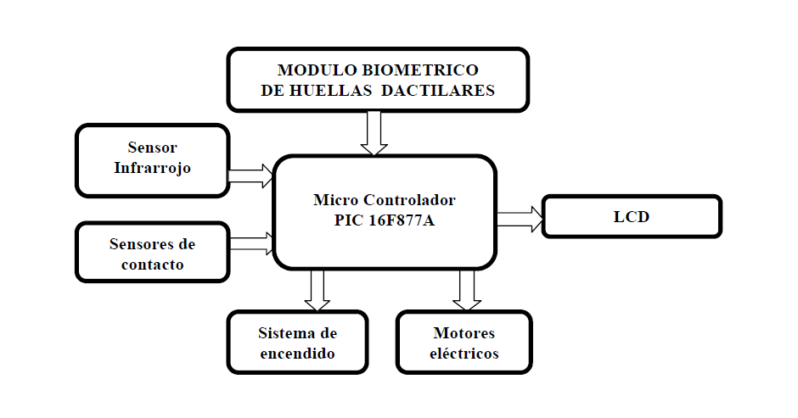

**Fuente** [13]

* El sistema de seguridad [14], en el año 2017 en Cuenca-Ecuador desarrollaron la investigación llamada “Diseño e implementación de un sistema de seguridad vehicular mediante reconocimiento facial a través de visión artificial”, emplearon dos controladores, un Arduino mega 2560 para activar y desactivar la alarma por medio de una clave ingresada por un teclado matricial de 4x4, una Rasberry pi 3 modelo B para uso del reconocimiento facial. Un actuador, el cual es un relé de 12V a 30A que permite o impide el encendido de la bomba de combustible. La figura 2 muestra que el reconocimiento facial como el ingreso de la clave pueden activar o desactivar la bomba de combustible.

**Figura 2:** Esquema de conexión para la bomba de combustible

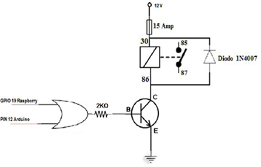

**Fuente:** [14]

* Los autores de [15] en el año 2013 en el municipio de Pereira, desarrollaron el proyecto titulado “Implementación, control y monitoreo de un sistema de seguridad vehicular por redes GSM/GPRS”, donde usaron el controlador Arduino Uno, y los sensores: acelerómetro y monóxido de carbono.

### 2.1.2. NÚCLEO TEMÁTICO COMPONENTES DE NOTIFICACIÓN

* El proyecto [2] no especifica, que utilizaron para informar al usuario de alguna irregularidad que se presente en el vehículo.
* La investigación [13] utilizan una LCD16x2 para mostrar al usuario el estado que presente el automóvil, no especifican si utilizan notificación remota.
* En [14] notifican al usuario del estado del sistema mediante mensajes cortos en una pantalla LCD de 16x2.
* En este componente [15] dispuso la notificación por medio de mensajes de texto a un teléfono celular. Esto le permite notificación a distancia en caso de que el carro presente una irregularidad.

### 2.1.3. NÚCLEO TEMÁTICO COMPONENTES DE COMUNICACIÓN

* El proyecto [2] para el sistema de comunicación utilizó un módulo Bluetooth de la serie RN42, que se comunica con el dispositivo Android, este trae una opción de conexión por bluetooth. Esto le permite una notificación de corta distancia.
* La investigación [13] y [14] no especifican si utilizan una red para comunicación entre el usuario y la alarma.
* Para la notificación del proyecto [15], realizaron la comunicación entre el teléfono celular del usuario y la alarma por medio de la red GSM/GPRS, la cual permite el envío de la información a distancia.

### 2.1.4. NÚCLEO TEMÁTICO COMPONENTES DE IDENTIFICACIÓN

* En [2] y [13] implementaron un módulo biométrico ZFM-20 y un ADEL, para la lectura de huella digital en la identificación del usuario, estos envían una señal al controlador cuando se reconoce la huella del usuario y entonces desactiva la alarma y permitir el encendido de automóvil.
* El en proyecto [14] se fueron por la línea de la investigación por reconocimiento facial, utilizando una mini cámara web con entrada USB y utilizando el lenguaje de programación Python, en una Rasberry pi 3 modelo B para el procesamiento de las imágenes.
* [15] los autores no especifican si realizaron un componente de identificación para esta investigación.

## 2.2. BASES TEORICAS

Para el entendimiento de este proyecto es muy importante tener en cuenta los temas que se mencionan en toda esta sección.

### 2.2.1. SEGURIDAD EN UN AUTOMÓVIL

La seguridad en el automóvil son un conjunto de piezas o dispositivos situados e instalados en lugares estratégicos para evitar: accidentes, conducción descontrolada, mal funcionamiento, etc. Formando así los diferentes sistemas de seguridad.

#### 2.2.1.1. SISTEMAS PARA EVITAR CONDUCCIÓN DESCONTROLADA Y ACCIDENTES

Es la agrupación de aquellos elementos que conforman un sistema que permiten tener una buena conducción y estabilidad del automóvil cuando este se encuentre en movimiento, para así evitar un accidente. A continuación, se mencionarán algunos de estos sistemas:

* Sistema de frenos [16].
* Sistema de dirección [16].
* Sistema de suspensión [16].
* Sistema de iluminación [16].
* Los neumáticos y su adherencia a la carretera [16].

#### 2.2.1.2. SISTEMAS CUANDO NO SE PUEDE EVITAR EL ACCIDENTE

Estos sistemas tienen como objetivo reducir los daños a los ocupantes del vehículo en caso de un accidente. Algunos de los elementos son:

* El cinturón de seguridad [16].
* Las bolsas de aire [16].
* Chasis y carrocería [16].
* Reposacabezas [16].

#### 2.2.1.3. SISTEMA DE ENCENDIDO

Nos centraremos en este sistema ya que esta es una parte esencial del carro y por lo tanto también lo es para este proyecto ya que es la parte que intervendremos.

El sistema de encendido tiene como objetivo producir y distribuir un voltaje con la potencia suficiente para la generación de una chispa en cada una de las bujías, con ello encender la mezcla aire/combustible y generar la combustión. Hay que tener en cuenta que el sistema de encendido varia de pendiendo del combustible que utilicé el motor y modelo del automóvil [17].

##### 2.2.1.3.1. PARTES DEL SISTEMA DE ENCENDIDO TRAMO ELECTRICO

* **Batería:** Es un elemento fundamental de 12V, la que contiene la energía necesaria para activar los circuitos de las luces, parabrisas, accesorios, etc. Y lo más importante es la energización de la bobina y proveer de energía al motor de arranque [18] [17].
* **Llave de contacto:** Se encarga de abrir y cierra el circuito de encendido, a su vez acciona el motor de arranque [17] [19].
* **Bobina:** Es el elemento que convierte el voltaje suministrado por la batería en un voltaje de alta tensión que es requerida por las bujías, para poder generar la chispa y crear la combustión (quemar de la mezcla aire/gasolina). Esta bobina se divide en dos, una es llamada bobinado de baja o primario y la otra se llama bobinado de alta o secundario [17] [19].
* **Bujía:** Permiten hacer el salto de la chispa entre dos electrodos para hacer la combustión dentro de cada uno de los cilindros dentro del motor [17].
* **Distribuidor:** Este elemento tiene la función de repartir la tensión suministrada por la bobina a cada una de las bujías en el momento apropiado. Esta junto al motor y es movido por el árbol de levas [19].

**PARTES DEL DISTRIBUIDOR**

* **Rotor:** Esta construido de un material aislante y dispone de una lámina metálica en la parte superior donde recibe la alta tensión. Cuando el distribuidor gira también lo hace el rotor haciendo de esta manera, la adecuada distribución a las bujías, el contacto es por un arco voltaico que se da debido a la alta tensión [19].

**Figura 3:** Rotor

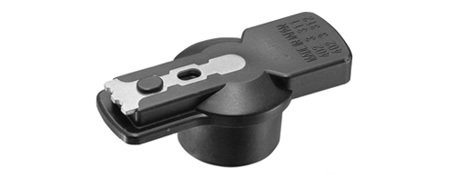

**Fuente** [19]

* **Platino:** La función es trabajar como un interruptor que cambia su estado al ser accionado por una leva, abrir o cerrar el circuito con el bobinado de baja a las mismas revoluciones de giro del motor.
* **Leva:** Determina el estado de los contactos del platino, en el movimiento de este elemento genera dos ángulos, cuando los platinos están cerrados se llama ángulo de cierre y cuando están abiertos se llama ángulo de apertura [19].
* **Condensador:** Este elemento se utiliza como protección contra los picos de alto voltaje producidos por el bobinado secundario, ya que estos pueden dañar el platino causando un mal funcionamiento y en algunos casos impedir el flujo de la chispa [19].

**Figura 4:** Condensador

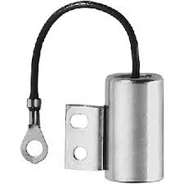

Fuente [19]

##### 2.2.1.3.2. PARTES DEL SISTEMA DE ENCENDIDO TRAMO ALIMENTACIÓN

El propósito de estos sistemas es suministrar la cantidad adecuada de aire y combustible al interior de los cilindros para una buena combustión [17].

* **Tanque:** Tiene la función de almacenar el combustible, en su interior hay un flotador que funciona como sensor con la finalidad de indicar la cantidad de gasolina, consta de filtro que se encarga de limpiar el combustible que entra a los conductos que transportan el carburante al motor [17].
* **Bomba:** La función de esta es hacer circular o impulsar el carburante a través de los conductos hasta el carburador, esta puede ser eléctrica o mecánica [17] [18].
* **Carburador:** Tiene como objetivo proporcionar la adecuada medida de mezcla aire/carburante dependiendo de las condiciones de funcionamiento del motor [17].
* **Filtro de aire:** La tarea que realiza es la de evitar el paso de impurezas en el aire ya que estas pueden deteriorar el motor, está constituido de un elemento poroso que está unido con el carburador donde se produce la mezcla aire/combustible [17] [18].

### 2.2.2. APLICACIONES MÓVILES

Son programas diseñados que permiten al usuario realizar actividades profesionales, acceder a servicios, etc. Que se ejecutan en dispositivos que operen en determinado sistema operativo. Los tipos de aplicaciones son:

#### 2.2.2.1. APLICACIONES NATIVAS

Son aquellas aplicaciones en las que para ejecutarlas se debe tener en cuenta el tipo de dispositivo, el sistema operativo y su versión, ya que la principal ventaja que tiene este tipo de aplicaciones es que aprovechan al máximo las cualidades del hardware de cada dispositivo por ejemplo el GPS, acelerómetro, cámara, etc. Esto también genera más costo en el desarrollo ya que se debe crear la aplicación para cada sistema operativo [20].

#### 2.2.2.2. APLICACIONES WEB

Son aquellas aplicaciones que se ejecutan en el navegador del dispositivo móvil, están diseñadas con la tecnología HTML, CSS Y JAVASCRIPT que también sirve para desarrollar los sitios web. La ventaja que tiene el desarrollo de este tipo de aplicaciones es que no necesitan ser instaladas en los dispositivos, también se puede ejecutar en cualquier sistema operativo, solo necesitan tener instalado un navegador y conectividad a internet. Estas aplicaciones tienen una desventaja la cual es no poder utilizar el hardware del dispositivo [20].

#### 2.2.2.3. APLICACIONES HÍBRIDAS

Estas aplicaciones integran lo mejor de los tipos de aplicaciones nativas y web, utilizando tecnología multiplataforma como lo son el HTML, CSS Y JAVASCRIPT, ejecutándose dentro de un contenedor web sobre el dispositivo móvil. Una ventaja que tiene este tipo de aplicaciones es la reutilización de código para múltiples plataformas y estas ya tienen un acceso limitado a las capacidades hardware, la desventaja es que son más lentas en el momento de ejecución que una aplicación nativa y la apariencia no será como la de una aplicación nativa [20].

### 2.2.3. INTERNET DE LAS COSAS (IoT)

El concepto de IoT se refiere a un escenario de interconexión digital de objetos a una red de internet, como electrodomésticos, carros, bicicletas, cámaras o simplemente elementos como zapatos, maletas o cualquier otro que podamos imaginar. Mediante una identificación de dispositivo única y con sensores instalados en los objetos podemos saber dónde y cómo se encuentra este, sin importar la distancia a la que se encuentre el propietario [21].

Hay dos clases de tecnologías para desarrollar proyectos IoT, una es las tradicionales y las dedicadas. Veremos algunas de estas tecnologías a continuación [22].

**TECNOLOGIAS TRADICIONALES**

1. **WIRELESS FIDELITY (WIFI)**

Es una red que no tiene mucho alcance, pero permite él envió de datos con velocidades de hasta 11Mbps, por medio ondas de radio, y admite la conexión de varios dispositivos al mismo tiempo [23].

1. **ZIGBEE**

Es un estándar que está dado por un conjunto de protocolos con una capacidad de alta calidad de comunicación inalámbrica que permite hacer la utilización con radio digital de bajo consumo. Su objetivo principal es habilitar redes inalámbricas que tengan la capacidad de control y su monitoreo que sea confiable, de bajo consumo energético, de bajo costo y que funcionen vía radio y de modo bidireccional [24].

1. **BLUETOOTH SMART**

Es una tecnología inalámbrica de comunicaciones al servicio de algunos proyectos de IoT, permite la operación de dispositivos bluetooth y emplear el envió de pequeños paquetes de datos. Esta tecnología es de bajo consumo y corto alcance

1. **SISTEMA GLOBAL PARA LAS COMUNICACIONES MOVILES(GSM)**

La red GSM permite enviar de mensajes de texto, correos, mensaje de multimedia, videoconferencia, llamadas telefónicas etc. Este sistema abarca varios campos dentro de las comunicaciones: redes, telefonía y las radiocomunicaciones. Esta red se encuentra en todo el mundo y usa las bandas de frecuencia de 900MHz y 1800MHz, excepto Estados Unidos que utiliza la frecuencia 1900MHz, permite él envió de datos a larga distancia y gran tamaño [25].

**TECNOLOGIAS DEDICADAS**

1. **LORA Y LORAWAN**

LoRaWan es un protocolo de red que utiliza la tecnología LoRa para comunicar y administrar los dispositivos LoRa, y se compone de dos partes los nodos y Gateways, los Gateways son los responsables de enviar y recibir información a los nodos, los nodos son los dispositivos finales que se encargan de enviar y recibir información al Gateway. LoRa hace referencia a la tecnología patentada por Semtech, que tiene unas características como la baja transferencia de datos máximo que ronda en los 255 bytes, el largo alcance, conexión punto a punto, frecuencia de trabajo de 915Mhz en América [26] [27].

1. **SIGFOX**

Es una red de conectividad de teléfonos a nivel mundial dedicada al IoT, creada para la comunicación de baja velocidad, se basa en una banda muy estrecha (menor a 1KHz) para la comunicación, permitiendo así reducir el costo y consumo de energía de los dispositivos conectados, facilitando la comunicación a grandes distancias, ya que consta de antenas y estaciones base totalmente independientes de otras redes. Esta red permite la transferencia de datos a una velocidad máxima de 1000 bytes/s gracias al uso de UNB (ultra Narrow Band), y un peso máximo de 12 bytes por paquete de información a transmitir. Los dispositivos Sigfox tiene la capacidad de enviar máximo 140 mensajes por día y recibir 4 por día.

Con el uso de esta tecnología se puede monitorear consumo de energía, agua, gas, variables de confort interno del edificio, variables de interés en el sector agrícola, etc.

### 2.2.4. ANDROID, ANDROID STUDIO

Es un sistema operativo creado para dispositivos móviles, desarrollado por Google, y se basa en Linux, las principales características que tiene este sistema es que puede adaptarse a varias resoluciones de pantalla, visualización de varios formatos de multimedia y permite conexiones de WIFI, Bluetooth, LTE, GSM, etc.

En la creación de una aplicación para el sistema operativo Android, lo primero que se debe hacer es cumplir unos requisitos, que son necesarios para que la computadora pueda ser utilizada en el desarrollo de estas aplicaciones. A continuación, se describe el software necesario para el desarrollo de una aplicación nativa de Android:

* **ENTORNO DE DESARROLLO INTEGRADO (IDE)**

“Es un entorno de programación empaquetado como un programa o aplicación, que provee un marco de trabajo agradable, consta de unas características básicas: un editor de código, compilador, depurador y constructor de interfaz gráfica” [28]. El IDE oficial de Google para la creación de aplicaciones para Android es: Android Studio [29].

* **SDK**

Es el encargado de proporcionar las librerías de desarrollo necesarias para crear, probar y depurar aplicaciones Android. Consta de un depurador de código, documentación y un emulador (AVD) que se ejecuta en nuestra computadora [30].

* **JDK**

“Es un software que provee herramientas de desarrollo para la creación de programas en Java” [30].

### 2.2.5. PYTHON (DJANGO)

Python es un lenguaje de programación interpretado versátil multiplataforma orientado a objetos y sobre todo es de tipado dinámico, que nació en los años 90 en Holanda desarrollado por Guido Van Rossum, de licencia gratuita y código abierto que funciona en servidores de aplicaciones Android, Windows, Linux, etc. Es un lenguaje sencillo y legible que costa de varios frameworks donde se aprovecha al máximo el potencial de este lenguaje, tiene un framework para cada actividad: desarrollo web, bigdata, inteligencia artificial, entre otras [31]. donde hoy en día va en la versión 3.8.5 de Python, se puede descargar de la página oficial (<https://www.python.org/downloads/release/python-385/>).

“Un lenguaje interpretado es cuando utiliza un intermediario llamado bycode, que se crean en la primera vez que se ejecuta creando unos archivos con la extensión py en lugar de compilar el cogido a lenguaje máquina” [32].

Django es framework de Python dedicado al desarrollo de aplicaciones web que permite el desarrollo de esta rápido y seguro, es bastante conocido para todos los que han programado alguna vez en Python, cuenta con una gran documentación. Para el desarrollo de una aplicación web en django hay que tener en cuenta que consta de un orden y patrón de diseño modelo vista plantilla(MVT) [33].

**Modelos(models):** son objetos de Python que especifica la estructura de la tabla de la base datos de una aplicación. Por medio de esta clase se puede realizar el CRUD (crear, leer, actualizar y borrar) registros de la base de datos, usando código Python en lugar de escribir sentencias SQL, los modelos son una subclase de (from django.db import models) [33] [34].

**Vistas(views):** son las que dominan o contienen la lógica de la página, estas pueden ser vistas basadas en clases o en funciones. Estas se encargar de recibir las solicitudes HTTP por medio de un método POST o GET y acceder a los modelos y determinar qué datos serán visualizados en una solicitud [33] [34].

**Urls:** son las encargadas de especificar que vista es llamada según la petición o solicitud HTTP, y son conocidas como URLConf, el objetivo de estas son interpretar la URL solicitada por el usuario, llamar la vista correspondiente a la solicitud y pasar variables en caso de que lo requiera [33].

**Plantillas(templates):** es una plantilla HTML que contiene el diseño de la página e insertar elementos a Python por medio de los formularios, estas se encargar de recibir la información de las vistas y organizarlas para mostrarlas en el navegador web [33].

**Formularios(forms):** son los encargados de validar y mostrar formularios HTML [33].

### 2.2.6. FIREBASE

Es una plataforma de Google que permite la creación de aplicaciones web y móviles de forma rápida y sencilla proporcionando un servidor backend para estas. Firebase cuenta con una amplia gama de herramientas:

base de datos en tiempo real no SQL. Autenticación: registro e inicio de sesión por correo y también a través de los proveedores Facebook, Twitter, Github y Google.

almacenamiento de archivos. Hosting que se usa para la publicación de la aplicación. Test lab es una herramienta que se usa para probar la aplicación antes de publicarla. Crash reporting esta herramienta se encarga de reportar errores de las aplicaciones, y el más importante para el desarrollo de este proyecto cloud messaging, esta herramienta permite el envió de mensajes y notificaciones de forma segura a los usuarios registrados en las aplicaciones y es multiplataforma, esta herramienta está incluida todos los paquetes [35].

Firebase te da la opción de crear tus aplicaciones gratuitas, con un máximo de 99 usuarios que usen la aplicación, este paquete lo llaman Spark, está también el paquete Flame que hay que pagar USD 25 al mes esta tarifa es fija, y por ultimo está el Blaze que la tarifa depende del gasto mensual del plan [35].

### 2.2.7. HEROKU

Es una solución de computación en la nube y basada en contenedores Linux, es usada para implementar y administrar las aplicaciones por los desarrolladores. Permite el despliegue de aplicaciones creadas en lenguajes Node.js, RUBI, JAVA, PHP, GO, SCALA, CLOJURE y PYTHON. Heroku incluye una versión gratuita y una paga que cuesta unos USD 7,00 al mes [36] [37].

### 2.2.7. GITHUB

Es una plataforma de desarrollo de software colaborativo que alberga documentos Word, código arduino, Python, desarrollo web, etc. en un repositorio, que permite el trabajo en grupo lo cual da acceso a estos para que puedan hacer actualizaciones al código permitiendo así utilizar una herramienta llamada control de versiones [38].

### 2.2.8. DISPOSITIVOS HARDWARE IOT

El hardware cumple una función muy importante en la realización de proyectos IoT. Son piezas fundamentales que posibilitan a los objetos de la vida cotidiana interactúen entre ellos y los seres humanos atreves del internet o redes dedicadas, recopilando información del entorno o interactuado con él. Estos dispositivos cada vez facilitan su integración con cualquier objeto.

IoT utiliza dispositivos electrónicos capaces de medir magnitudes físicas o químicas y transformarla en señales eléctricas (sensores). Estos dispositivos combinados con la capacidad de conexión forman la capa de hardware de IoT [39].

**Figura 5**: Dispositivos electronico para IoT

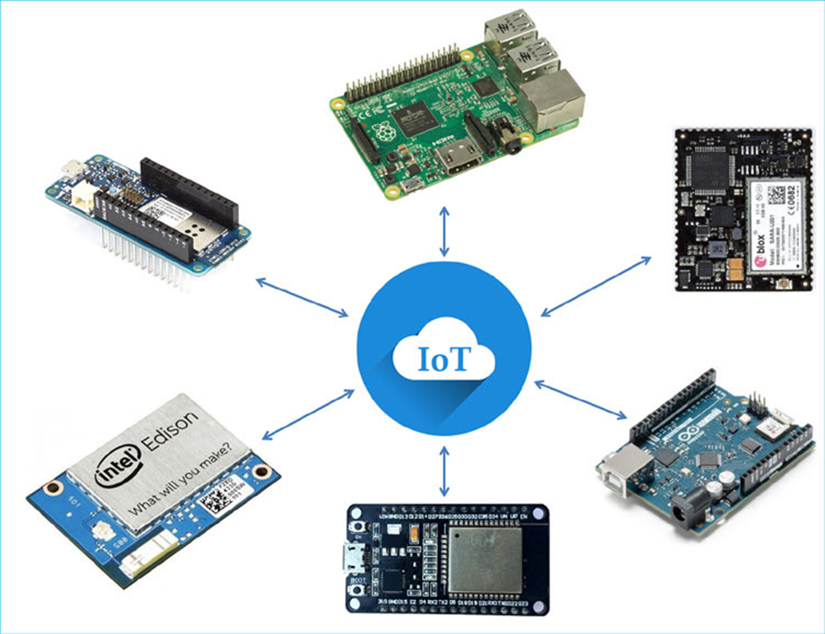

Fuente [40]

**ARDUINO**

Es una plataforma de hardware libre, basada en una placa con un microcontrolador y un entorno de desarrollo.

También se utiliza en el desarrollo de objetos interactivos autónomos o puede conectarse a un PC a través del puerto serie utilizando lenguajes como Flash, Processing, MaxMSP, PureData, etc Las posibilidades de realizar desarrollos basados en Arduino tienen como límite la imaginación. Asimismo, su sencillez y su bajo coste, recomiendan su uso como elemento de aprendizaje e iniciación en el mundo de la electrónica digital.

para el desarrollo se trabajó en un arduito mega debido a que cuanta con más entradas y salidas digital a comparación de otras placas

**Arduino mega 2560**

**Figura 6:** Arduino Mega 2560

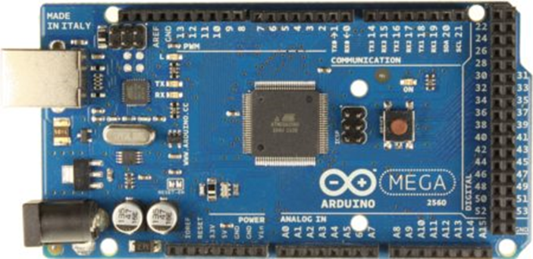

Fuente[propia]

Características

• Microcontrolador: ATmega2560

• Voltaje Operativo: 5V

• Voltaje de Entrada: 7-12V

• Voltaje de Entrada(límites): 6-20V

• Pines digitales de Entrada/Salida: 54 (de los cuales 15 proveen salida

• Pines análogos de entrada: 16

• Corriente DC por cada Pin Entrada/Salida: 40 mA

• Corriente DC entregada en el Pin 3.3V: 50 mA

• Memoria Flash: 256 KB (8KB usados por el bootloader)

• SRAM: 8KB

• EEPROM: 4KB

• Clock Speed: 16 MHz

**MÓDULO GPS NEO-6M V2**

**SENSOR NEO-6M**

Este sensor posee una antena GPS, que permite obtener obtener la latitud y longitud para así, posteriormente, hallar la ubicación del dispositivo.

Para obtener las coordenadas realiza mediante comunicación serial, siendo simplemente necesario para la obtención de datos la configuración de dos pines cuales quiera, como puerto de recepción y puerto de transmisión (RX, TX).

Características

• Modelo: GY-GPS6M V2

• Tensión de alimentación: 3 ~ 5V

• Antena integrada

• EEPROM para el registro de los datos

• Batería de copia de seguridad

• Modo de ahorro de energía

• LED indicador de señal

• Posee 5 agujeros de 3mm para fácil fijación

• Velocidad de transmisión estándar: 9600bps

• Compatible con varios controladores de vuelo

**Figura 7:** Gy-gps6m

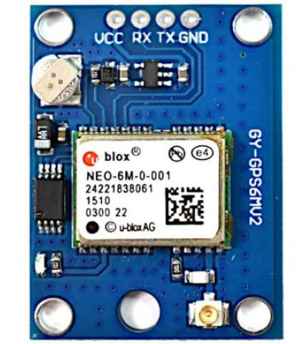

Fuente[propia]

**BREAKOUT TST**

SOUL ONE es una tarjeta multipropósito de fácil integración a diferentes tipos de dispositivos, para proyectos de internet de las cosas (IOT), basado en la tecnología de comunicación SigFox.

Para la conexión, se puede alimentar con 3,3 V o 5 V, y responde a comandos AT

**Figura 8:** Breakout

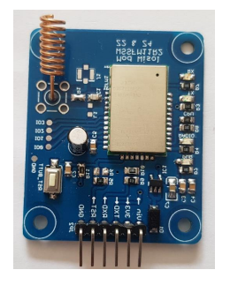

Fuente[propia]

**SENSOR MPU6050, ACELERÓMETRO Y GIROSCOPIO**

El sensor de aceleración MPU-6050 de la empresa InvenSense, el sensor está compuesto por 3 acelerómetros y 3 giróscopos, cada uno con su respectivo ADC de 16 bits. Presenta la posibilidad de modificar la escala de trabajo, proporcionando así más precisión para movimientos más lentos.

La interfaz de comunicación que utiliza es I2C y el dispositivo posee la posibilidad de configurar su dirección de esclavo a través del pin AD0. Este pin modifica el valor de bit menos significativo de la dirección del acelerómetro.

**ACELERACIÓN Y ACELERÓMETROS**

La aceleración es la variación de la velocidad por unidad de tiempo es decir razón de cambio en la velocidad respecto al tiempo:

a=dV/dt

Así mismo la segunda ley de Newton indica que en un cuerpo con masa constante, la aceleración del cuerpo es proporcional a la fuerza que actúa sobre él mismo:

a=F/m

Este segundo concepto es utilizado por los acelerómetros para medir la aceleración. Los acelerómetros internamente tienen un MEMS(MicroElectroMechanical Systems) que de forma similar a un sistema masa resorte permite medir la aceleración. [41]

**Figura 9:** Mpu6050

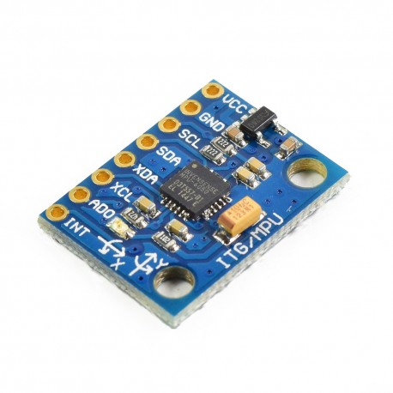

Fuente [propia]

**LECTOR RFID RC522**

Los lectores RFID en la actualidad están teniendo bastante acogida en los sistemas de identificación, su uso abarca desde sistemas de seguridad, acceso de personal, identificación y logística de productos, como llaves de puertas eléctricas, entre otras aplicaciones.El RFID es un conjunto de tecnologías inalámbricas diseñadas para obtener una información almacenada en un dispositivo denominado etiqueta (tag). Su principio de funcionamiento consiste en pasar un TAG, cerca de un lector RFID, el TAG tiene la capacidad de enviar información al lector. Dicha información puede ser desde un simple código o todo un paquete de información guardo en la memoria del Tag, los TAGs viene en diferentes modelos, los más comunes son en tarjetas y en llaveros, pero también vienen como etiquetas adhesivas e incluso ya viene incrustados en algunos productos

El lector es en realidad un emisor y receptor que, en primer lugar, emite una señal para iniciar la comunicación con las etiquetas. Esta señal es captada por las etiquetas dentro del alcance, las cuál responden transmitiendo la información que almacenada que, finalmente, es captada y decodificada por el lector RFID.

El RFID puede operar en cuatro bandas de frecuencia, la frecuencia más frecuente de operación es 13.56 Mhz.

**Figura 10:** Módulo Rfid Rc522, tarjeta y llavero

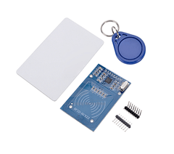

Fuente [42]

**SENSOR INFRARROJO DE MOVIMIENTO PIR HC-SR501**

Todos los seres vivos e incluso los objetos, emiten radiación electromagnética infrarroja, debido a la temperatura a la que se encuentran. A mayor temperatura, la radiación aumenta. Esta característica ha dado lugar al diseño de sensores de infrarrojo pasivos, en una longitud de onda alrededor de los 9.4 micrones, los cuales permiten la detección de movimiento, típicamente de seres humanos ó animales. Estos sensores son conocidos como PIR. Estos sensores infrarrojos pasivos son ideales para proyectos de detección de dichos movimientos. El sensor HC-SR501, sólo funciona cuando alguien se mueve en la franja que puede barrer su detector. Puede detectar movimiento de 3 hasta 7 metros de distancia. Este sensor de movimiento PIR tiene 3 pines, VCC, OUTPUT y GND, 2 potenciómetros para ajustar la sensibilidad y la demora. El retardo se puede configurar entre 5 y 300 segundos mientras que el potenciómetro de sensibilidad ajusta el rango de detección de aproximadamente 3 metros a 7 metro [43].

**Figura 11:** Sensor HC-SR501

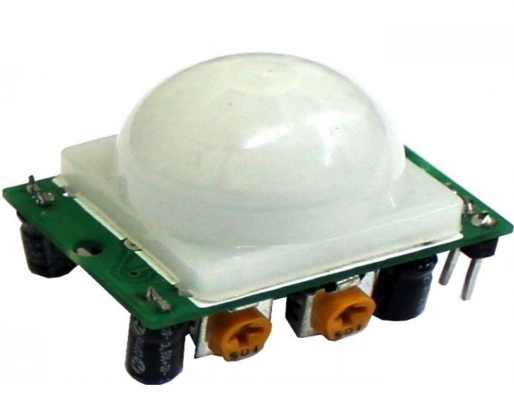

Fuente [44]

**Figura 12:** Rango del sensor Pir

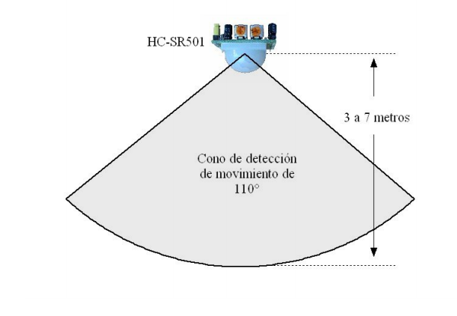

Fuente [44]

Como se indicó anteriormente, el rango de detección de movimiento de los PIR es ajustable y generalmente funcionan con alcances de hasta 7 metros, y con aperturas de 90° a 110°, como se muestra en la figura 9.

# CAPITULO 3: METODOLOGÍA

Se utilizará la metodología de la investigación iterativa e incremental, pues la iterativa se identifica por ejercer el papel de verificar la funcionalidad de cada actividad de un sistema, la incremental se caracteriza por permitir que cada una de estas sea mejorada y con cada mejora se permite entregar parte de la funcionalidad requerida por el sistema. Este proceso se hace repetitivo cumpliendo con la entrega de cada mejora hasta que se llegue al proceso final. Por lo cual así poder dar el cumplimiento de cada uno de los objetivos planteados con sus respectivas tareas, para lograr finiquitar el proyecto con éxito.

### 3.1. REQUERIMIENTOS

Los requerimientos para el desarrollo de este prototipo partieron del análisis de los sistemas de alarmas convencionales o tradicionales, también hubo un gran aporte por la encuesta que se hicieron a 20 personas que fueran dueños o conductores de vehículos. Estos se analizan con el **reglamento N°97 de la CEPE** **de homologación de los sistemas de alarma para vehículos.**

Primer requerimiento para el prototipo es que se pueda saber el estado del vehículo sin importar la distancia a la que se encuentre el usuario, con este requisito ambas partes de donde se obtuvo la información concuerdan que es necesario la implementación de tecnología que permita él envió de información remota, acerca del estado del carro a una aplicación móvil.

El segundo requisito fue aportado por la información obtenida de la encuesta, el cual es que en el caso de hurto del carro no se pueda encender, se logre saber la posición final en donde se encuentra el automóvil en caso de robo. El tercer requerimiento es obtenido a través de hacer un análisis a las alarmas convencionales donde se concluyó que estos sistemas no cuentan con un sensor para que alerte en caso de que una persona entre rompiendo cualquier vidrio del carro, asimismo incluir un sistema de validación de usuarios.

**VALIDACION DE LOS REQUISITOS OBTENIDOS, POR MEDIO DEL REGLAMENTO N° 97 (CEPE) DE HOMOLOGACION DE LOS SISTEMAS DE ALARMA EN LOS VEHICULOS**

Este reglamento nos dice que un sistema de alarma para vehículos, diseñado para proporcionar seguridad adicional en el caso del uso no autorizado del vehículo, debe contener:

Sensor: es el dispositivo que detecta el ingreso o uso del vehículo sin autorización [45].

Avisador: dispositivo que revela que ha sucedido un acceso no autorizado al vehículo [45].

Equipo de control: dispositivo encargado de la activación, desactivación del sistema de alarma y activar los avisadores en caso de intrusión o intervención en el carro [45].

Llave: dispositivo único diseñado para operar la alarma [45].

Inmovilizador: dispositivo que se encargar de impedir el movimiento del vehículo con la fuerza de su propio motor [45].

El sistema de alarma emitirá una señal de aviso en caso de intervención o intrusión, dicha señal debe ser acústica y puede ir acompañada de dispositivos luminosos o ser transmitida por radio, o combinación de ambas. El sistema debe ser capaz de detectar la apertura de cualquiera de las puertas [45].

El reglamento también no da unos parámetros y condiciones de ensayo, donde dice que el sistema debe soportar una temperatura de -40 a 85°C para los dispositivos instalados en el habitáculo o bodega, y -40 a 125°C para piezas que se instalen en el compartimiento del motor, además debe tener una tolerancia a los sobrevoltajes, en una temperatura de 23°C donde se someterá a un voltaje de 15voltios durante una hora y 24 voltios durante 1 minuto [45].

Este reglamento acoge los vehículos de categoría M1 y N1 [45], donde los M1 son los vehículos que tiene capacidad de 8 asientos sin contar el del conductor, los N1 son los destinados al transporte de cargas inferiores a 3,5 toneladas [46].

Como se pueden ver los requisitos obtenidos por medio de la encuesta y el análisis a los sistemas de alarmas convencionales, están acobijados por este reglamento. Donde los sensores utilizados en el desarrollo del prototipo son un sensor de presencia en el habitáculo, un GPS, un ARDUINO es el encargado del control, un lector de RFID es la llave de encargada de activar y desactivar la alarma. El inmovilizador es un RELE, y el avisador es una notificación que va directamente al dispositivo Android del usuario o dueño del automóvil.

**FASE PREPARATORIA**

En esta se logra las actividades con la identificación de los dispositivos a usar partiendo de los requerimientos, entornos de desarrollo de aplicaciones móvil, identificación de conexión a IoT. Las actividades se mencionan a continuación.

* Mediante revisión bibliográfica seleccionar cuales son los dispositivos que se ajustan a los requisitos obtenidos, dada que la selección de estos se da por funcionalidad, precio y documentación, teniendo en cuenta normas en el diseño de alarmas para carros.
* Escoger el entorno de desarrollo de la aplicación móvil dada por tipo de licencia (gratuita) y que se obtenga buena documentación.
* Seleccionar la red por cobertura, precio y fácil adquisición del dispositivo de conexión a la red.

**FASE DESCRIPTIVA**

Comprende a las actividades de recolección de información, funcionamiento de todos los dispositivos, la aplicación móvil y la búsqueda de normas o reglas para los diseños de las alarmas en los vehículos.

* Verificación de funcionamiento de los dispositivos en los componentes de comunicación, censado, identificación, basados en el componente de seguridad.
* Analizar y desglosar la información dada por cada dispositivo para luego ser entregada al componente de interface de usuario.
* Documentación del concepto de IoT, y qué relación tiene con Sigfox.

**FASE INTERPRETATIVA POR NÚCLEOS TEMÁTICOS**

Esta sección consta de las siguientes actividades:

* Se define como va hacer tratada la información obtenida de cada sensor y presentarla al usuario de una forma pertinente.
* Realizar el adecuado envió de información por medio de la notificación.
* Determinar estrategias para el cómo y dónde instalar los dispositivos en el vehículo para el ambiente controlado.

# CAPITULO 4: DESARROLLO E IMPLEMENTACIÓN DEL PROTOTIPO

Este capítulo de divide en 6 actividades, donde se explica detenidamente el paso a paso el desarrollo e implementación del **sistema prototipo de alarma para vehículos,** las actividades tienen un orden lógico y estas son: 4.1. componente de censado, 4.2. identificación y validación de usuario, 4.3. Sigfox y desarrollo web, 4.4. integración de tecnologías, 4.5. creación de la app, 4.6. publicación de la aplicación web en internet y 4.7. instalación y evaluación del prototipo en entorno controlado.

## 4.1. COMPONENTE DE CENSADOS

Los componentes de cesados son todos los dispositivos electrónicos que se utilizaron para realizar el desarrollo del proyecto, cada uno de ellos cumple una función muy importante, una de esas es hacer las lecturas de las magnitudes físicas, se realizaron análisis de sus caracterizas para hacer las respectivas selecciones indica de cada uno de ellos, así mismo se realizó validación con referencias de personas que nos hicieron alguna recomendación, ese tipo de especerías fueron muy importante y tenidas en cuenta, también nos ayudamos en trabajos relacionados, se hicieron también investigaciones con personas que conocieran del tema para así mismo realizar aportes, tanto en la parte de seguridad vehicular como también electrónica, se realizaron análisis de ubicación de los diferentes sensores, realizamos vistas a dos concesionarios de la cuidad de popayan para conocer más información respecto al tema de seguridad vehicular que fueron Kia Motors, Chevrolet, esas visitas no fueron muy productivas debido a que las personas que nos atendieron manejaban bien la parte comercial pero en temas de seguridad vehicular no estaban muy bien informado y fue muy poca la información productiva que nos pudieron brindar, debido a eso realizamos visitas a los talleres mecánicos de cada uno de los concesionarios, en esta ocasión se obtuvo información de seguridad vehiculara que se están trabajando en las diferentes industritas automotriz, se conoció información en el taller automotriz de kia Popayán, también se realizó visitas a los dicentes sitios de popayan en donde se hacen instalación de alarmas.

Ya teniendo claridad en toda la información que nos pudieron brindar las personas que conocen la problemática y que de antemano son los más indicados, porque ellos perciben todo este tipo de factores y dificultades a diarios, se hace una clasificación de todos los dispositivos de censado que van hacer parte del desarrollo del trabajo de investigación, sus respectivas funciones.

### 4.1.2. ARDUINO

Ardunio es una compañía de desarrollo de software y hardware libre, es una de las más utiliza en desarrollo de proyectos electrónicos por su compresión en las diferentes funciones y códigos que puede ser de mucho aporte en las prácticas para cumplir con el desarrollo de proyectos, se realizó el desarrollo en una palca de arduino megas 2560 ya que a diferencia de los otros cuanta, con más entradas y salidas digitales, facilita mucho el trabajo con puerto seriales porque a diferencia de los otros se tendría que utilizar librerías para usar las entradas y salidas digíteles como puertos seriales, su función principal es realizar el control de todos los diferentes tipos de sensores utilizado en el desarrollo del prototipo.

### 4.1.3. Módulo GPS UBLOX NEO-6M

Es un módulo muy económico, y muy útil para trabajos electrónicos, es muy importante tener encanta la parte económica porque a la hora de realizar algún proyecto, es más fácil y asequible para las personas. El GPS cumple una función en el prototipo, ya que es el encargado de realizar la ubicación del vehículo cuando se realice algún cambio de posición, esta ubicación se realiza atreves de la latitud y longitud.

**Tabla 1:** Conexión Arduino y neo-6m gps

|  |  |
| --- | --- |
| ARDUINO MEGA 2560 | NEO-6M GPS |
| 5V | VCC |
| GND | GND |
| Tx1 (14) | Rx |
| Rx1 ( 15) | TX |

Fuente[propia]

**4.2.3. DESCRIPCIÓN DEL PIN**

**5V Y 3.3V**

Este pin se usa para proporcionar voltaje regulado de salida alrededor de 5V. Esta fuente de alimentación regulada enciende el controlador y otros componentes de la placa. Se puede obtener de Vin de la placa o cable USB u otra fuente de voltaje regulada de 5V. Mientras que otra regulación de voltaje es proporcionada por un pin de 3.3V. La potencia máxima que puede extraer es de 50 mA.

**GND**

Hay 5 pines de tierra disponibles en la placa lo que lo hace útil cuando se requieren más de un pin de tierra para el proyecto.

**COMUNICACIÓN EN SERIE RXD Y TXD**

Son los pines en serie que se utilizan para transmitir y recibir datos en serie, es decir, Rx representa la transmisión de datos, mientras que Tx se utiliza para recibir datos. Hay cuatro combinaciones de estos pines seriales que se utilizan donde Serail 0 contiene RX (0) y TX (1), Serial 1 contiene TX (18) y RX (19), Serial 2 contiene TX (16) y RX (17), y la Serie 3 contiene TX (14) y RX (15). En este caso para realizar la comunicación serial se utilizaron los puestos serial 3 TX (14) y RX (15).

**4.2.4 BREAKOUT TST**

Esta tarje se encarga de realizar él envió de datos del arduino a la página de sigfox, se conoce como BREAKOUT TST o SOUL ONE. Es una tarjeta multipropósitos de fácil acceso para realizar diferentes tipos de proyectos de internet de las cosas(IoT) basada en la tecnología de comunicación sigfox.

Para la conexión, se puede alimentar con 3,3V O 5V, y responde a comandos AT para realizar él envió de datos.

Para realizar la configuración y saber que la tarjeta si está funcionando, también para obtener el ID y el PAC de registro que son utilizados por el proveedor Sigfox. necesita para hacer el registro el registro de la Breakout tst.

**Figura 13:** Conexiones para la configuración del modulo

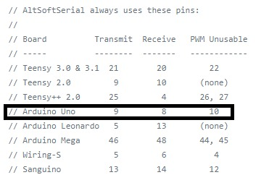

Fuente [42]

En la figura 13 se puede observar cómo se realiza las conexiones dependiendo del arduino que se esté utilizando, en nuestro caso fue un Arduino mega entonces se realiza la conexión atreves de los pines de trasmisión y recesión 46 y 48.

**Figura 14:** Código configuración comandos AT

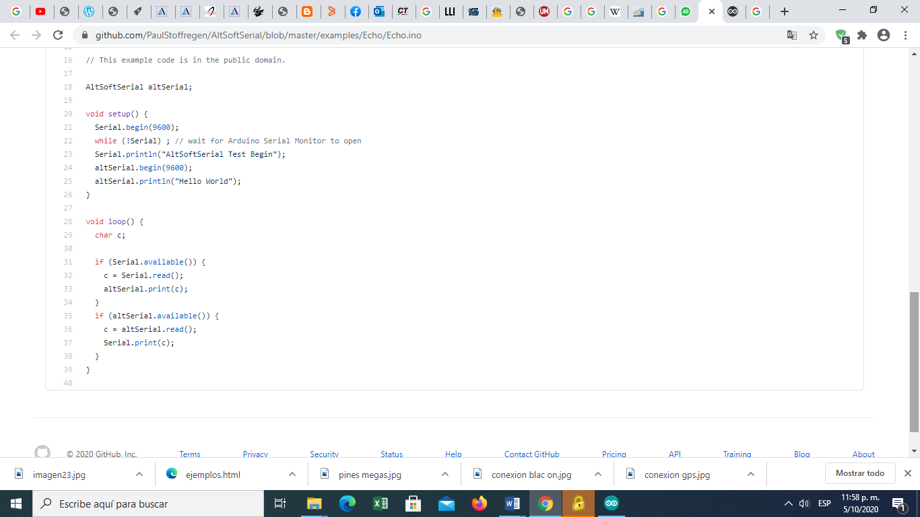

**Fuente [42]**

El código de la figura 14 se utiliza para realizar la configuración del módulo por de SFM10R TEST LAB v13, utilizando los comandos AT

**Figura 15:** Cargar ejemplos de AltsofSerial

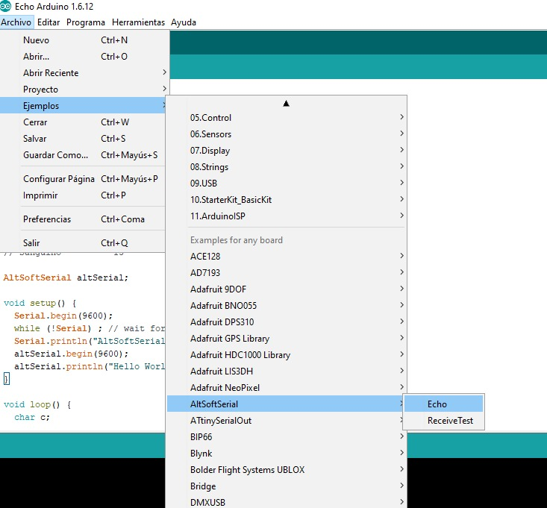

Fuente[propia]

En la figura 15 se puede observar la forma como se realiza la busquedad del ejemplo que se utiliza para realizar la configuración del modulo

**Tabla 2:** Conexión soul one para enviar datos a la pagina

|  |  |
| --- | --- |
| ARDUINO MEGA 2560 | SOUL ONE |
| 5V | VIN |
| GND | GND |
| 19RX | TX |
| 18TX | RX |

**Fuente: [propia]**

Después de realizar las conexiones físicas, se verificar la conexión, para esto se debe abril el administrador de dispositivos de Windows. Este nos despliega la información que se encuentra figura15. La información en el recuadro rojo es la que debe aparecer al conectar la tarjeta SOUL ONE

**Figura 16:** Verificación de puerto COM

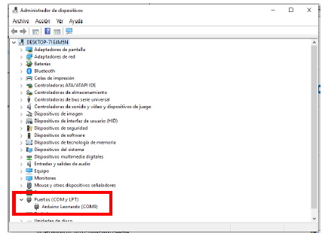

**Fuente: [propia]**

Identificado el COM por el cual está conectada la tarjeta pasamos a realizar la obtención del PAC, necesario para el registro en el Backend de sigfox.

**OBTENCIÓN DEL ID Y PAC DEL SOUL ONE**

En esta sección se explicará cómo obtener tanto el ID como el PAC de la tarjeta, necesarios para el registro en el Backend de SigFox. Para esto se debe utilizar el software suministrado por el fabricante SFM10R TEST LAB v13, con el cual se puede obtener la información del ID y el PAC entre otras funciones.

La tarjeta viene provisionada de fábrica por un Serial Bridge, lo que nos permite comunicar directamente el módulo por el puerto UART, y de esta manera obtener los parámetros.

**CONEXIÓN CON SOFTWARE DEL MODULO WISOL.**

La Figura 15 muestra la interfaz de usuario del software SFM10R TEST LAB v13 suministrado por WIISOL.

**Figura 17:** Interfaz SMF10R TESTLAB V13

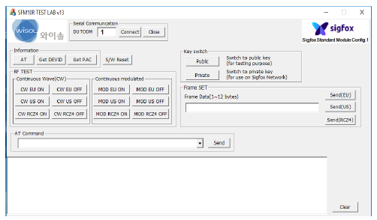

**Fuente: [propia]**

Lo primero que se debe realizar para la comunicación con la tarjeta, es ingresar el número del puerto COM como se muestra en la Figura 14.

**Figura 18:** Soul One conectada

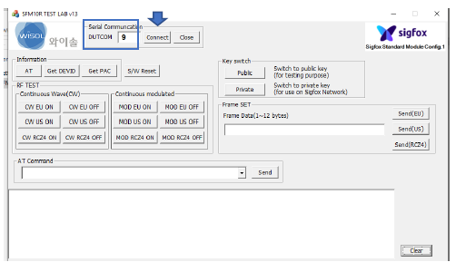

**Fuente: [propia]**

Obtención del ID y el PAC para SOUL ONE

Para la obtención del ID y PAC debe estar establecida la conexión entre el computador y SOUL ONE. Para realizar esta tarea se dispone de dos opciones suministradas por el software de WISOL. A continuación, serán descritas las dos opciones

Opción 1: Esta opción es intuitiva, ya que para obtener el ID, solo se necesita dar clic sobre el botón Get DEVID para obtener el ID (ver Figura 17).

**Figura 19:** Obtención del ID de la tarjeta

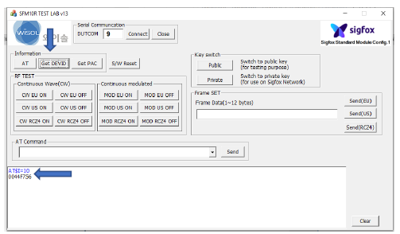

**Fuente: [propia]**

De igual forma para obtener el PAC, se debe dar clic sobre Get PAC (ver Figura 18).

**Figura 20:** obtención del PAC de la tarjeta

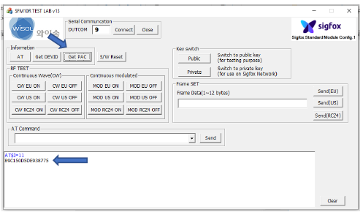

**Fuente: [propia]**

Opción 2: El software suministrado por WISOL también cuenta con la opción de obtener información mediante comandos AT, la Tabla 3 muestra los comandos necesarios para obtener el ID y PAC, reinicio de canales de comunicación, envió de un bit y envió de trama de datos (hasta 12 bytes).

**Tabla 3:** Comandos AT para envió de datos

|  |  |
| --- | --- |
| AT | Retorna OK si existe comunicación |
| AT$I=10 | Retorna el ID del kit |
| AT$I=11 | Retorna el PAC del kit |
| AT$RC | Reinicio del canal de comunicación |
| AT$SF=bit(1,0) | Envía un bit de estado |
| AT$SF=(1-12Bytes) | Envió de trama de estado |

**Fuente: [propia]**

Para obtener el ID del kit WISOL se debe ingresar el comando AT como se indica en la Tabla 3.

Paso siguiente se debe dar clic en Send2 ver (Figura 19).

**Figura 21:** Obtención del ID por comandos AT

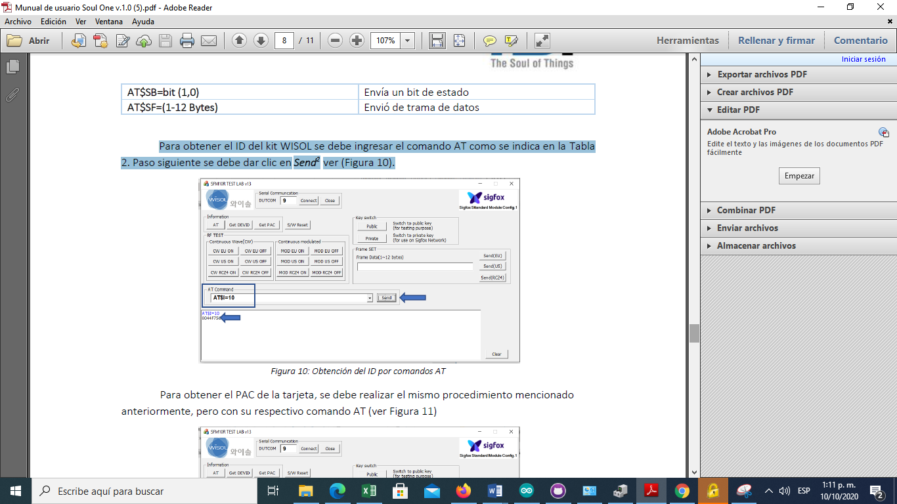

**Fuente: [propia]**

Para obtener el PAC de la tarjeta, se debe realizar el mismo procedimiento mencionado anteriormente, pero con su respectivo comando AT (ver Figura 19)

**Figura 22:** Obtención del PAC por comandos AT

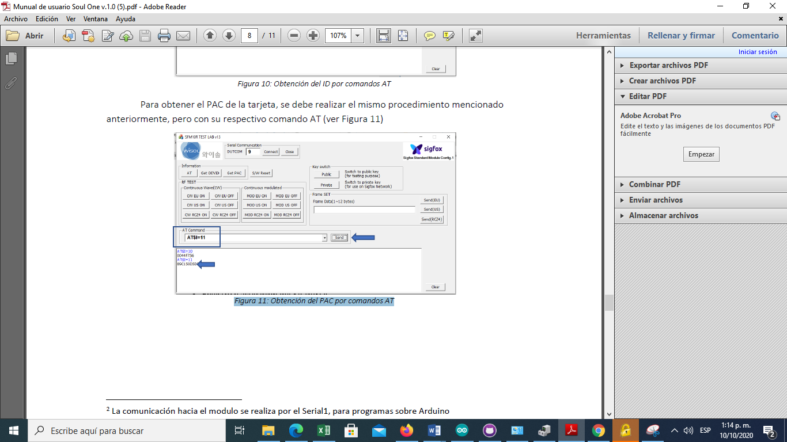

**Fuente: [propia]**

**VERIFICACIÓN DE CONEXIÓN.**

En esta sección se realiza una verificación de la conexión (trasmisión y recepción) de la tarjeta Soul One con el Backend de SigFox, por medio de comandos AT, como se muestra en la Figura 21.

**Figura 23:** Envió de bit de comprobación

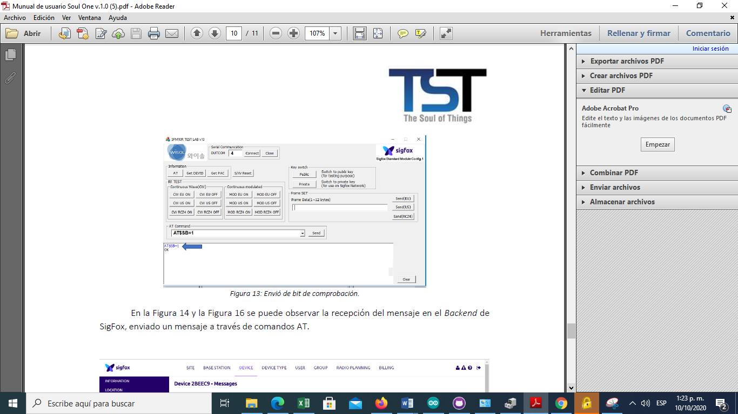

**Fuente: [propia]**

En la Figura 22 y la Figura 24 se puede observar la recepción del mensaje en el Backend de SigFox, enviado un mensaje a través de comandos AT.

**Figura 24:** Bit recibido en el Blackend de Sigfox

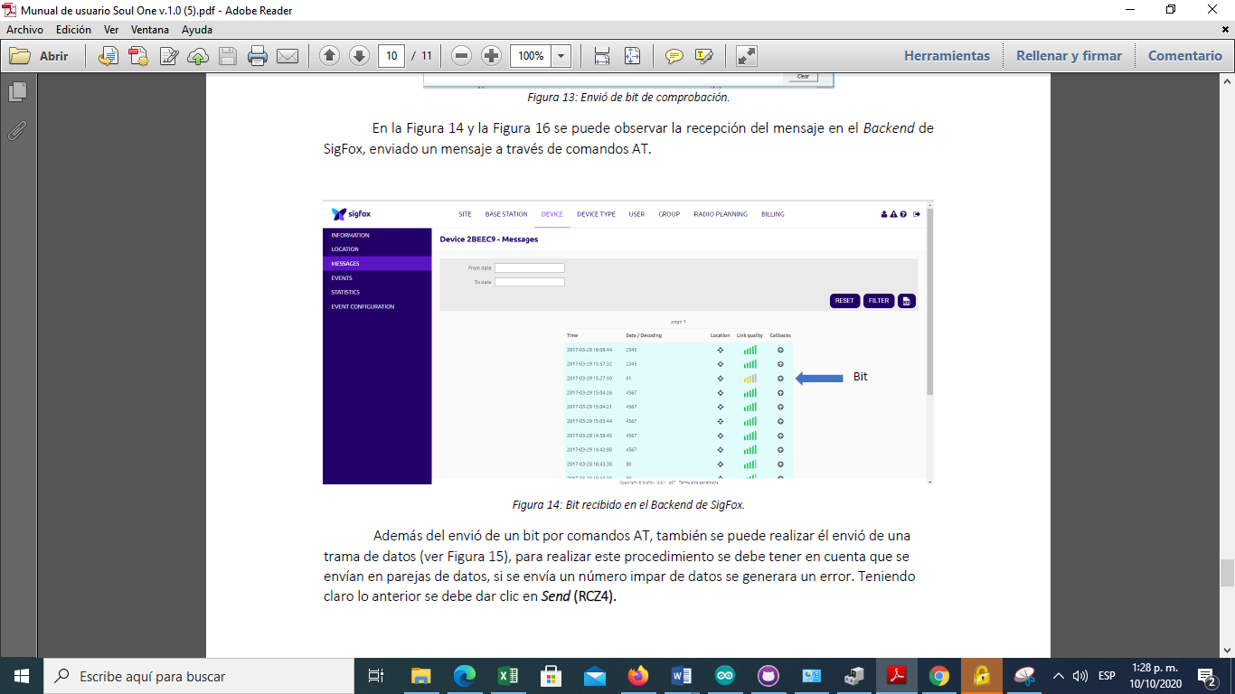

**Fuente: [propia]**

Además del envió de un bit por comandos AT, también se puede realizar él envió de una trama de datos (ver Figura 23), para realizar este procedimiento se debe tener en cuenta que se envían en parejas de datos, si se envía un número impar de datos se generara un error. Teniendo claro lo anterior se debe dar clic en Send (RCZ4).

**Figura 25** Envió de trama de datos

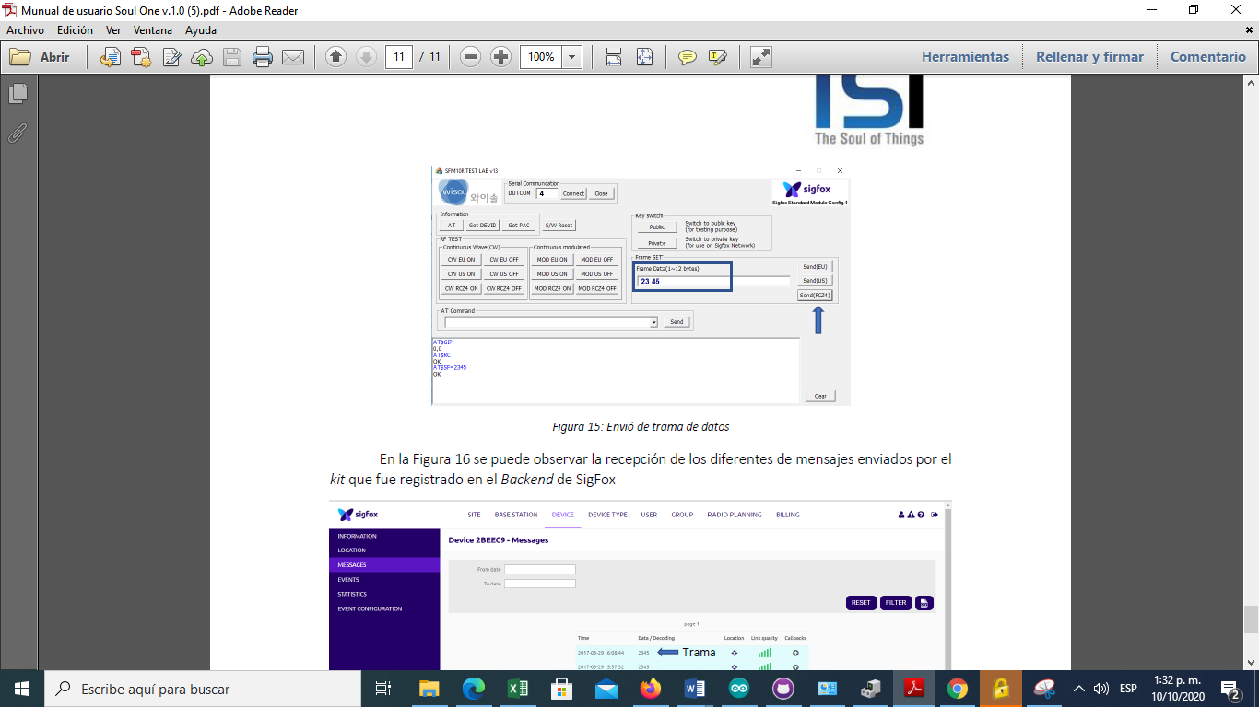

**Fuente: [propia]**

En la Figura 24 se puede observar la recepción de los diferentes de mensajes enviados por el kit que fue registrado en el Backend de SigFox

**Figura 26:** Recepción de datos en el Backeend de Sigfox

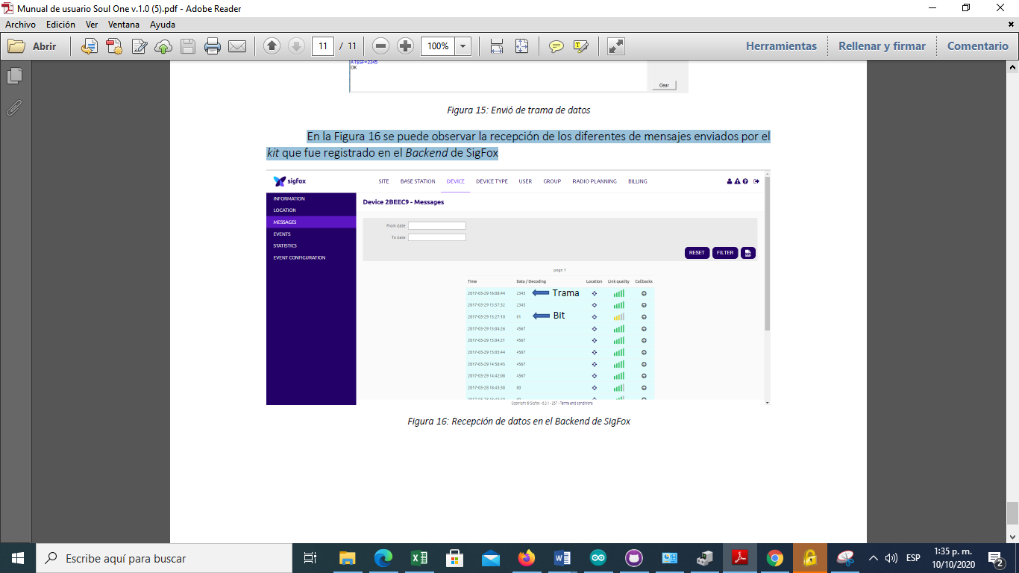.

**Fuente: [propia]**

Por ultimo aclarar que el proceso que acabamos de realizar, siempre que adquieras un módulo sigfox lo debes hacer para poder obtener PAC y ID de registro del módulo, como lo podemos observar en la figura 20 Y 21.

**SENSOR HC-SR501**

Este sensor se encarga de detectar movimiento y presencia dentro del vehículo, su función principal se basa detectar cual quiere movimiento o intrusos a una distancia máxima de 3 a 7metros, solo se activa cuando detecta una presencia de algo a o movimiento debe a la distancia indicada anteriormente

**AJUSTES Y CONFIGURACIÓN DEL SEN SOR HC-SR501**

De acuerdo a la figura, el usuario puede ajustar tanto el tiempo de disparo de la señal de alarma de movimiento, como la distancia de detección. Los potenciómetros correspondientes deben girarse en la dirección mostrada para realizar los ajustes.

**Figura 27:** Ajustes y configuración del HC-SR501

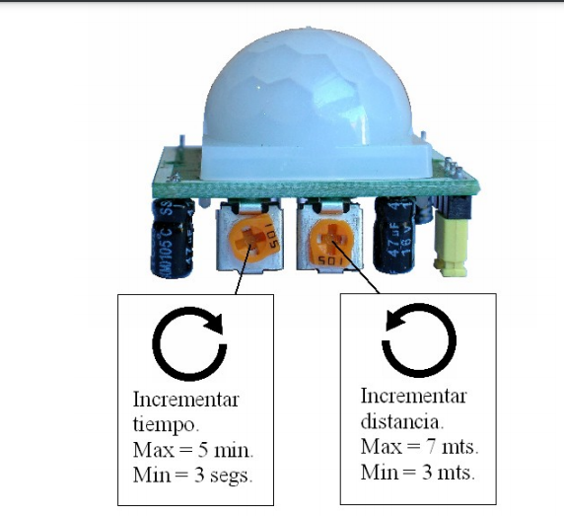

**Fuente: [44]**

**TABLA 4:** ConexionesHC-SR501

|  |  |
| --- | --- |
| ARDUINO MEGA 2560 | HC-SR501 |
| 5V | VCC |
| GND | GND |
| 3 | OUT |

**Fuente: [propia]**

Para programación se realizó en plataforma arduino ya mencionada anteriormente, se hizo la calibración y después pensamos en la idea de cómo hacer el proceso de detención y pensamos que solo envié la notificación cuando detecte algún movimiento o presencia de algo dentro del carro, para hacer ahorros de mensajes y también porque la plataforma sigfox tiene un máximo de 140 mensajes al mes, para ellos realizamos un ejemplo por el monitor serial de ardunio y después se realizó su implementar en la aplicación.

**MÓDULO ACELERÓMETRO Y GIROSCOPIO MPU6050**

Este módulo es muy utilizado para hacer la estabilización de dones, en el prototipo de alarma para automóvil es el encargado de enviar la posición cuando se realiza un movimiento del vehículo, todo ello con fin de garantizar su ubicación.

EL módulo Acelerómetro MPU tiene un giroscopio de tres ejes con el que podemos medir velocidad angular y un acelerómetro también de 3 ejes con el que medimos los componentes X, Y y Z de la aceleración. La dirección de los ejes está indicada en el módulo el cual hay que tener en cuenta para no equivocarnos en el signo de las aceleraciones.

**Figura 29:** Eje X Y y Z

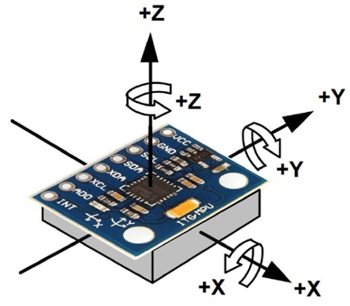

**Fuente: [48]**

La comunicación del módulo es por I2C, esto le permite trabajar con la mayoría de microcontroladores. Los pines SCL y SDA tienen una resistencia pull-up en placa para una conexión directa al microcontrolador o Arduino.

**Tabla 4:** Direcciones I2C para realizar la programación.

|  |  |
| --- | --- |
| Pin AD0 | Dirección I2C |
| AD0=HIGH (5V) | 0x69 |
| AD0=LOW (GND o NC) | 0x68 |

Fuente[propia]

El pin ADDR internamente en el módulo tiene una resistencia a GND, por lo que, si no se conecta, la dirección por defecto será 0x68.

**Tabla 5:** Tabla de conexiones

|  |  |
| --- | --- |
| MPU6050 | ARDUINO MEGA 2560 |
| VCC | 5V |
| GND | GND |
| SCL | 21 |
| SDA | 20 |

**Fuente: [propia]**

**Figura 30** notificación de movimiento

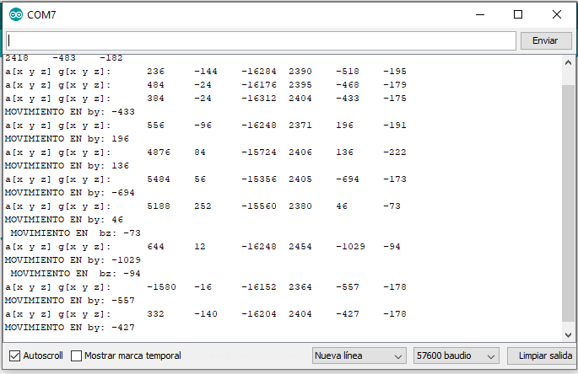

**Fuente: [propia]**

En la figura 28 se puede observar como los valores del giroscopio en X,Y,Z Y y también los del acelerómetro en X,Y,Z, en las primeras tres línea no presentan casi variaciones a diferencia de las otras, ya que como podemos observar cunado dice movimiento en by, es cuando se presentó una cambio de posición en este caso se realizó una prueba haciendo un desplazamiento de un posición a otra

## 4.2. CONTROL DE ACCESOS DEL USUARIO

Los dispositivos de control y accesos cada año van tomando más fuerzas debido a que las empresas necesitan controlar las entradas y salidas de sus empleados, y no solo eso también por temas de seguridad ellos te pueden asegurar quien sale y quien entra a tu empresa, hogar, ya que cuentan con bases de tos que llevan registro de quien entra y quién sale, por eso el prototipo de alarma para automóvil se pensó en esta hacer un control de entras y salidas de los vehículos para garantizar seguridad al usuario.

Su implementación se llevó a cabo por medio de identificación por radio frecuencia más conocida como RFID se trabajó con el módulo rfid rc522 e

**MÓDULO RFID RC522**

Es un módulo muy económico lo que facilita hacer muchos trabajos electrónicos, en el prototipo alarma para automóvil se implementó para que controle las entradas y salidas al vehículo, como la habíamos mencionado anteriormente, Su principio de funcionamiento consiste en pasar un TAG, cerca de un lector RFID, el TAG tiene la capacidad de enviar información al lector. Dicha información puede ser desde un simple código o todo un paquete de información guardo en la memoria del Tag, los TAGs viene en diferentes modelos, los más comunes son en tarjetas y en llaveros, pero también vienen como etiquetas adhesivas e incluso ya viene incrustados en algunos productos, se utilizaron etiquetas que son un poco más pequeñas y facilitan el manejo por usuario, como también son muy fácil de ocultar ante los delincuentes. Cada etiqueta tiene un código único que la hace casi imposible de clonar

Este es un ejemplo del código de identificación de ocho tarjetas o etiquetas, como se puede observar en la figura 31 todos los códigos de cada tarjeta son diferente

**Figura 31:** condigo de identificación de ocho tarjetas

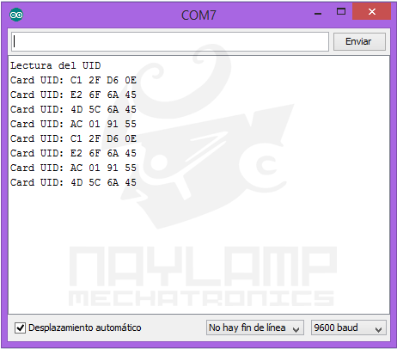

**Fuente: [propia]**

**Figura 32:** control de acceso

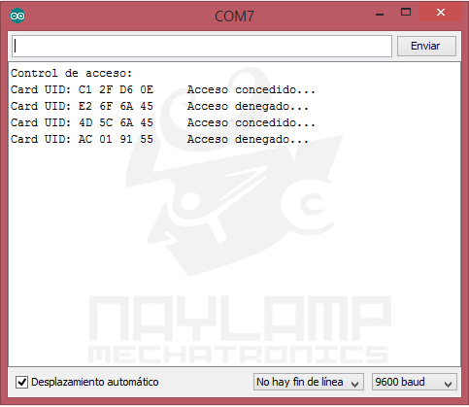

**Fuente: [propia]**

Como se puede observar en la figura 32 se hace el control de acceso con las etiquetas o tarjetas, lo cual el usuario pasa su tarje y le indica acceso concedido, quiere decir que puede ingresar, y acceso denegado le está indicando que no tiene permiso para ingresar al vehículo, todas estas pruebas las realizamos para hacer el control y acceso del usuario.

**Tabla 6:** Tabla de conexiones

|  |  |
| --- | --- |
| **RFID RC522** | **ARDUNO MEGA 2560** |
| **SDA** | **8** |
| **SCK** | **52** |
| **MOSI** | **51** |
| **MISO** | **50** |
| **IRQ** | **NO SE CONECTA** |
| **GND** | **GNG** |
| **RST** | **9** |
| **3.3V** | **3.3V** |

**Fuente: [propia]**

## 4.3. SIGFOX Y DESARROLLO WEB

### 4.3.1. SIGFOX

Se eligió la red de Sigfox para el desarrollo del prototipo ya que es una red dedicada a IoT, su bajo costo, su rango de conexión, fácil acceso a los dispositivos, y sobre todo se acopla muy bien al prototipo, porque en el caso de que los ladrones lleven el vehículo a una zona donde no hay cobertura de internet no hay forma de saber su ubicación, aquí es donde entra Sigfox, y su ventaja es que esta red tiene sus propias antenas para la conexión y envió de información, Sigfox consta de un backend donde se almacena toda la información y se direcciona la información enviada por los dispositivos, en este caso a una página web.

En la figura 5 se puede ver el mapa de cobertura de la red de Sigfox en Colombia, donde este país está en fase de implementación de esta red, se puede apreciar que las ciudades de Barranquilla, Bogotá Medellín, Cali Popayán, etc. y la figura 6 se puede ver que la ciudad de Popayán esta todo cubierto y como es la zona donde se desarrolla el proyecto esto nos favorece.

**Figura 33:** Cobertura de Sigfox a nivel país

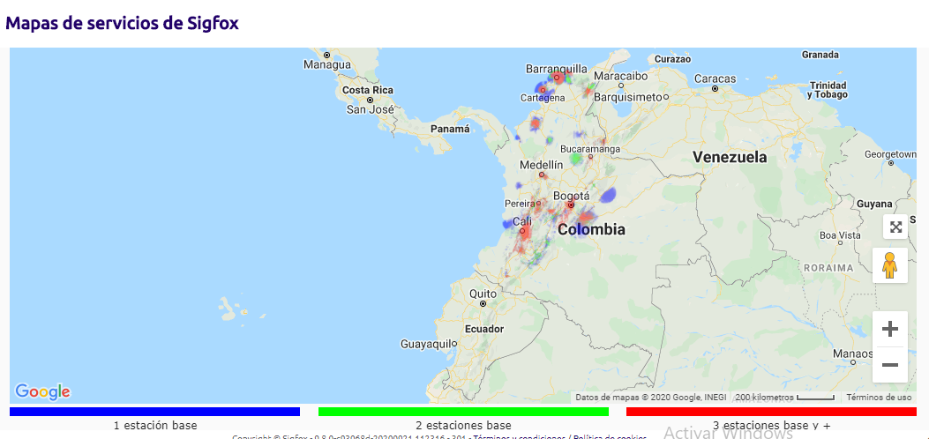

Fuente: [47]

**Figura 34:** Cobertura de Sigfox a nivel departamento

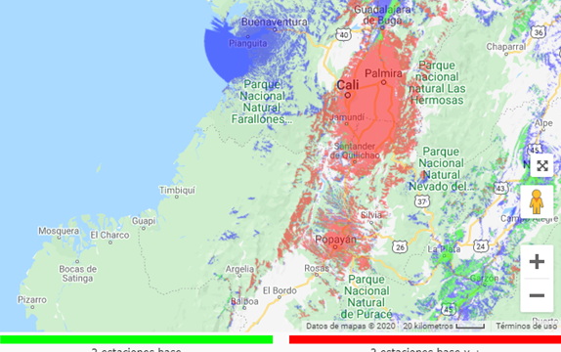

**Fuente:** [47]

**CONFIGURACIÓN DEL BACKEND DE SIGFOX**

Consta de un Callback o devolución de llamada que tiene como objetivo enviar la información que se recibe de los dispositivos a una plataforma o servidor que permita la manipulación de dichos datos por medio de una solicitud GET, POST, o también puede ser enviado a un correo electrónico, ya que el backend no tiene la capacidad de tomar decisiones por sí solo dependiendo de la información que se recibe. Para hacer la configuración del Callback es necesario que el dispositivo se encuentre registrado.

Como se muestra en la siguiente figura, dados click en **DEVICE TYPE** y luego no dirigimos al nombre del dispositivo, luego nos abre una página, en la parte inferior izquierda buscamos donde dice **CALLBACKS** y damos click, buscamos en la parte superior derecha donde dice **NEW** y damos click, nos muestra unas opciones y escogemos la que dice **CUSTOM CALLBACKS.**

**Figura 35:** Pasos para configuración del Callbacks

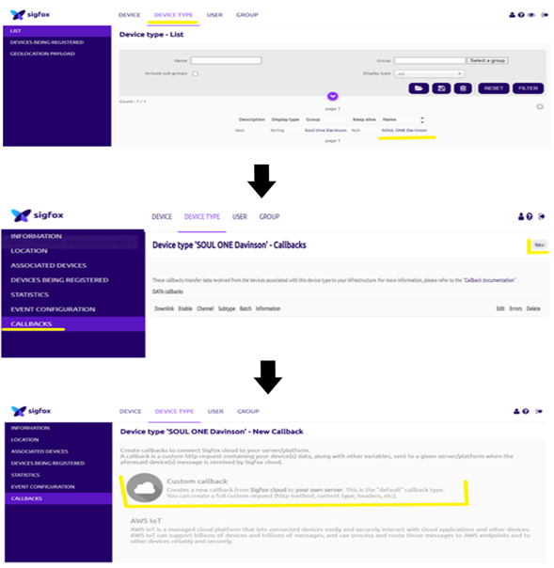

**Fuente: [propia]**

Obtenemos una ventana para configurar como muestra en la figura a continuación.

**Figura 36:** Ventana de configuración del Callback

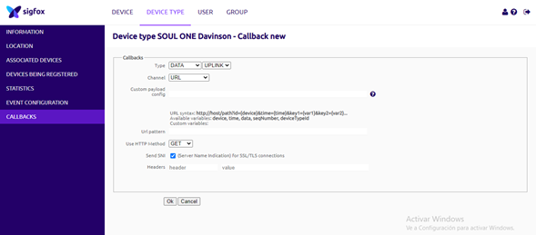**Fuente: [propia]**

En la figura anterior se muestra algunos aspectos que deben ser configurados, a continuación, los cuales se explican con sus respectivas opciones en la siguiente tabla:

**Tabla 7:** Atributos y Opciones

|  |  |  |
| --- | --- | --- |
| Atributo | Opción 1 | Opción 2 |
| **TYPE:** tipo de mensaje que se desea enviar. | **DATA:** carga útil del mensaje | **UPLINK:** permite la comunicación en un solo sentido(backend-device). |
| **BIDIR:** permite la comunicación en ambos sentidos (backend-device, device-backend). |
| **SERVICE:** | **STATUS:** envía información sobre batería y temperatura del dispositivo |
| **ACKNOWLEDGE:** confirma la emisión del mensaje solo de bajada en cualquier modo de enlace descendente. |
| **REPEATER:** envía detalles de batería y numero de mensajes repetidos. |
| **DATA_ADVANCE:** se envía con retraso de 30 segundos. |
| **ERROR:** se activa cuando el dispositivo no cumple con el intervalo de comunicación. | N/A |
| **CHANEL**: | **URL:** envía la información a una página web o servidor externo. | N/A |
| **BATCH URL:** |
| **EMAIL:** envía la información directo a un correo de nuestra elección. |
| **USE HTTP METHOD**: | **POST:** envía información. | N/A |
| **GET:** obtiene información de recurso. |
| **PUT:** actualiza información en un servidor o recurso. |

**Fuente: [propia]**

**Figura 37:** Configuración del Callbacks para enviar a un email

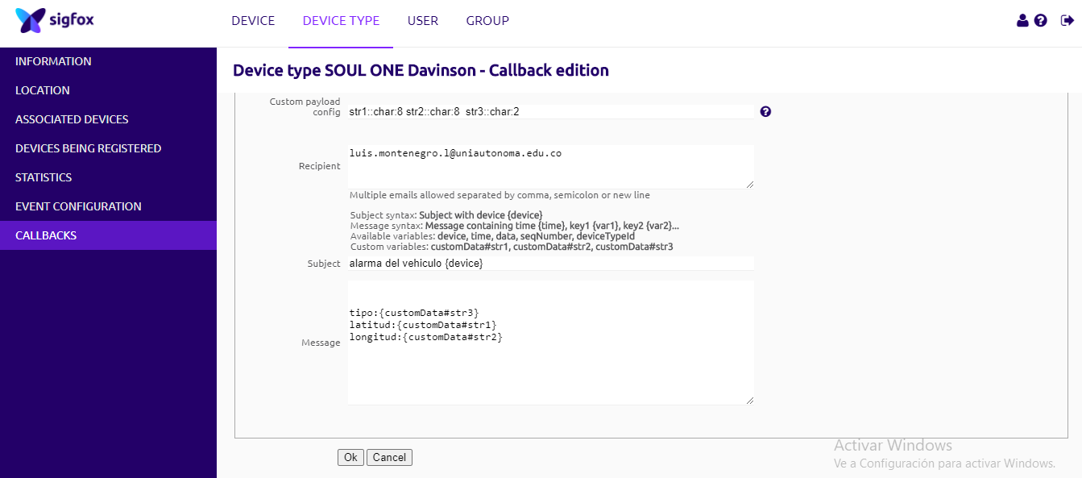

**Fuente: [propia]**

**Figura 38:** Configuración del Callbacks para enviar a un servidor externo

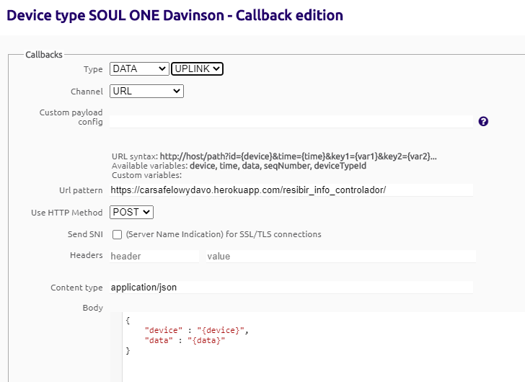

**Fuente: [propia]**

### 4.3.2. BASE DE DATOS

La base de datos es una parte muy importante en los proyectos cuando se trabaja con información. En estas podrás registrar y guardar los datos más sobresalientes de tus compradores, lecturas de sensores, etc. Hay varios tipos de base de datos para el tratamiento de dicha información los cuales se hace una breve mención de algunos de estos tipos.

#### 4.3.2.1. SEGÚN LA VARIEDAD DE DATOS GUARDADOS

##### 4.3.2.1.1. BASE DE DATOS ESTÁTICA

Esta base de datos es conocida también como base de solo lectura, utilizadas para principalmente el registro y almacenamiento de la información para después ser estudiada y permitir el entendimiento del comportamiento de dicho conjunto de datos a través del tiempo [48].

##### 4.3.2.2.2. BASE DE DATOS DINÁMICAS

A diferencia de las estáticas esta base de datos permite que la información almacenada pueda ser gestionada [48].

#### 4.3.2.2. FORMA DE ORGANIZACIÓN

##### 4.3.2.2.1. BASE DE DATOS JERÁRQUICA

Son base de datos organizadas en las que la información almacenada esta en forma de un árbol al revés con un orden de importancia. La estructura se construye a partir de divisiones que se conocen como nodos y ramas. Para construir esta base de datos hay que tener en cuenta las siguientes instrucciones:

El diseño de esta base de datos consta de un segmento llamado Raíz, está situado en la parte superior del árbol. Luego está el segmento llamado Padre, este despende descendientes y todos los segmentos padres están al mismo nivel, pueden desprender varios nodos hijos. Por ultimo está el segmento Hijo que es el que desprende del segmento padre, cada uno de los hijos deben tener un solo padre. Una característica de esta base de datos es que son difíciles de modificar después de haber sido creadas [49].

##### 4.3.2.2.2. BASE DE DATOS DE RED

Es una variación de la base de datos jerárquica, la diferencia es que en esta un segmento hijo puede tener varios segmentos padres. En la actualidad estos tipos de base de datos no es de uso frecuente ya que consta de nivel de dificultad en su modificación y adaptación de su estructura [49].

##### 4.3.2.2.3. BASE DE DATOS RELACIONAL

Hoy en día son las más utilizadas en la actualidad, permite gestionar los datos y hacer relación entre ellos. Cada registro es almacenado de forma ordenada en tablas, así permite establecer las relaciones existentes entre datos de forma rápida, sencilla para conceder reportes y análisis. Sus características principales son: fácil gestión, acceder a los datos con rapidez [49].

Para la implementación de este proyecto se decidió utilizar base de datos relacional, ya que esta base de datos nos permite organizar la información de forma clara y precisa. En la siguiente figura se muestra la base de datos relacional creada para el proyecto.

**Figura 39:** Base de datos relacional

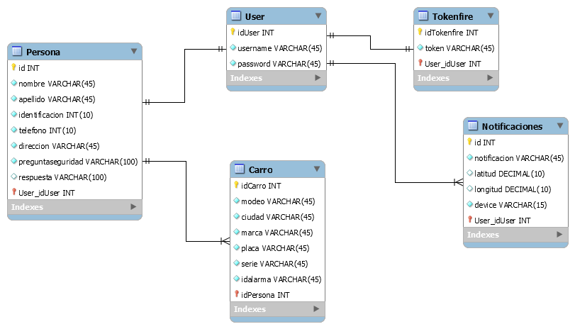

**Fuente: [propia]**

### 4.3.3. DESARROLLO WEB

El desarrollo de aplicaciones web está en crecimiento y por lo tanto muchos lenguajes de programación dedicados al desarrollo de estas, a continuación, se mencionan algunos lenguajes tales como lo es PHP, JAVASCRIPT, PYTHON, etc. Para el desarrollo de la aplicación web de este proyecto se utiliza PYTHON con el FRAMEWORK DJANGO.

**Tabla 8:** Comparación de lenguajes de programación para aplicaciones web

|  |  |  |
| --- | --- | --- |
| Lenguajes | Ventajas | Desventajas |
| PYTHON | Es multiplataforma. | El despliegue no es fácil para la primera vez. |
| Ordenado y limpio. |
| Rápido desarrollo y sintaxis simplificada. |
| Gran comunidad | Todos los hosting no son compatibles |
| Diseñado para propósito general. |
| Fácil aprendizaje |
| PHP | Multiplataforma | Mas líneas de código |
| Orientado al de desarrollo de aplicaciones web dinámicas. |
| Muchos framework para el desarrollo de aplicaciones web | Más tiempo para aprender. |
| Fácil despliegue. |
| JAVASCRIPT | Además del diseño web también, se usa en las aplicaciones móviles. | Los códigos son visibles en los navegadores. |
| Está dedicado más a la parte del FRON END. | Es inseguro. |
| Multiplataforma. | Los usuarios pueden desactivar JavaScript en los navegadores. |
| Permite crear interfaces dinámicas. |

**Fuente: [propia]**

En los siguientes gráficos se puede observar los tres lenguajes de programación para aplicaciones web que más han sido buscados a nivel mundial. La información con la que se hizo los gráficos fue tomada de Google Trends [50]. El periodo para la gráfica fue desde el 4/10/2015 hasta el día de la consulta (27/09/2020) el rango de tiempo es de aproximadamente 5 años. Donde Python tuvo una suma total de búsquedas mayor a los otros lenguajes donde según Google los 5 países que más buscaron Python fueron: China con un 58% seguido de Singapur con un 56%, Israel con 54%, Estados Unidos con 53% y el quinto lugar es para Irlanda con 49%. Donde Colombia se encuentra en el puesto 46 de 67 países con un 30% al aporte de búsquedas sobre Python [50], ver gráfico 3. Hay que ver el grafico 2 para ver que el inicio de Python en este periodo, donde se muestra que no siempre ha estado en el primer puesto de búsquedas a nivel mundial. En la semana del 27 de septiembre del 2015, Python estaba muy por debajo entre estos 3 lenguajes, las buenas noticias para Python empiezan el 15 de enero del 2017 Python supera a PHP y luego a JavaScript en la semana del 4 de febrero del 2018, de la semana del 20 de septiembre de 2020, se pone como líder a nivel mundial como el lenguaje para aplicaciones web más buscado. Hay que aclarar los 3 lenguajes fueron escogidos por los desarrolladores de este prototipo.

**Gráfico 1:** 3Lenguajes para la programación de aplicaciones web más buscados

**Fuente: [propia]**

**Gráfico 2:** Lenguajes para programación buscadas en el periodo de 5 años de aplicaciones web más

**Fuente: [propia]**

**Gráfico 3:** Lenguajes buscados para programación de aplicaciones web en Colombia

**Fuente: [propia]**

**INSTALACIÓN DE PYTHON Y TODAS LAS LIBRERIAS NECESARIAS PARA EL PROYECTO.**

Ahora procedemos a instalar lo necesario para el desarrollo de la aplicación web en Python. Primero descargamos Python del siguiente link <https://www.python.org/downloads/release/python-383/> de donde descargamos la versión [Windows x86 executable installer](https://www.python.org/ftp/python/3.6.4/python-3.6.4.exe), y procedemos a instalarlo en la computadora. Nos muestra una venta como se ve en la figura 11, primero damos click en **add Python 3.8 to PATH** es para agregar las variables de entorno al sistema del computador, luego pulsamos en **install now,** automáticamente aparece una venta con la barra de progreso de instalación como se muestra en la figura siguiente.

**Figura 40:** Instalación de Python

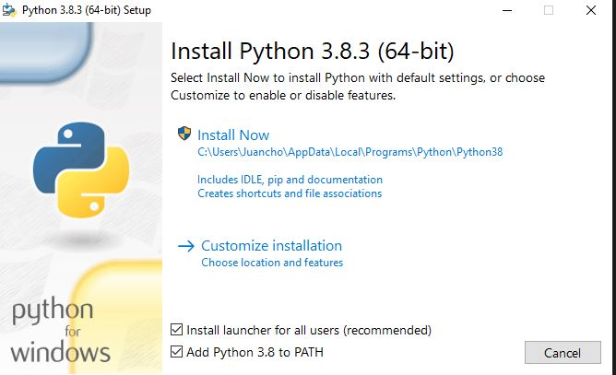

**Fuente: [propia]**

Por ultimo aparece una ventana como la de la figura siguiente, y damos en **close**

**Figura 41:** Progreso de instalación de Python

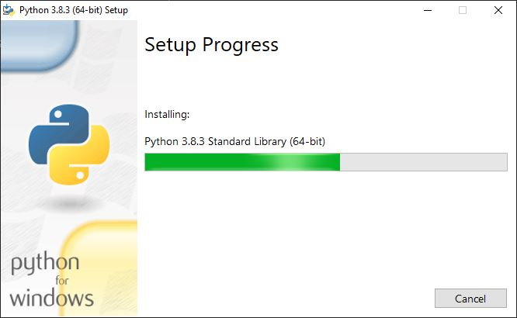

**Fuente: [propia]**

**Figura 42:** Instalación completa de Python

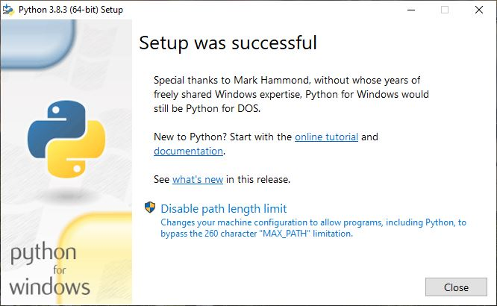

**Fuente: [propia]**

Ahora para verificar que Python ha sido instalado abrimos la consola y escribimos Python, la siguiente figura muestra la respuesta afirmativa.

**Figura 43:** Verificar instalación de Python en la computadora

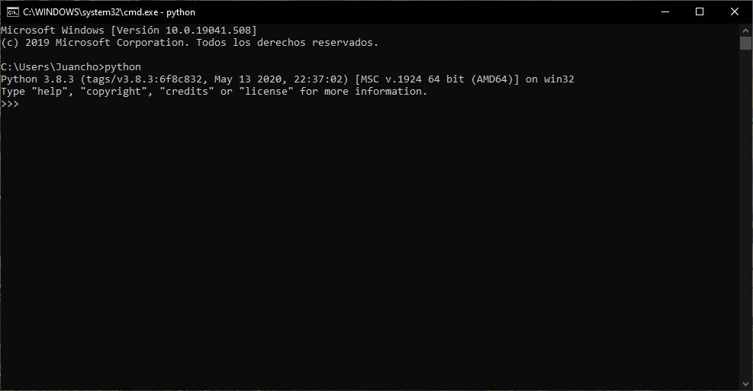

**Fuente: [propia]**

Después de instalado creamos una carpeta y la abrimos, dentro de ella ejecutamos el cmd, en la siguiente figura se muestra la ruta de la carpeta, cámbianos esta ruta por la palabra cmd y damos enter, automáticamente nos abre la consola dentro de la ruta C:\Users\USUARIO\Documents\WORKEND, como se muestra en la figura 12.

**Figura 44:** Iniciando consola para crear el entorno virtual

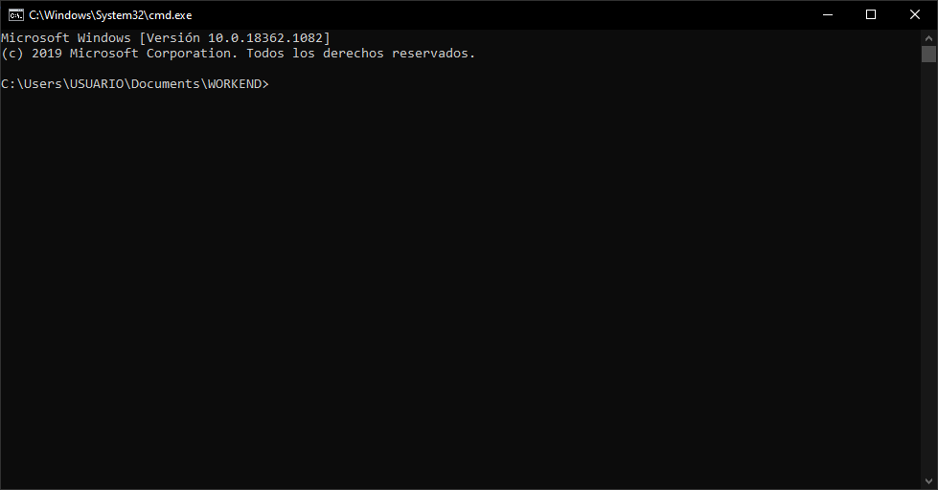

**Fuente: [propia]**

Luego creamos el entorno virtual con el fin de gestionar recursos como librerías, con el comando virtualenv y el nombre del entorno que deseamos poner en este caso que daría así: **virtualenv carvirtuaill**, damos enter y esperamos a que cree el entorno como se muestra en la siguiente figura, donde en la consola muestra que ya ha terminado, verificamos yendo al directorio vemos que nos creó unas carpetas (Lib, Scripts), archivos(.gitignore, pyvenv.cfg) quiere decir que ya termino la creación del entorno. Luego ingresamos el comando **cd carro** para acceder al entorno, y para que todas las instalaciones que se hagan queden dentro de este activamos el entorno con el comando **Scripts\activate.** Que daría algo como se puede ver en la siguiente figura.

**Figura 45:** Creación del entorno virtual

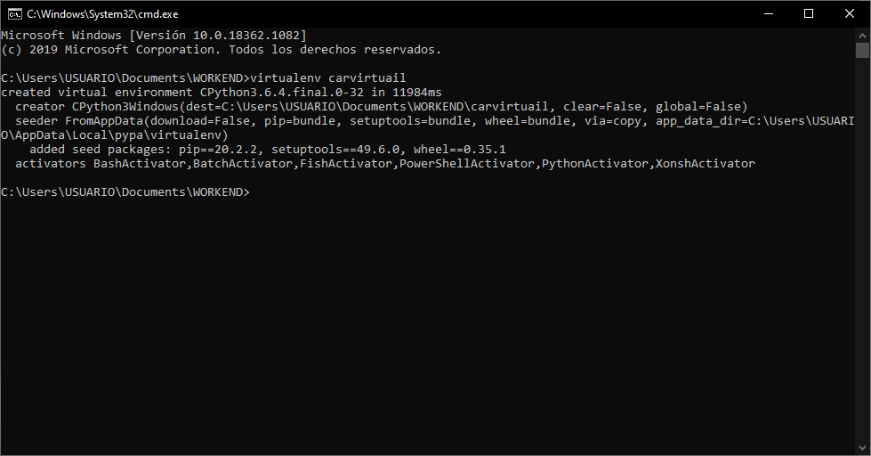

**Fuente: [propia]**

**Figura 46:** Activando el entorno

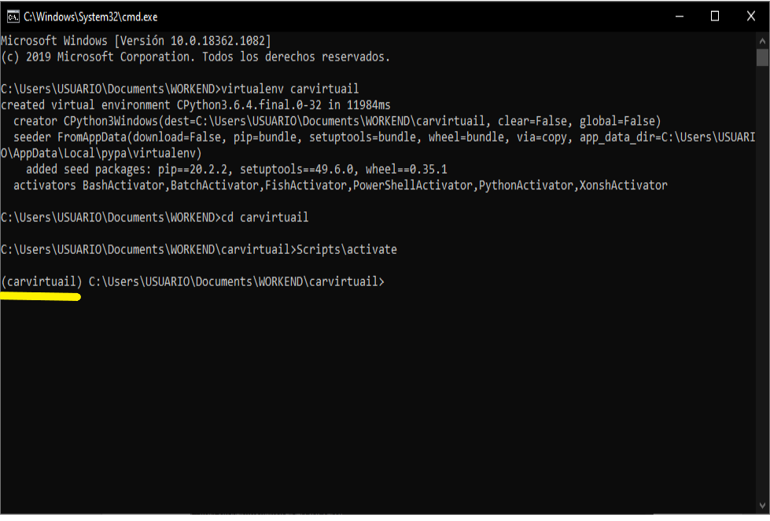

**Fuente: [propia]**

En la anterior figura, en la parte izquierda se logra ver el aval que ha sido activado, sino aparece el nombre del entorno al principio de la línea, quiere decir que no ha sido activado y puede haber algún error.

Continuamos con la instalación de los paquetes, Django, mysql. Para instalarlos se utiliza el comando **pip install django** automáticamente inicia la descarga e instala, en este caso dejamos que instale la última versión de Django. Los mismo hacemos para instalar la base de datos solo que le ponemos la versión que se quiere que instale, así **pip install mysqlclient==1.3.12**.

**Figura 47:** Instalación de Django

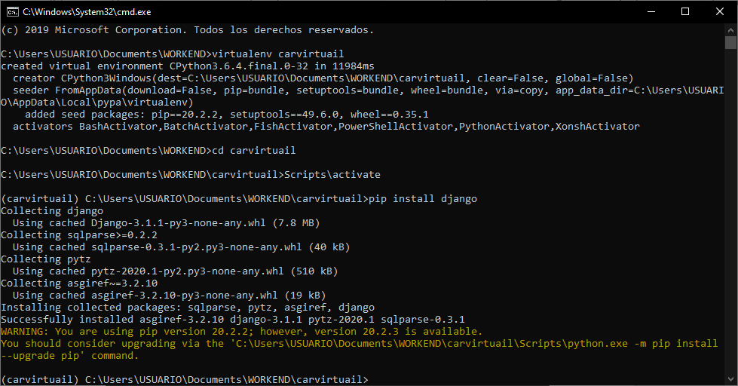

**Fuente: [propia]**

**Figura 48:** Instalación de MYSQL

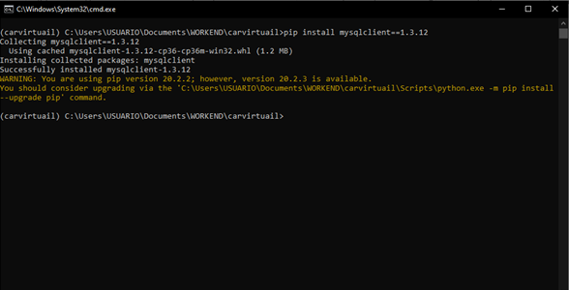

**Fuente: [propia]**

Para verificar que lo que se ha instalado en el entorno, utilizamos el comando **pip freeze** y nos muestra los paquetes que se han instalado, como se muestra en la próxima figura. Se ha instalado Django en la versión 3.1.1, y Mysql la versión que se le dio cuando se instaló, los demás paquetes los instala Django automáticamente.

**Figura 49:** Verificar instalación

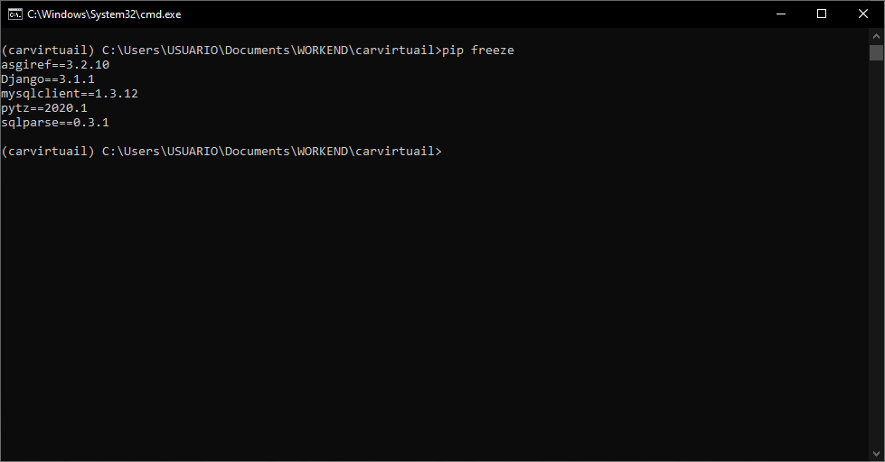

**Fuente: [propia]**

Después de hacer la instalación de los paquetes creamos el proyecto con el comando **django-admin startproject,** después de la palabra startproject se escribe el nombre del proyecto entonces que daría asi: **django-admin startproject procar**, escribimos el comando **cd procar,** se crea la aplicación de la siguiente forma **django-admin startapp** agregamos el nombre de la aplicación y que asi: **django-admin startapp** **appcar.** En la siguiente figura se muestra que la consola no muestra nada, pero si va a la dirección de donde se está ejecutando la consola podemos ver que ha creado las carpetas con los nombres que se les dio.

**Figura 50:** Consola y explorador de archivos

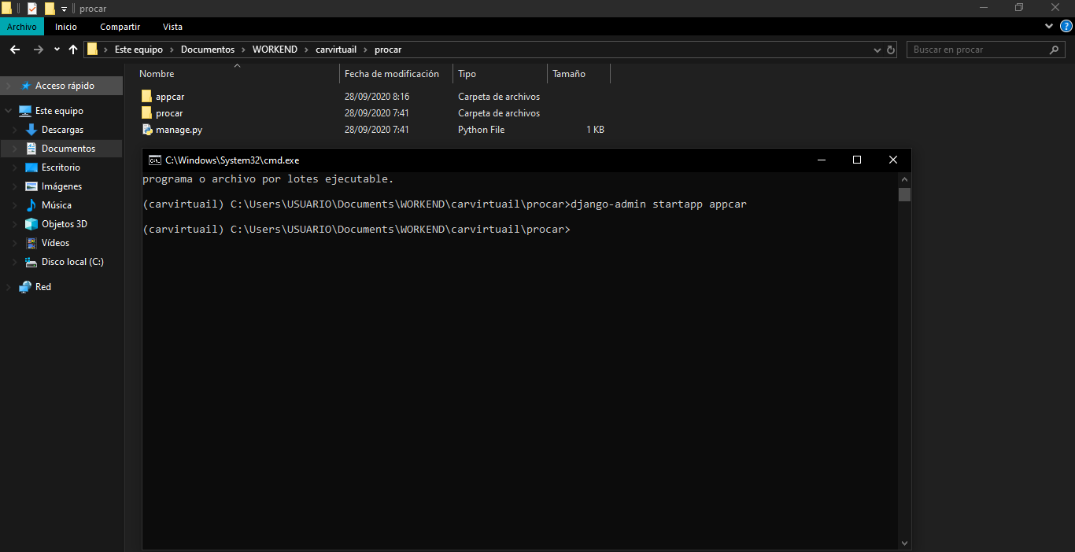

**Fuente: [propia]**

Abrimos el proyecto con un editor de texto para hacer la configuración por que como viene no funciona, nosotros utilizamos Sublime text para editar. En la siguiente figura se observa la estructura del proyecto en Django.

**Figura 51:** Proyecto en Django

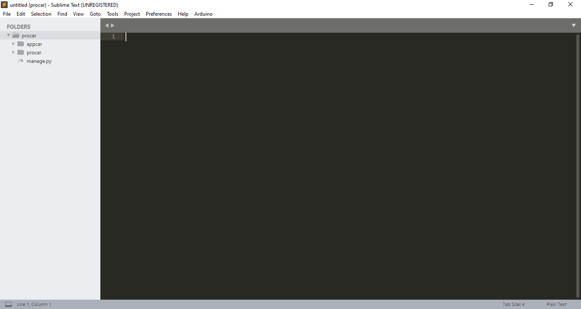

**Fuente: [propia]**

Abrimos la carpeta con el nombre del proyecto, nos muestra unos archivos, buscamos primero el que dice settings.py vamos donde se declaran todas las aplicaciones y registramos la que se creó al inicio, bajamos hasta TEMPLATES y pegamos esta línea ([os.path.join(BASE_DIR, 'templates')]) donde esta DIRS que cuando se crea el proyecto viene vacía. A continuación, configuramos la base de datos, este proyecto trabaja con Mysql entonces llenamos los campos necesarios para trabajar en Mysql como se muestra en la figura a continuación.

**Figura 52:** Configuración en el settings.py

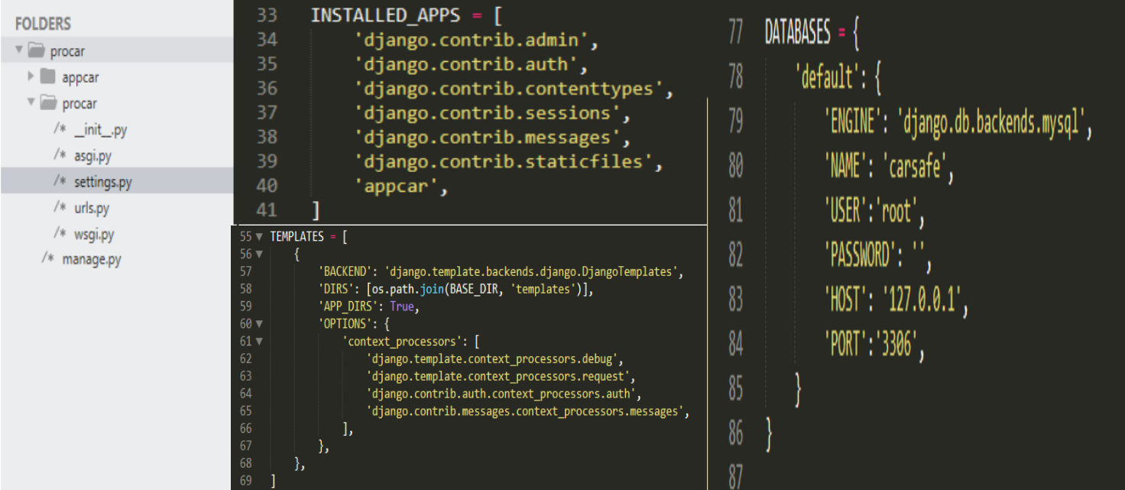

**Fuente: [propia]**

Luego seguimos los pasos de la anterior figura que son la configuración de las plantillas, urls y el settings. Si se detalla un poco todos los archivos están en un formato py que quiere decir que estamos trabajando sobre Python.

En los pasos siguientes creamos una carpeta con el nombre **templates,** es la que contendrá todos los archivos **html.** Luego navegamos hasta el archivo url.py del proyecto, se incluye las url de la aplicación, se debe crear el archivo urls.py, forms.py en la carpeta de la aplicación.

**Figura 53:** Configuración de las Urls

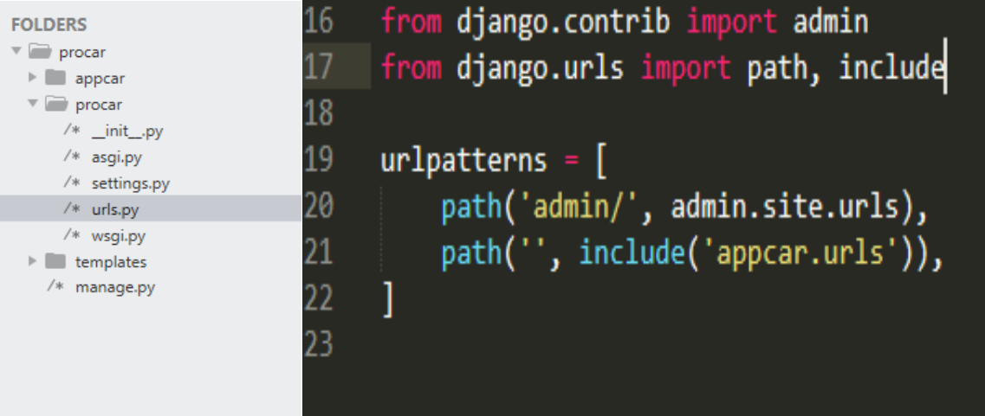**Fuente: [propia]**

**Figura 54:** Creación de los archivos urls.py, forms.py

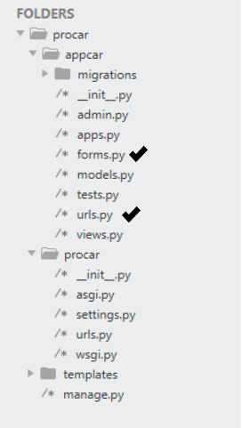

**Fuente: [propia]**

En la siguiente figura se muestra el diagrama de flujo donde expone el algoritmo de funcionamiento de la aplicación web y móvil.

**Figura 55:** Diagrama de flujo de la aplicación web y móvil

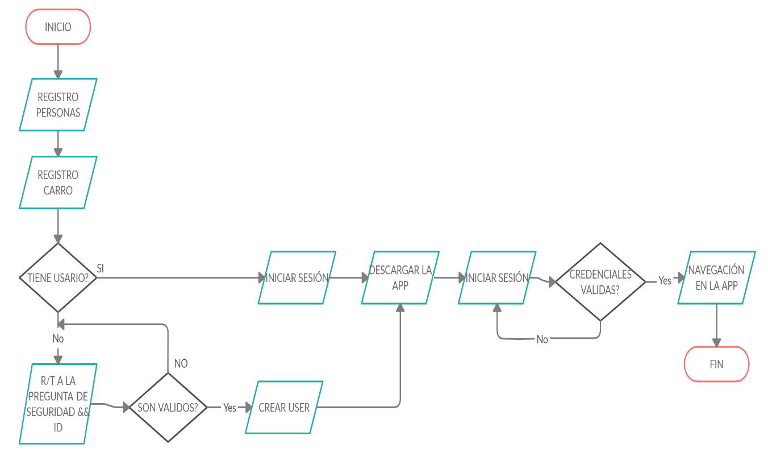

**Fuente: [propia]**

Compresión del diagrama de flujo de la figura anterior: lo primero es el registro de persona y carro está dado por un recepcionista que pide al usuario dar los datos personales y del vehículo tales como (nombre, apellido, identificación, teléfono, dirección, además se le hace una pregunta de seguridad, y se crea un campo para la respuesta), para el carro seria (modelo, ciudad, marca y placa) para hacer una inserción en base de datos, cuando se termina el proceso de los anteriores registros se le anuncia al usuario que ingrese a la página y haga el proceso de creación del usuario, el usuario debe dirigirse a la parte de creación de usuarios luego ha de ingresar la respuesta a la pregunta que se le hizo en el registro y la identificación, el sistema valida de que se encuentre registrado estos datos, en el caso de que no estén el sistema vuelve a pedirlos, en caso contrario el sistema automáticamente inicia sesión y le permite descargar la aplicación para ser instalada en el teléfono Smartphone. Luego de instalar la app automáticamente abre una venta para el inicio de sesión donde el sistema hace una petición a la aplicación web y está a la base de datos, para validar de que este usuario existe, y posterior mente la respuesta es verdadera se permite la navegación total en la app. Cabe aclarar que el usuario solo recibirá las advertencias de lo que suceda en el vehículo solo si esta la sesión activa, el funcionamiento de la app móvil se expone más claramente en la sección 4.5. creación de la app.

## 4.4. IMPLEMENTACIÓN DE TECNOLOGÍAS

En esta división se expone las tecnologías utilizadas para él envió de notificaciones a dispositivos móviles, también las necesarias para el despliegue de la aplicación web.

### 4.4.1. ENVIÓ DE NOTIFICACIONES

La tecnología que se utiliza para hacer él envió de notificaciones desde un servidor a un dispositivo Android, es Firebase Cloud Messaging (FCM), es gratuita con una conexión menor a 100 dispositivos después de este número hay que pagar, FCM pertenece a Google. Registra bastante documentación.

La implementación de esta tecnología es así: primero partiendo de que Sigfox envía una solicitud con la información de lo que sucede en el vehículo al servidor externo, ahí se traduce la información para luego ser enviada al dispositivo Android por medio de FCM, para que sea un éxito él envió de las notificaciones hay que instalar y configurar FCM en la parte del servidor, también configurar la app móvil para que reciba las notificaciones.

Nos registramos con un correo de extensión Gmail, llenamos los datos que pida. Después de que se hace el registro nos recibe una interface como la de la figura siguiente, donde lo primero que pide es que creemos un proyecto, pulsamos en crear proyecto llenamos el campo: nombre del proyecto, damos en crear.

**Figura 56:** Interface de Firebase

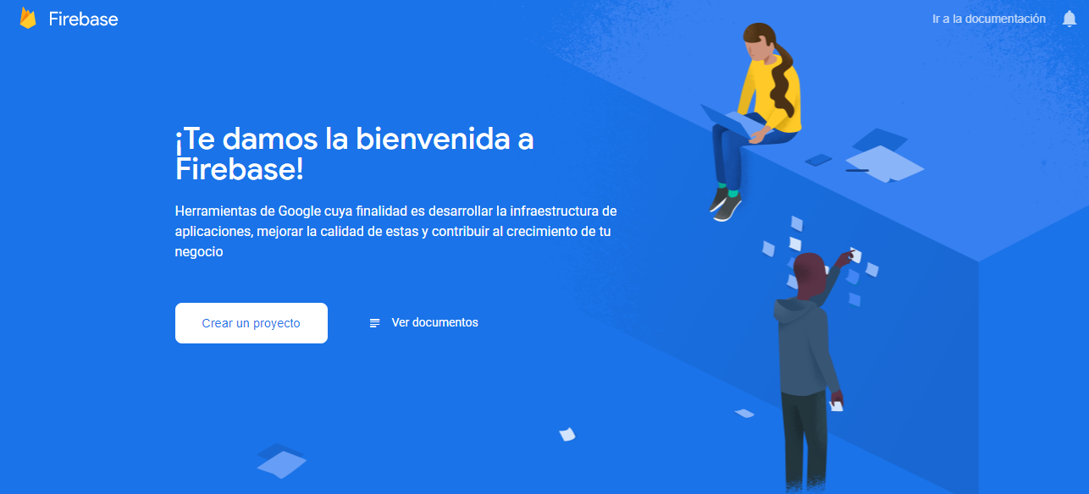

**Fuente: [propia]**

**Figura 57:** Proyecto en Firebase

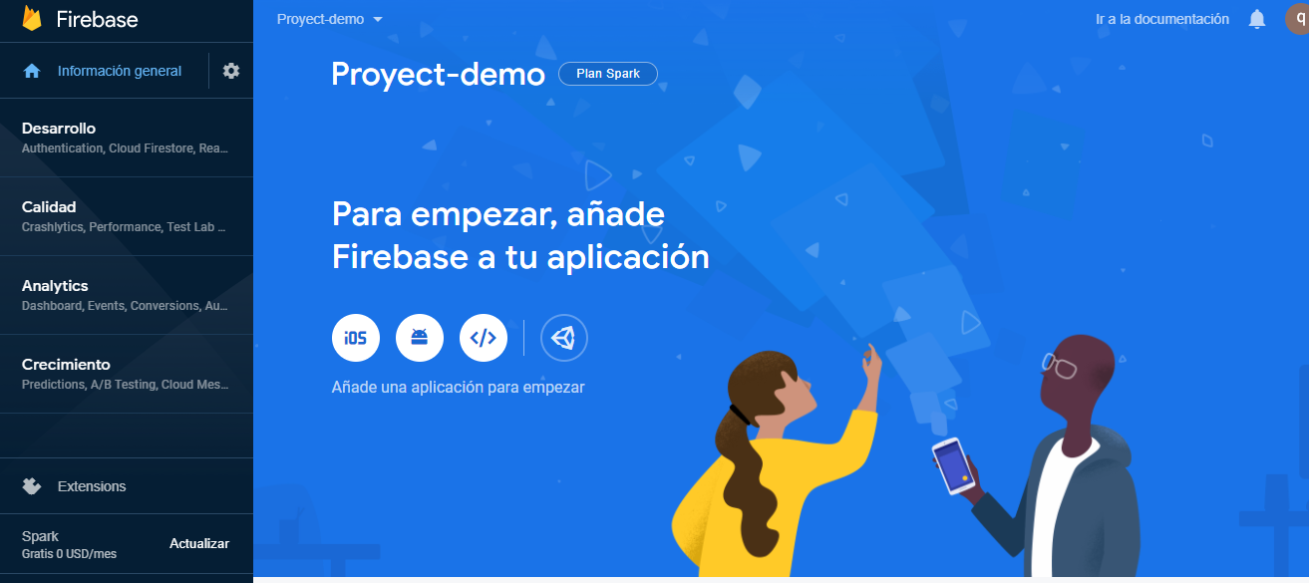

**Fuente: [propia]**

La figura anterior muestra que ha finalizado con éxito la creación del proyecto. También muestra el plan en el que se ha creado el proyecto en este caso es el plan Spark que es el gratuito, podemos verificar el plan en la bandeja de opciones en la parte izquierda o al frente del nombre del proyecto. Después nos pide que agreguemos una aplicación, este paso está en la parte de creación de la app móvil.

El paso siguiente es configurar el entorno del servidor para que funcione con FCM, según la documentación de Google FCM se puede enviar directamente un mensaje de notificación desde la parte del servidor, creada con las opciones de FCM o simplemente enviar un mensaje de datos con la información sin ninguna prioridad en formato Json [51].

Primero abrimos la consola en el computador, navegamos hasta el entorno del proyecto, lo activamos. Procedemos a instalar FCM en Python de la siguiente forma **pip install firebase-admin,** esperamos a que termine la instalación, escribimos **pip freeze** para comprobar la instalación, en la consola se ve como en la figura.

**Figura 58:** Instalación de Firebase en la aplicación web

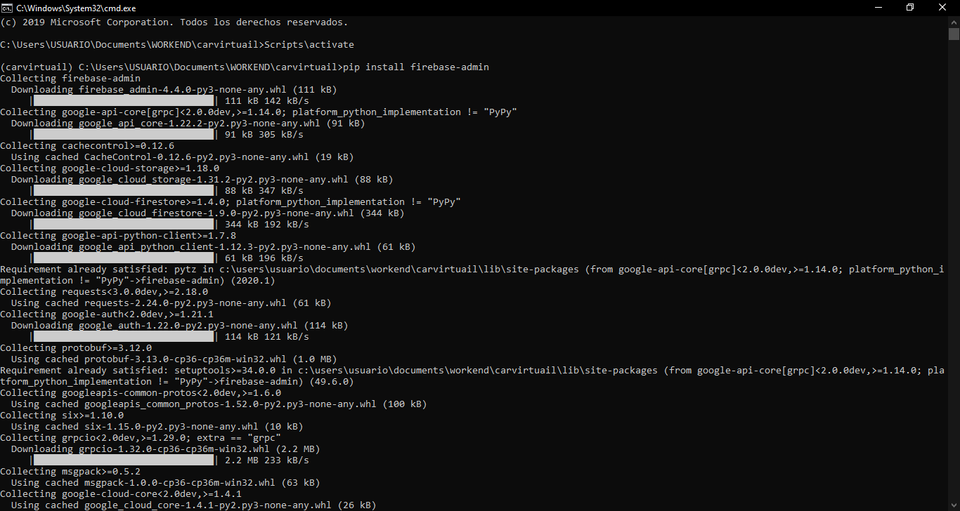

**Fuente: [propia]**

**Figura 59:** Comprobación de la instalación de Firebase

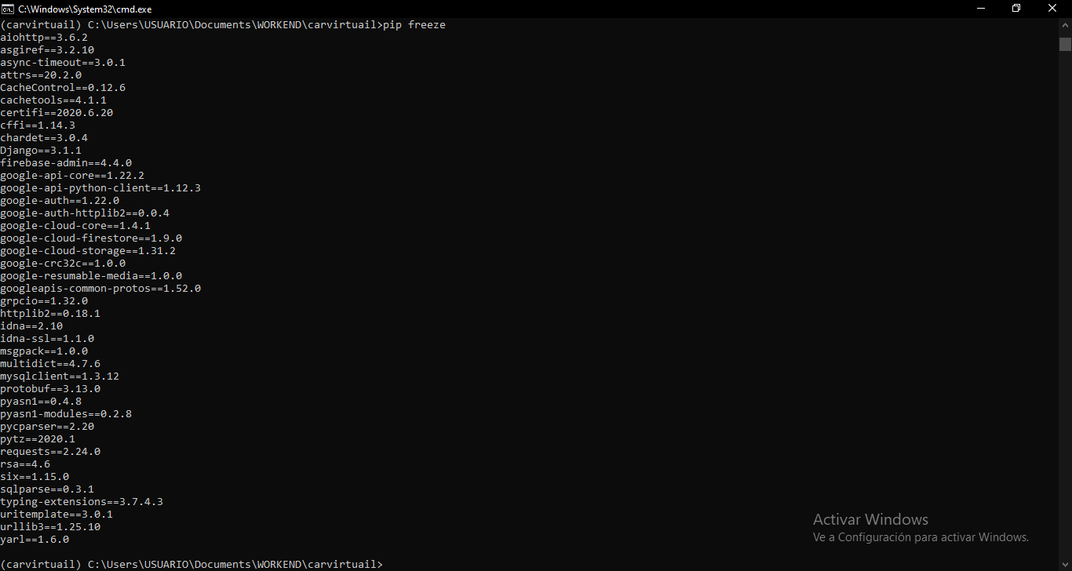

**Fuente: [propia]**

El paso siguiente es configurar el proyecto con FCM, para ello nos dirigimos a la consola de Firebase, navegamos en la opción de **información general,** siguiendo hasta **configuración del proyecto** y luego **cuentas de servicio** como se muestra en la siguiente figura. Ahí Google Firebase muestra como debe ser la configuración para cada lengua de programación en este caso se escoge Python y generamos la una clave privada, automáticamente Firebase nos la genera en un archivo Json descargable, este archivo nos permite el acceso al proyecto de Firebase desde el proyecto de Python, el cual se recomienda guardar en un sitio seguro, con la clave privada que trae otorga acceso a los servicios de Firebase del proyecto.

**Figura 60:** Configuración de Firebase en Python

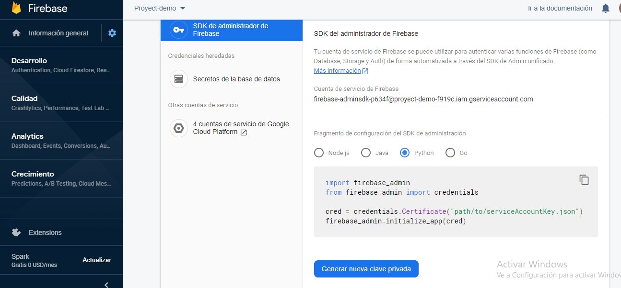

**Fuente: [propia]**

#### 4.4.1.1 CONFIGURACION DE PARTE DEL SERVIDOR PARA ENVIO DE UN MENSAJE DE NOTIFICACIÓN

La documentación de Firebase [51] nos ofrece la siguiente configuración para él envió de un mensaje de notificación. Donde se inicia con la palabra mensaje en ingles luego se le pasa un identificador (token) para saber a qué usuario mandar el mensaje. El token está dado en el momento que el usuario inicia sesión en la app móvil, luego se agrega la palabra clave (notification) dándole un título y un cuerpo a la notificación.

{  
  "message":{  
    "token":"bk3RNwTe3H0:CI2k_HHwgIpoDKCIZvvDMExUdFQ3P1...",  
    "notification":{  
      "title":"CARSAFE",  
      "body":"carro en movimiento"  
  }  
  }  
}

**Figura 61:** Mensaje para cada tipo de aplicación

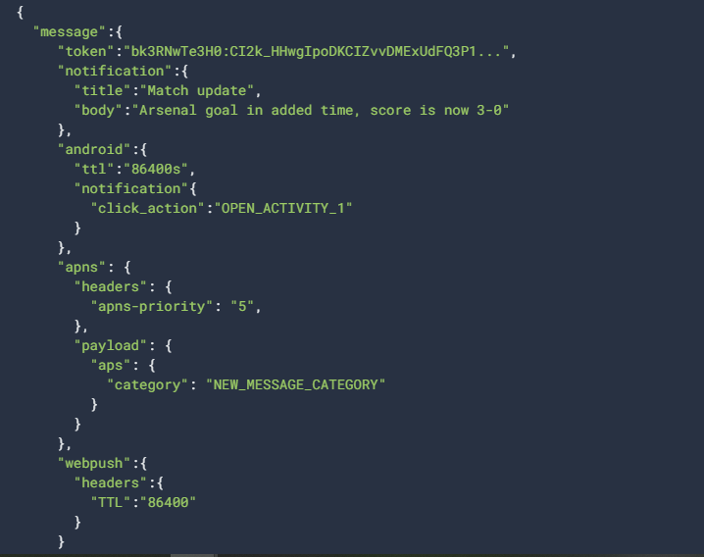

**Fuente:** [51]

En la figura anterior se evidencia que los mensajes también pueden ser enviados por categoría de tipo de aplicación para Android, iOS o webs. Firebase tiene la capacidad de darles un tiempo de vida (TTL) al mensaje enviado.

#### 4.5.1.2. CONFIGURACION DE PARTE DEL SERVIDOR PARA ENVIO DE UN MENSAJE DE DATOS

El siguiente código [51] es un mensaje de datos en formato JSON donde la información está contenida por la clave DATA. En el cual se requiere la identificación (token) para saber a qué usuario enviar.

{  
  "message":{  
    "token":"bk3RNhgdjkfjbhbIHKSFOSNKNN548...",  
    "data":{  
      "device" : "4ff34",  
      "latitud" : "2.45883",  
      "longitud" : "-75.54684"  
    }  
  }  
}

En la siguiente imagen se muestra la configuración completa para él envió de un mensaje de datos desde Python.

**Figura 62:** Solicitud para envió de mensajes desde Python

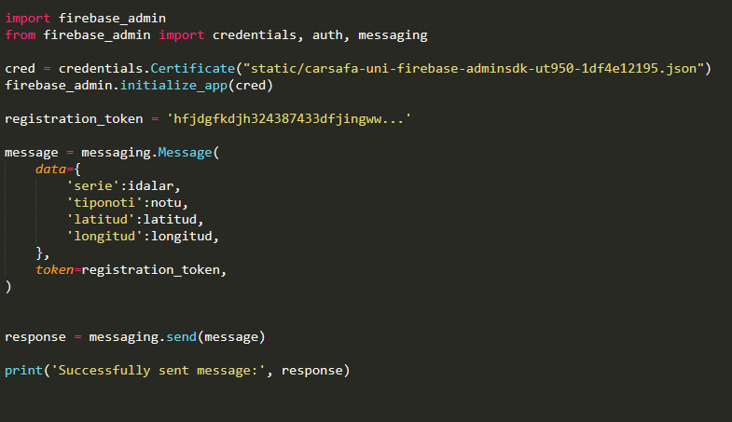

**Fuente: [propia]**

Para él envió de la información obtenida de los sensores a través de Sigfox, hasta el servidor externo este proyecto opto por enviar la información en un mensaje de datos, ya que en la creación de la notificación hay que tener en cuenta la versión del sistema operativo del dispositivo [52].

### 4.4.2. GITHUB

Es un repositorio que nos permite almacenar los códigos y trabajar en grupo, en este proyecto se usa para que cada vez que hagamos un cambio en el proyecto solo desplegarlo una vez, y el servidor automáticamente sincroniza los cambios. Para manejar esta plataforma de desarrollo sigue los pasos a continuación:

Dar click en la url: <https://github.com/>, llenar los campos y listo, tienes un cuenta en GitHub, luego buscamos la opción: repositorios, entramos y damos en crear un repositorio nuevo. Le damos un nombre, seleccionamos la opción de privado o público, la opción privada solo pueden editar, descargar, y ver las personas que estén en colaborativo, es caso contrario es la opción publica ya que todos tiene acceso a él. Por ultimo dar en crear repositorio, listo ya tienes un repositorio listo para subir los archivos que desees.

### 4.4.3. HEROKU

Para el uso de esta plataforma vamos a la url <https://www.heroku.com/>, entrar en la opción registrarse gratis, a continuación muestra una interface donde se llenan todos los campos como se muestra en la siguiente figura.

**Figura 63:** Registro en Heroku

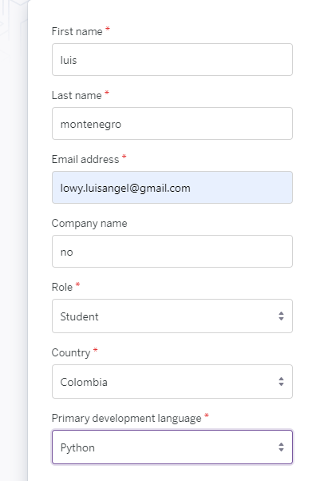

**Fuente: [propia]**

Nos aparece una interface y damos en nuevo, luego se toma la opción de crear nueva app como se ve en la siguiente imagen.

**Figura 64:** Creando una aplicación en Heroku

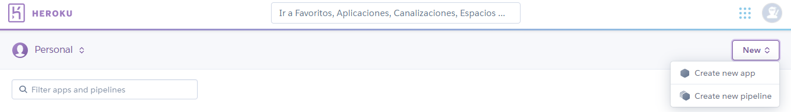

**Fuente: [propia]**

Damos un nombre a la aplicación y elegimos un país (Estados Unidos), la demos en crear y listo. Aparece el nombre de la aplicación, país, y lenguaje de programación, como se muestra en la imagen a continuación.

**Figura 65:** Aplicación creada en Heroku

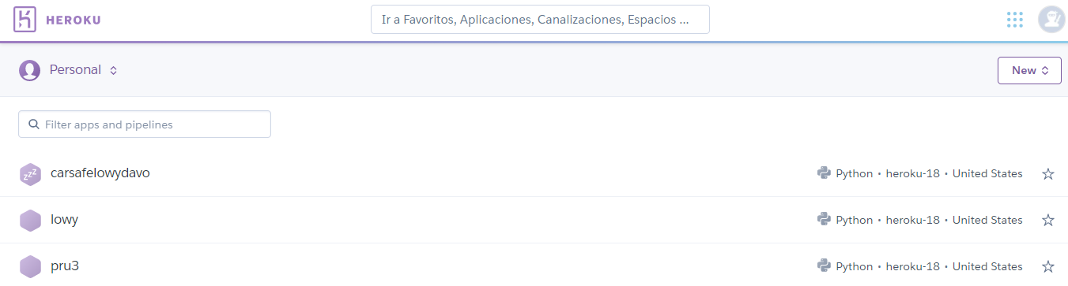

**Fuente: [propia]**

### 4.4.4. BOOTSTRAP

Es un Framework para el diseño web, del lado de Front end. Su uso en los diseños es de fácil implementación, solo basta con agregar las siguientes líneas de código como se explica en la figura siguiente y que da listo para usarse. Les dejo la url directo a la documentación: <https://getbootstrap.com/docs/4.5/getting-started/introduction/>.

**Figura 66:** Agregando Bootstrap a la aplicación web

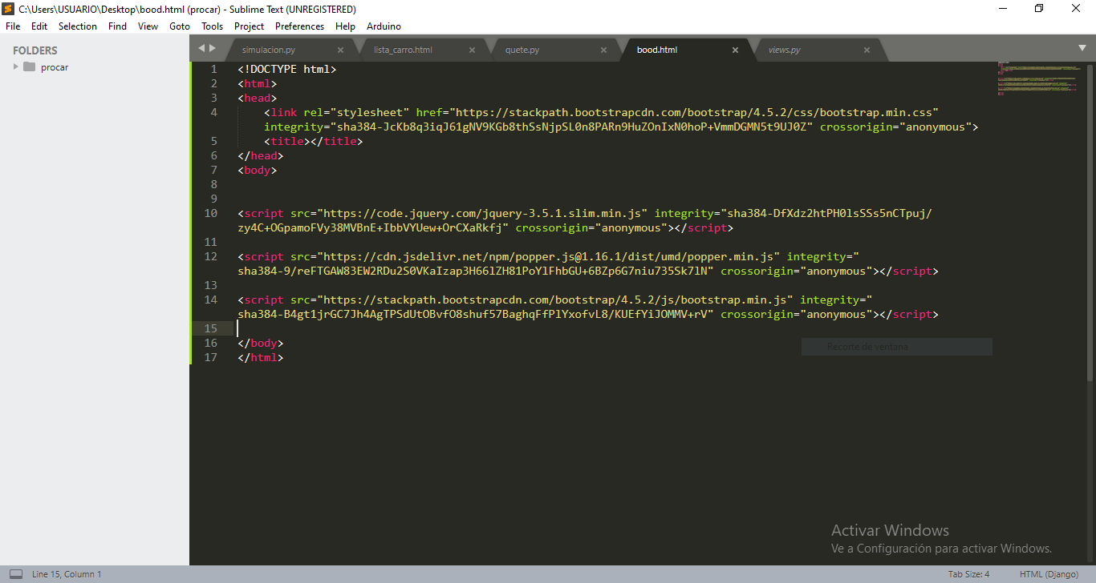

**Fuente: [propia]**

### 4.4.5. JAVASCRIPT

Este lenguaje se utiliza para el lado del Front End, para crear efectos, animaciones, dando una respuesta a ciertos eventos provocados por él usuario, por ejemplo, al pulsar un botón, llenado de formularios, etc. Este lenguaje también tiene una extensión llamada AJAX que permite el intercambio de información con el servidor sin necesidad de recargar la página. JavaScript también tiene Framework que permite programar el lado del servidor o Back-end [53].

## 4.5. DESARROLLO DE APP MÓVIL

La aplicación desarrollada para este prototipo, es con el objetivo, que los usuarios puedan saber si su carro está siendo intervenido sin su consentimiento. Esta se desarrolló en el entorno de desarrollo Android Studio el cual se puede instalar en Windows, Mac y Linux, su licencia es gratuita, este nos permite crear aplicaciones para dispositivos con sistema operativo Android.

### 4.5.1. INSTALACIÓN DEL IDE

Lo primero antes de descargar el IDE, es ir a la página oficial de Android Studio (<https://developer.android.com/studio> ), miramos que nuestro pc cumpla con los requisitos de la siguiente figura, luego es seleccionar el sistema operativo con el que trabaja nuestro computador y lo descargamos.

**Figura 67:** Requisitos para la instalación del Android Studio

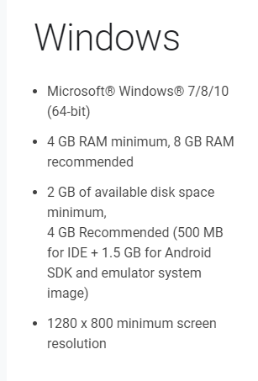

**Fuente: [propia]**

**Figura 68:** Descarga de Android Studio

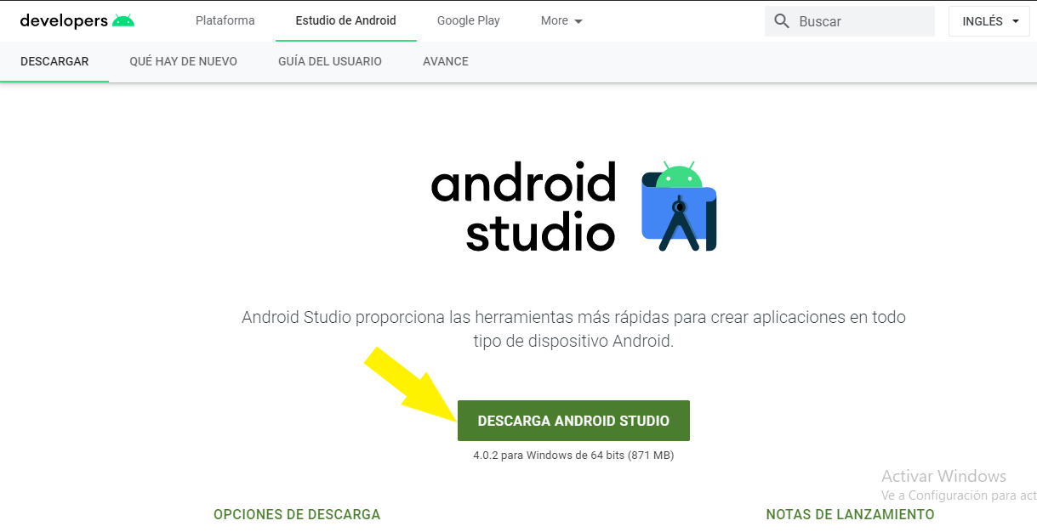

**Fuente: [propia]**

Cuando finalice con éxito la descarga, ejecutamos el instalador y el paso siguiente es dar **next,** luego agregamos los dispositivos virtuales y damos **next**.

**Figura 69:** Iniciando la instalación de Android Studio

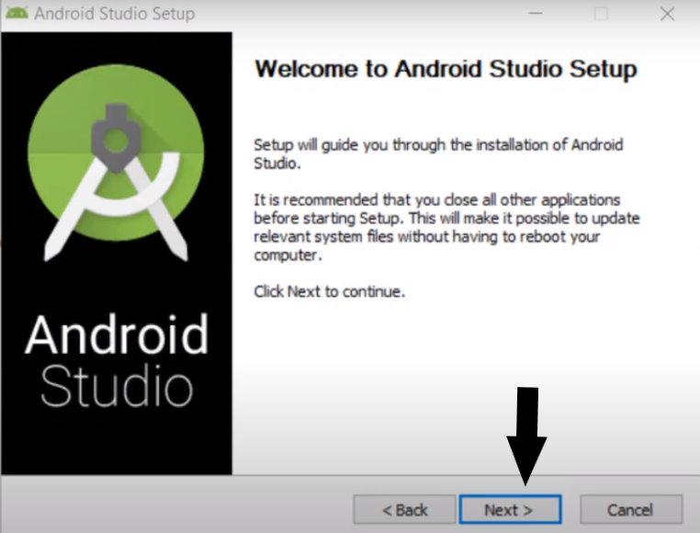

**Fuente: [propia]**

**Figura 70:** Agregando los dispositivos virtuales

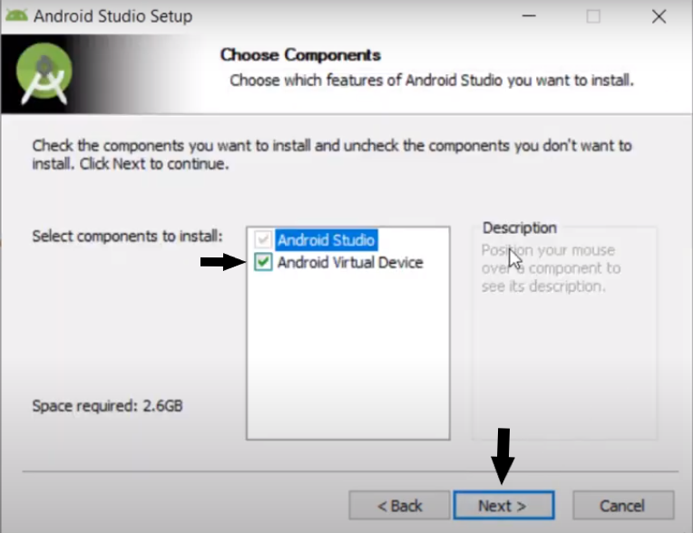

**Fuente: [propia]**

**Figura 71:** Ruta de instalación

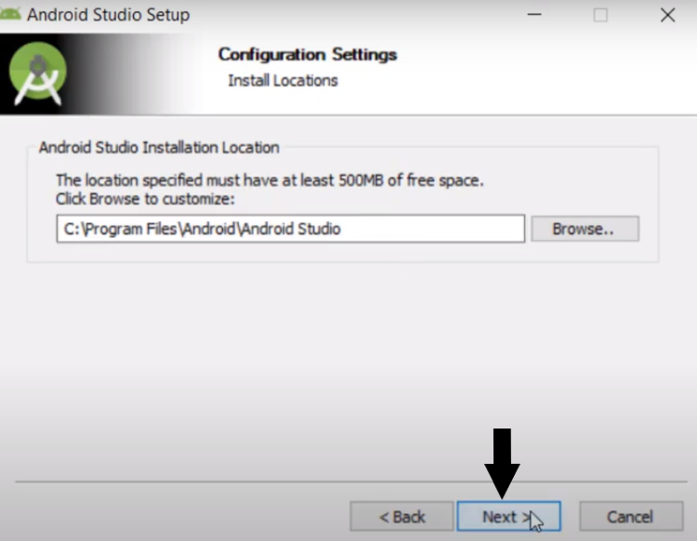

**Fuente: [propia]**

Ahora aparece una venta donde nos pide que, si deseamos crear los **shortcuts o accesos directos,** desmarcamos la casilla y damos en **install,** empieza la instalación.

**Figura 72:** Shortcuts o acceso directos

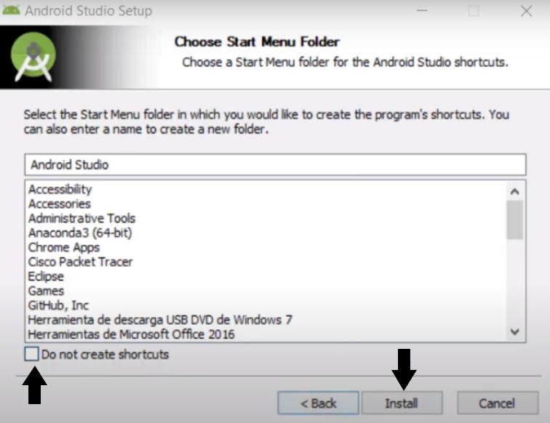

**Fuente: [propia]**

**Figura 73:** Progreso de la instalación de Android Studio

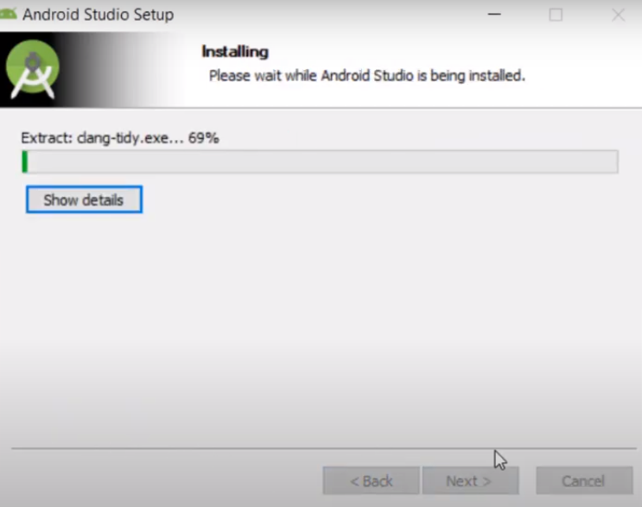

**Fuente: [propia]**

Después de que termine la instalación muestra una ventana como la de la siguiente figura, dejamos igual y damos en **finish,** luego nos muestra una venta que indica que está descargando componentes necesarios para el SDK.

**Figura 74:** Instalación terminada

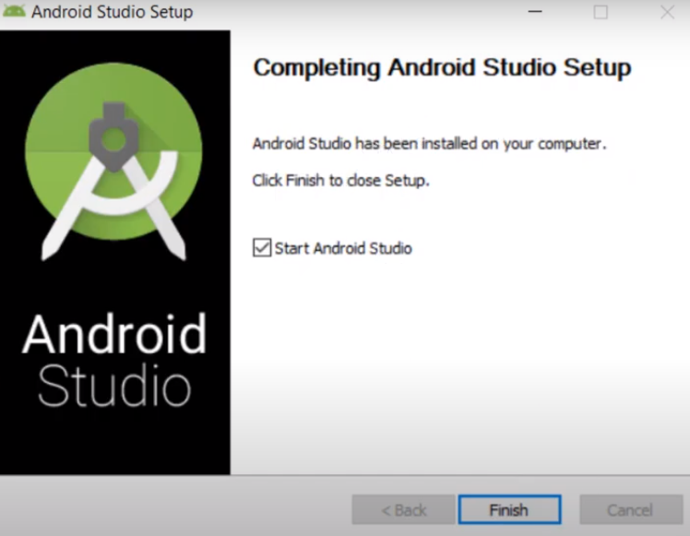

**Fuente: [propia]**

**Figura 75:** Componentes necesarios para el SDK

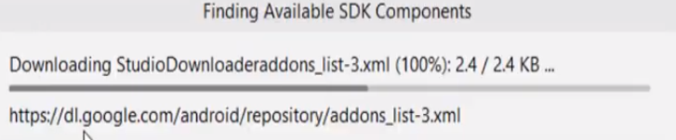

**Fuente: [propia]**

En seguida nos muestra una pantalla de bienvenida, el paso a seguir es dar en **next,** y seleccionar el tipo de la instalación, damos en **Custom,** abre una ventana, pide que seleccionemos un tema, damos en **next.**  Por ultimo no recibe una ventana que se muestra en la siguiente figura.

**Figura 76:** Pantalla principal del IDE Android Studio

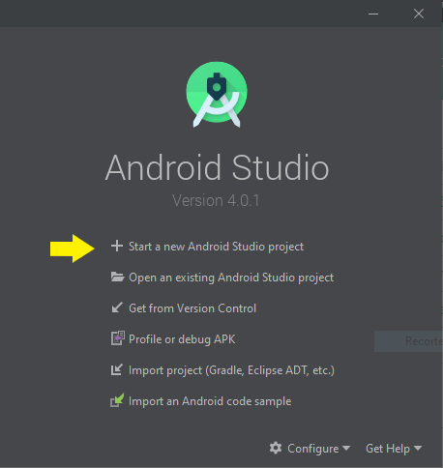

**Fuente: [propia]**

### 4.5.2. CONTRUCCIÓN DEL PROYECTO EN ANDROID STUDIO

La figura de la sección anterior es la pantalla principal del IDE, de donde se selecciona la opción de iniciar un nuevo proyecto, luego se toma la opción de **actividad vacía** como se expresa la figura siguiente:

**Figura 77:** Selección de actividad principal

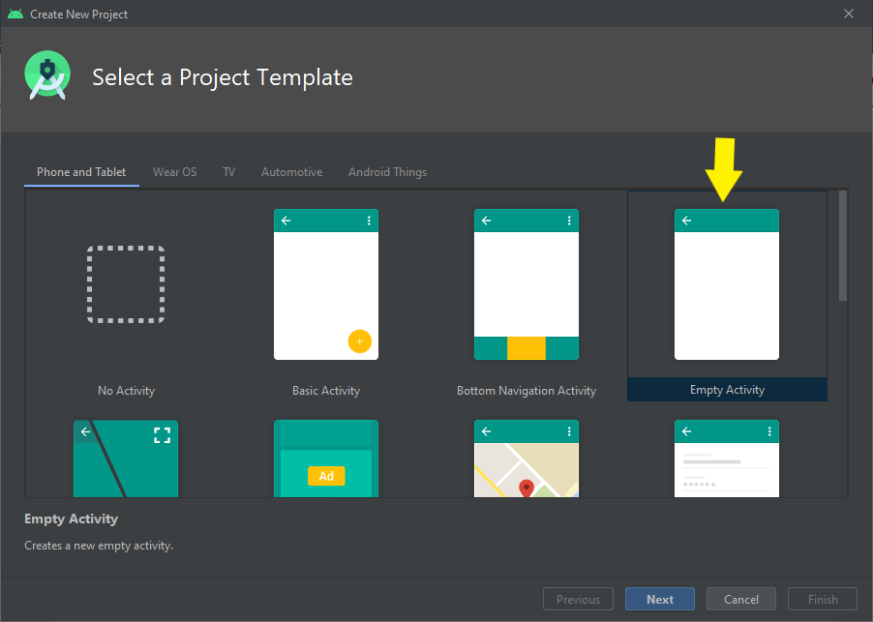

**Fuente: [propia]**

A continuación, configuramos el proyecto, ponemos un nombre al proyecto, en lenguaje se selecciona **java,** el SDK mínimo, se escoge una versión de sistema operativo Android, en este caso elegimos un Android 4.1. En la próxima figura se resume lo mencionado anteriormente.

**Figura 78:** Configuración del proyecto

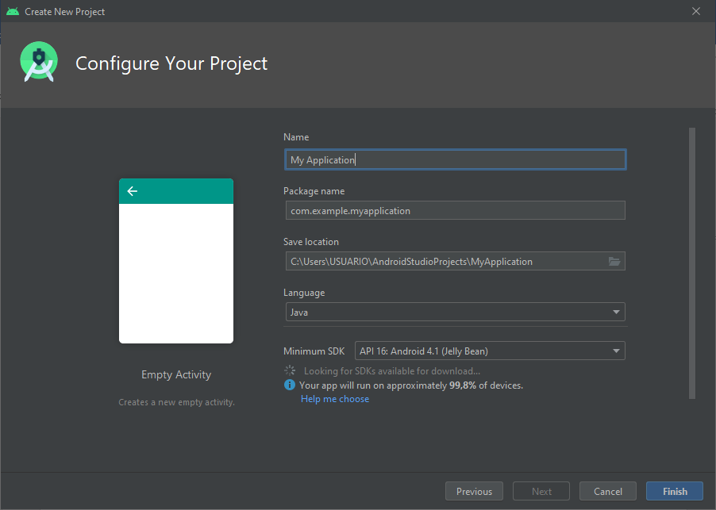

**Fuente: [propia]**

Seguidamente damos en finalizar, automáticamente se empieza a compilar el proyecto, esta compilación se hace por medio de **Gradle,** descarga dependencias que se necesitan para el desarrollo básico.

### 4.5.3. INTERFACE DEL IDE

Después de que finaliza este proceso de compilación nos muestra una estructura como se expone en forma general en la próxima figura, donde se mencionan algunas características que se deben conocer. El desarrollo de una app consta de Layout, actividades, etc. Los Layout son los encargados de contener el diseño de la interface con la que interactúa el usuario a continuación se explican las funciones más detalladamente en la tabla 3. Luego esta la actividad que es la que contiene toda la lógica y control del diseño, estas pueden ser creadas en lenguaje java o kotlin.

**Figura 79:** Interface del IDE

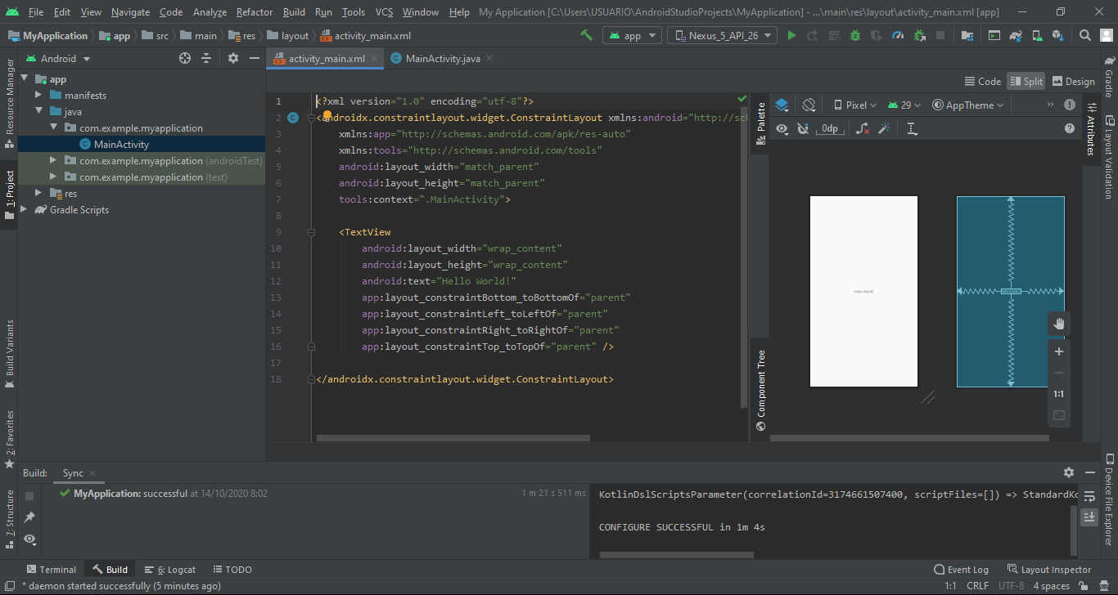

**Fuente: [propia]**

**Tabla 9:** Interface de diseño Layout

|  |  |  |
| --- | --- | --- |
| **Grafico** | **Nombre** | **Descripción** |
|  | Paleta | Contiene vistas y grupo de vistas, tales como button, edittext, textview, linearlayout, etc. |
|  | Árbol de componentes | Muestra en que jerarquía se encuentra cada elemento de las vistas o los grupos de vistas. |
|  | Barra de herramientas | Configuración de apariencia del diseño y cambio de atributos, tales como tamaño y orientación de la pantalla, tema de la aplicación, etc. |
|  | Editor de diseño | Permite visualizar la posición ítem o vistas |
|  | Atributos | Permite cambiar los atributos de cada ítem. |
|  | Modo de diseño | Permite seleccionar el modo con el que queremos ver y crear el diseño, consta de tres opciones, la primera es donde el diseño se hace a partir de solo código, la segunda es solo arrastrando los ítems, la tercera muestra código y diseño al mismo tiempo. |
|  | Control de zoom y panorámica. | Control de tamaño y posición de la vista previa. |

**Fuente: [propia]**

### 4.5.4. PASOS PARA LA CONTRUCCION DE LA APP

Lo primero que se hace es agregar dependencias que son necesarias para el diseño de la app de este prototipo, una es Retrofit, Firebase.

#### 4.5.4.1. RETROFIT

Es un cliente Http para Android y Java creado por Squareup, este permite conectar con facilidad a una Api Rest, traduciéndola a interfaces Java, utiliza una biblioteca OkHttp para las solicitudes Http [54]. Ya que Retrofit no tiene un convertidor de archivos Json hay que recurrir a uno llamado Gson, que trabaja en conjunto con Retrofit. Para el buen funcionamiento de Retrofit hay que construir una clase adaptador para deserialización o serialización a las llamadas Http y una interfaz para las peticiones Http, según la documentación [55], estas quedarían así:

**Figura 80:** Clase adaptador

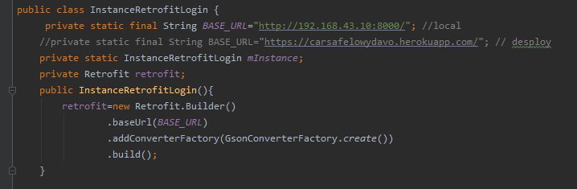

**Fuente: [propia]**

**Figura 81:** Interface de Retrofit

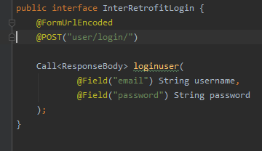

**Fuente: [propia]**

Por ultimo agregamos las dependencias, en **Gradle Scripts,** buscamos la opción **buil.gradle (module:app),** ahí agregamos las dependencias como se muestra en la siguiente figura.

**Figura 82:** Dependencias

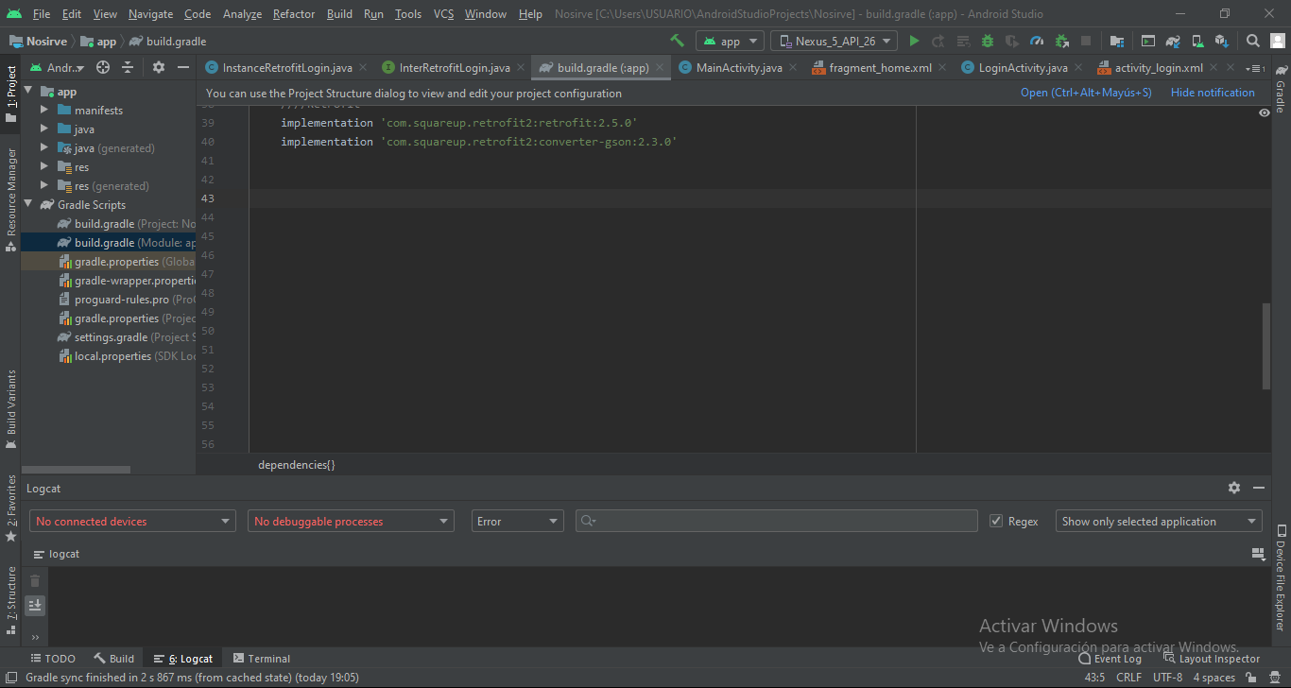

**Fuente: [propia]**

#### 4.5.4.2. FIREBASE

Hay dos formas de agregar Firebase a nuestro proyecto de Android, la primera es hacer todo a mano: agregar dependencias y archivo con credenciales. La otra es utilizar la ayuda del IDE. Implementaremos Firebase de la primera forma ya que para la segunda opción hay que tener instalado una versión de Android Studio 3.6 en adelante, los pasos son los que se muestran en las próximas figuras.

**Figura 83:** Agregar las dependencias y plugin

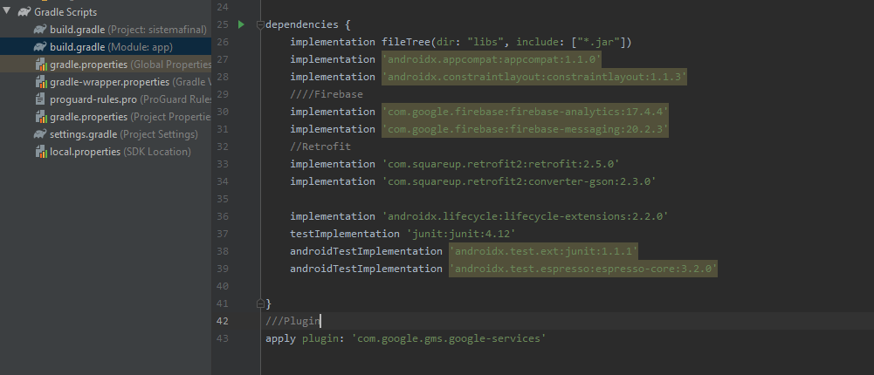

**Fuente: [propia]**

**Figura 84:** Agregar dependencia en el buil.gradle de proyecto

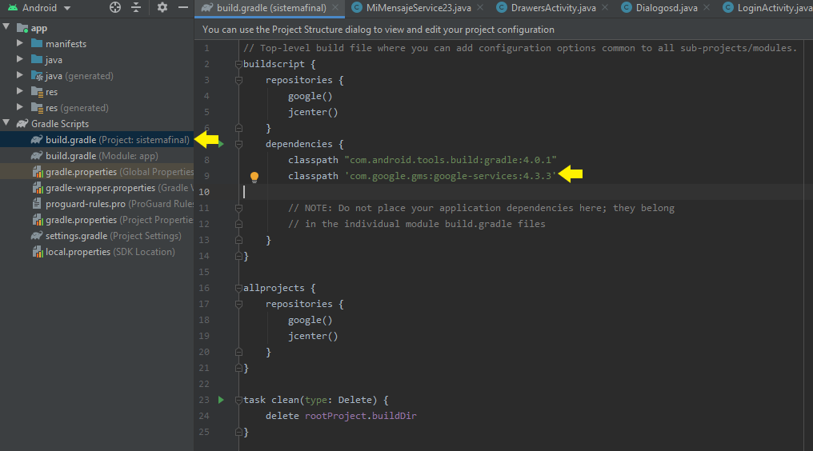

**Fuente: [propia]**

Ahora nos dirigimos a la consola de Firebase y damos en agregar una nueva aplicación Android, se llenan los campos como se muestra en la siguiente figura. El nombre del paquete de Android lo encontramos en la primera línea de una clase Java.

**Figura 85:** Agregar una app Android a Firebase

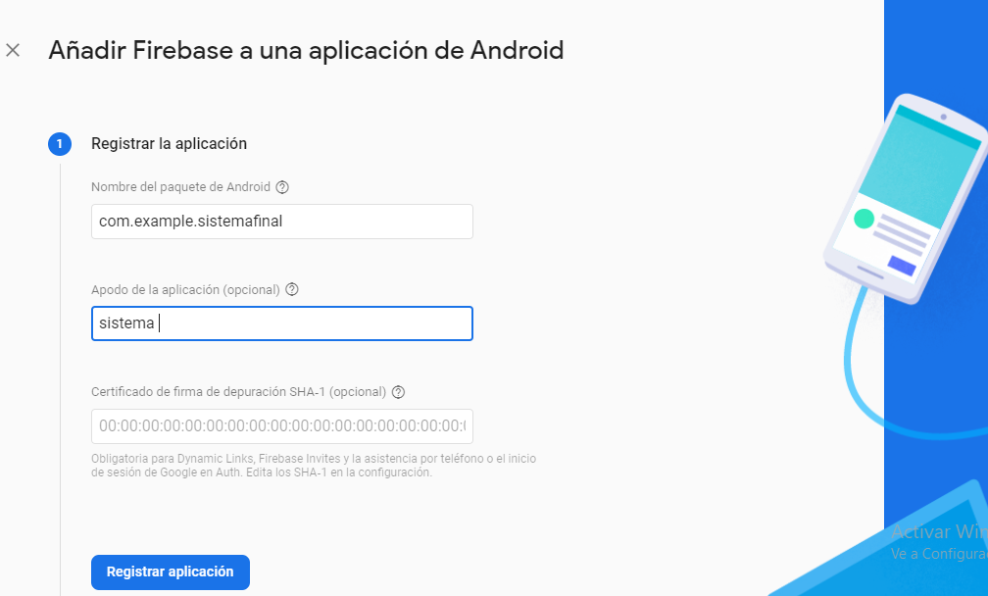

**Fuente: [propia]**

**Figura 86:** Descargar archivo de configuración

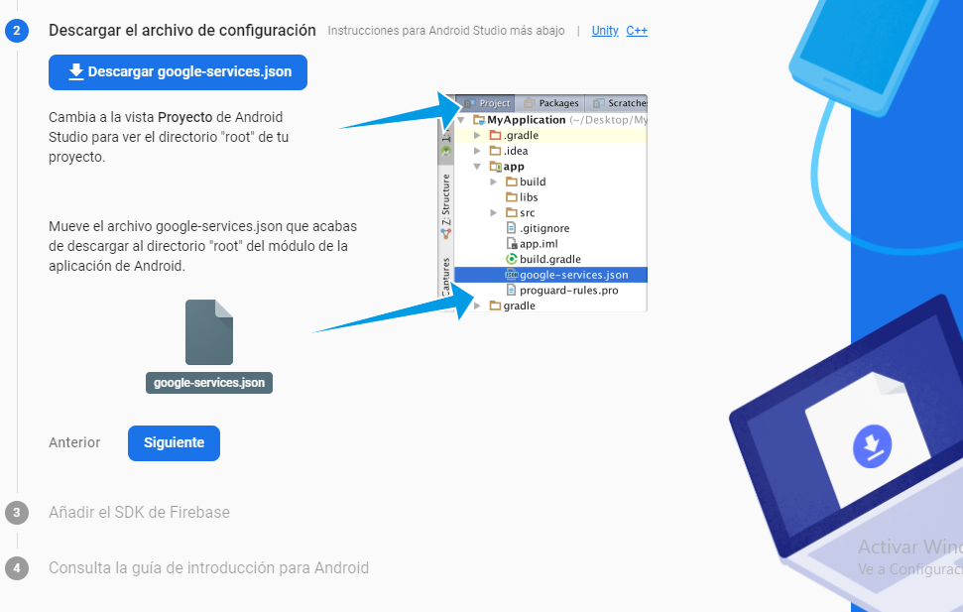

**Fuente: [propia]**

En la anterior figura se expone el paso del archivo de configuración que hay que descargar para la aplicación Android, primero se camia la vista a proyecto y luego se pega en la carpeta **app**. En la siguiente figura se muestra en un recuadro amarillo donde se navega en las diferentes vistas del proyecto.

**Figura 87:** Cambiar a vista de proyecto

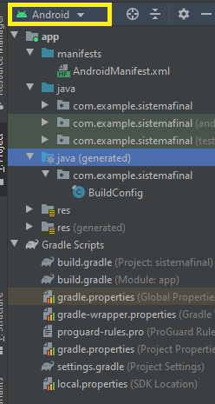

**Fuente: [propia]**

**Figura 88:** Archivo de configuración en Android Studio

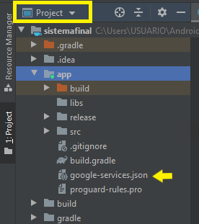

**Fuente: [propia]**

Por último, se sincroniza las dependencias, y compila el proyecto, listo se agregó Firebase en la aplicación Android.

#### 4.5.4.3. MAPA DE GOOGLE

La idea del proyecto es poder saber en dónde se encuentra el vehículo en caso de que se haya generado una alerta o notificación que especifique que el carro se está moviendo sin el consentimiento del usuario. Para ello con la ayuda de un GPS y el mapa de Google implementado en la aplicación móvil podemos mostrar al usuario la posición del carro.

A continuación, se muestra cómo implementar el mapa de Google en una aplicación móvil. Lo primero es crear una actividad con el mapa, nos dirigimos donde se crean las actividades damos en nueva, navegamos hasta la galería y luego seleccionamos **Google maps activity,** damos click en **next,** le ponemos un nombre y se le da en **finish** automáticamente nos crea una actividad y un **Layout** con el nombre que le pusimos y no abre un archivo api donde debemos generar un api para que mapa funcione. A continuación, se exponen los pasos anteriores en figuras.

**Figura 61:** Crear un activity nuevo

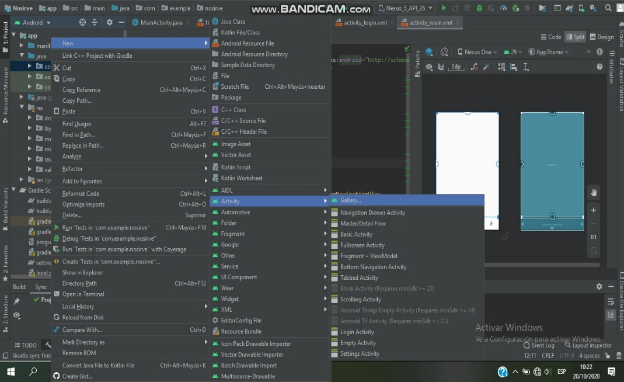

**Fuente: [propia]**

**Figura 62:** Selección del activity

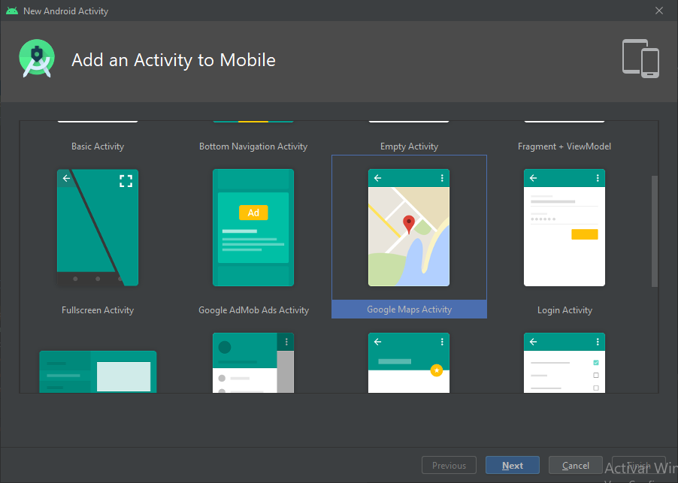

**Fuente: [propia]**

**Figura 63:** Nombrar la actividad

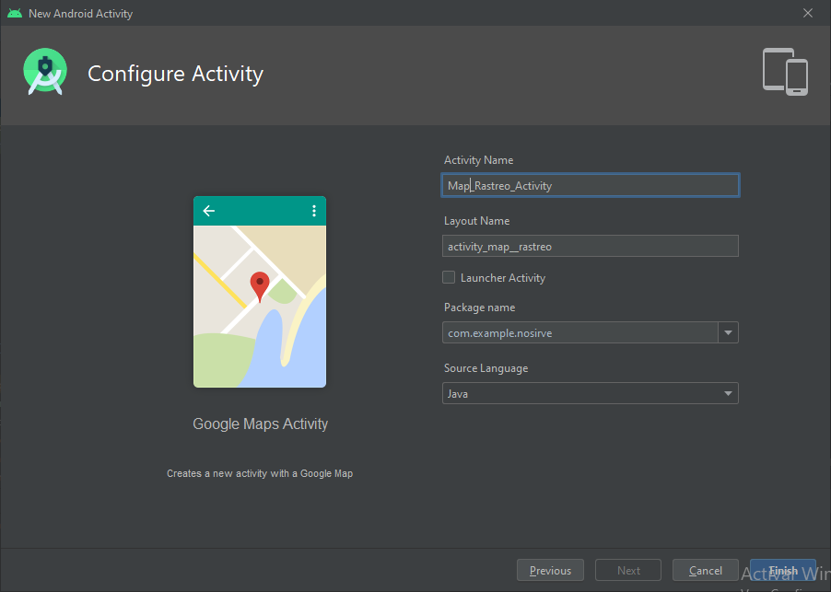

**Fuente: [propia]**

**Figura 64:** Archivos creados

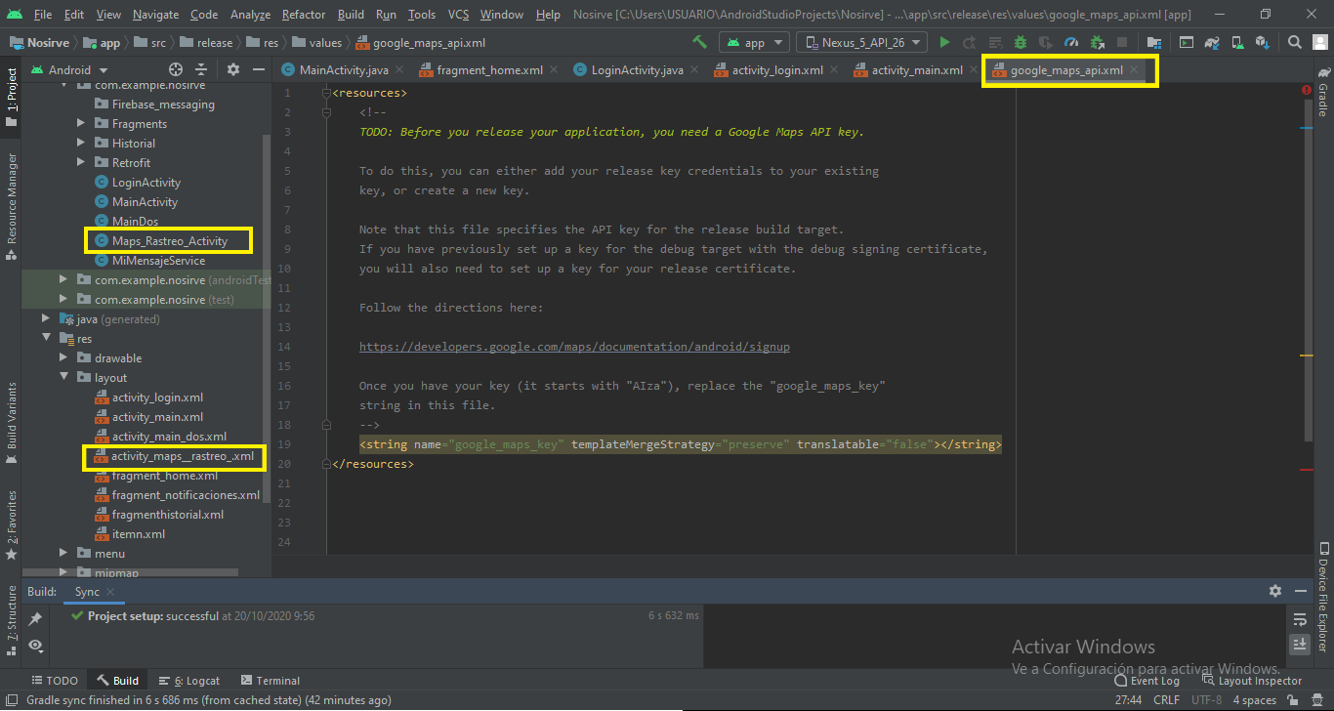

**Fuente: [propia]**

Para crear la clave del api nos dirigimos a la url que está en el archivo **google_maps_api,** la copiamos y la pegamos en el navegador.Con un correo de Gmail tienes acceso a crear api, luego se crea un proyecto y posteriormente se genera una clave de api, donde se puede restringir el uso de esta. En este caso la dejamos para que solo la usen las aplicaciones Android. En la siguiente figura se muestra la creación de la clave o api key. Luego la copiamos y la agregamos en el archivo **google_maps_api.**

**Figura 65:** Generación de la api key

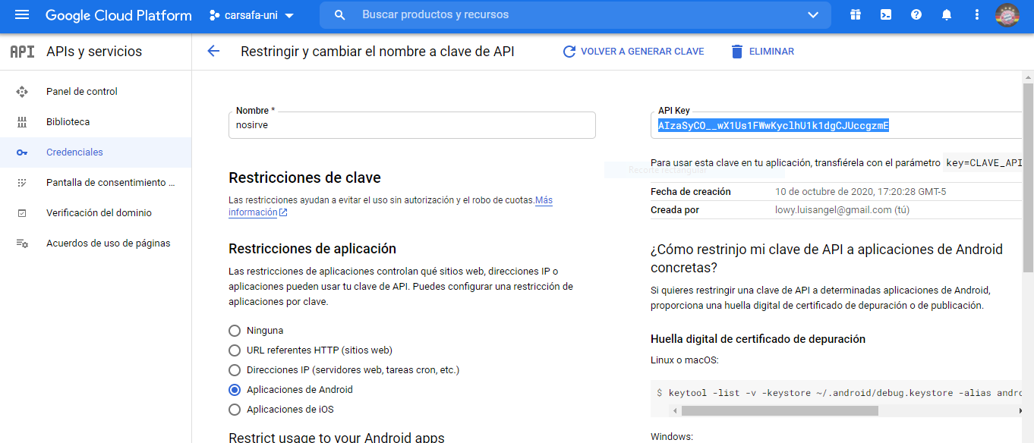

**Fuente: [propia]**

**Figura 66:** Agregar API key a la aplicación Android

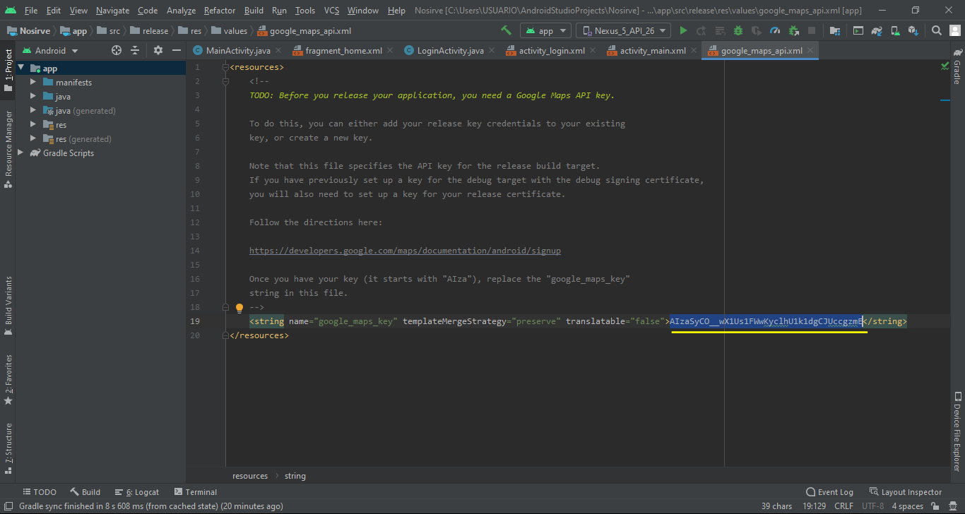

**Fuente: [propia]**

## 4.6. PUBLICACIÓN DE LA APLICACIÓN WEB EN INTERNET

Los anteriores pasos que se realizaron en cuanto configuración de proyecto y base de datos en Django en la actividad 4.3 son solo para trabajo local ahora nos centraremos en la publicación de la aplicación web en internet o como Django lo llama puesta en producción [56].

Lo primero que hacemos es seleccionar el servidor donde queremos poner en producción nuestra aplicación web, en el capítulo 2 en la sección 2.2.7 se habla sobre un servidor llamado Heroku. se escogió este servidor primero porque los desarrolladores de este proyecto no cuentan con un servidor propio, segundo este servidor es gratuito y lo más importante que ya está configurado para hacer la comunicación con la aplicación web hecha en Python.

### 4.6.1. CONFIGURACIÓ DE LA BASE DE DATOS EN POSTGRES

Lo primero que debemos hacer dirigirnos a <https://www.heroku.com/> e iniciar sesión, abrimos la aplicación que se creó en la sección 4.4.3, nos dirigimos a la opción **Resources,** vamos donde dice **Add-ons** y ponemos **Heroku Postgres**, en este paso se está configurando la base de datos con la que vamos a trabajar. Como servidor Heroku no trabaja con Mysql, entonces la opción es trabajar con la base de datos en Postgres. Abre una ventana como se muestra en la siguiente figura.

**Figura 89:** Configuración de base de datos

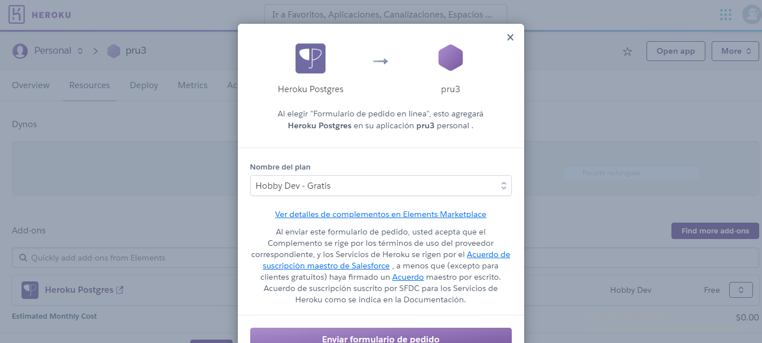

**Fuente: [propia]**

Después seleccionamos el nombre del plan **Hobby Dev – Gratis**  damos click en **enviar formulario de pedido,** y listo se creó una base de datos en Postgres. En la siguiente figura se puede confirmar que sí creo la base de datos. El paso siguiente es dar click en el nombre de la base de datos (**Heroku Postgres**) para obtener las credenciales.

**Figura 90:** Base de datos creada en Postgres

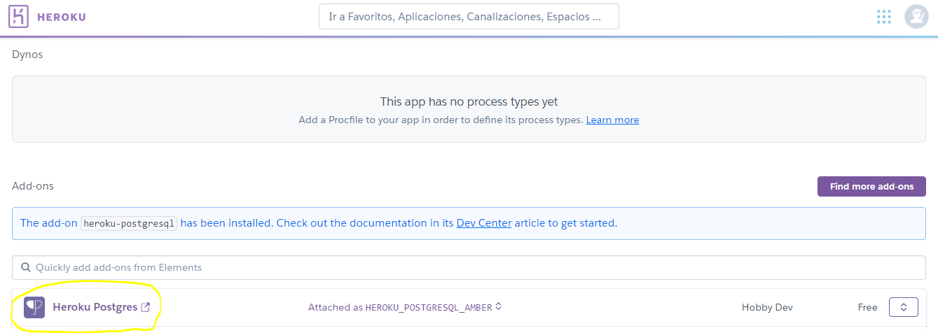

**Fuente: [propia]**

Abre una ventana como se ve en la siguiente figura.

**Figura 91:** Ventana de datos de Postgres

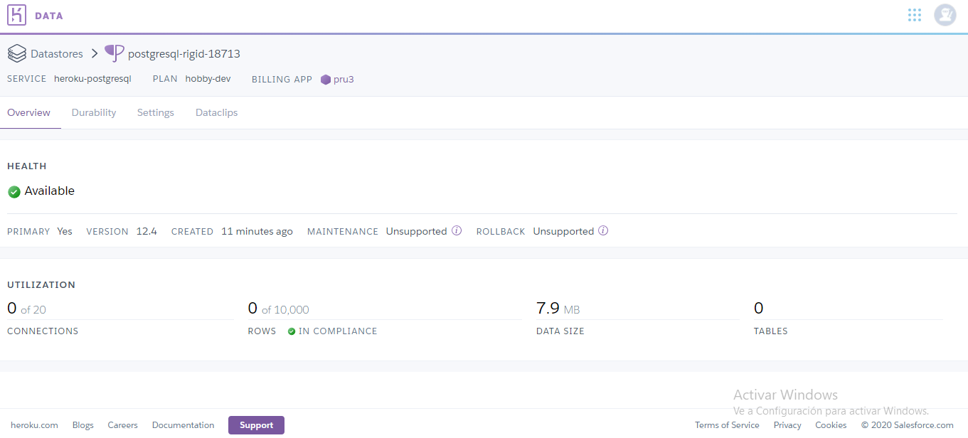

**Fuente: [propia]**

Ahora nos dirigimos a **settings y a View Credentials,** automáticamente deja ver las credenciales de la base de datos, como se muestra en la figura a continuación.

**Figura 92:** Credenciales de la base de datos en Postgres

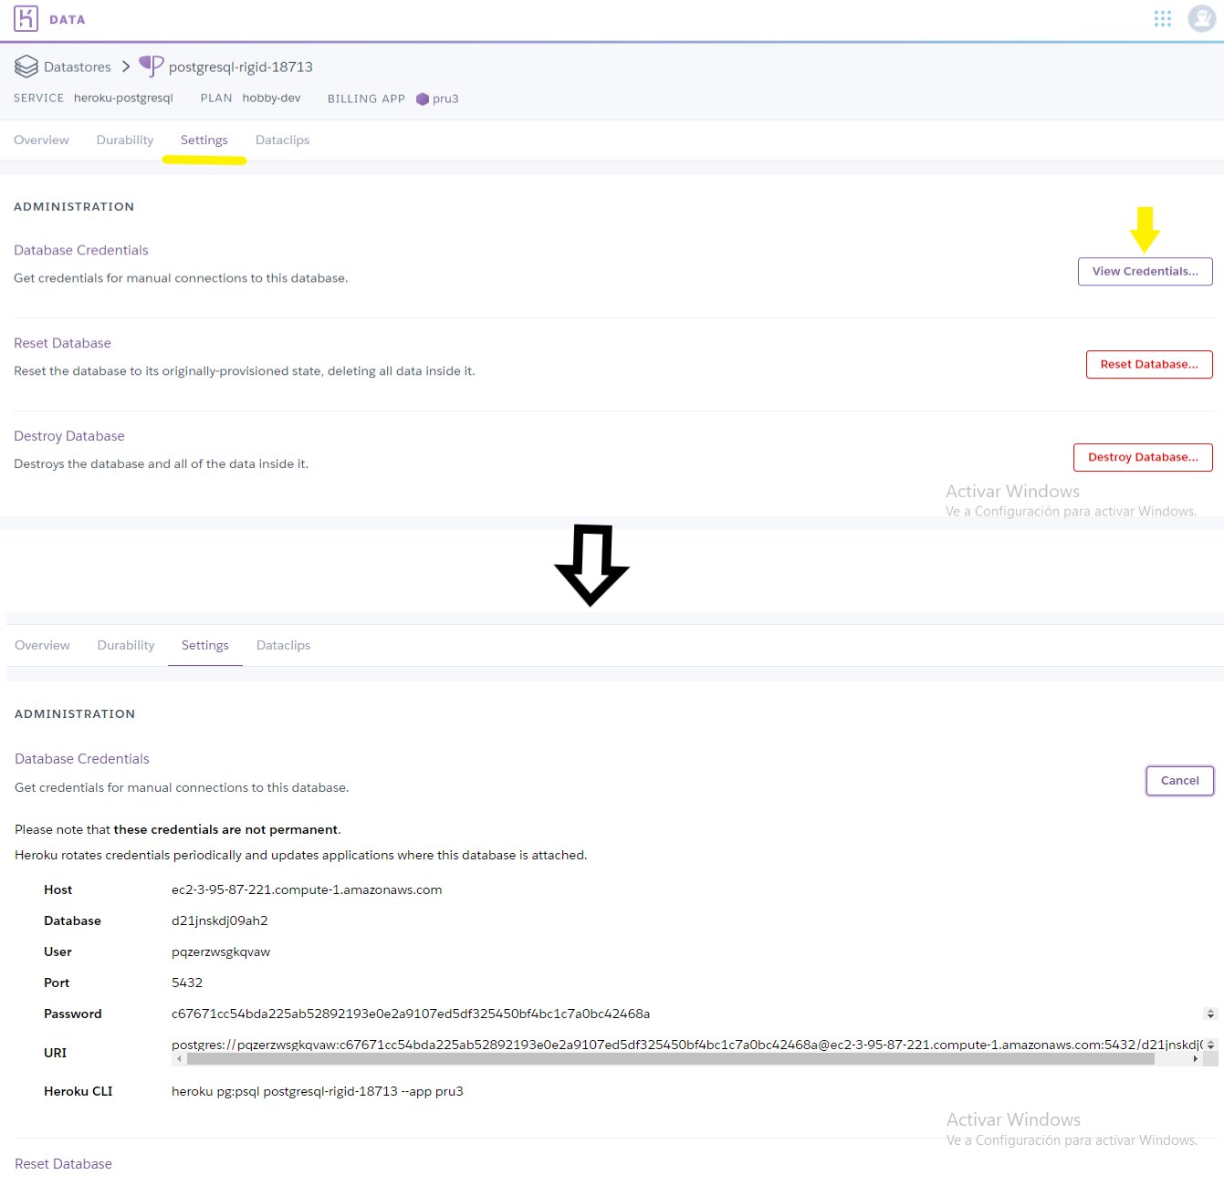

**Fuente: [propia]**

### 4.6.2. CONFIGURACIÓN DE BASE DE DATOS EN PYTHON

El paso siguiente es dirigirnos al settings.py de nuestro proyecto y poner las credenciales, la configuración que se hizo de base de datos en el apartado 4.4, lo cambiamos por Postgres y ponemos las credenciales. Como se muestra en la siguiente figura.

**Figura 93:** Configuración de la base de datos en la aplicación web

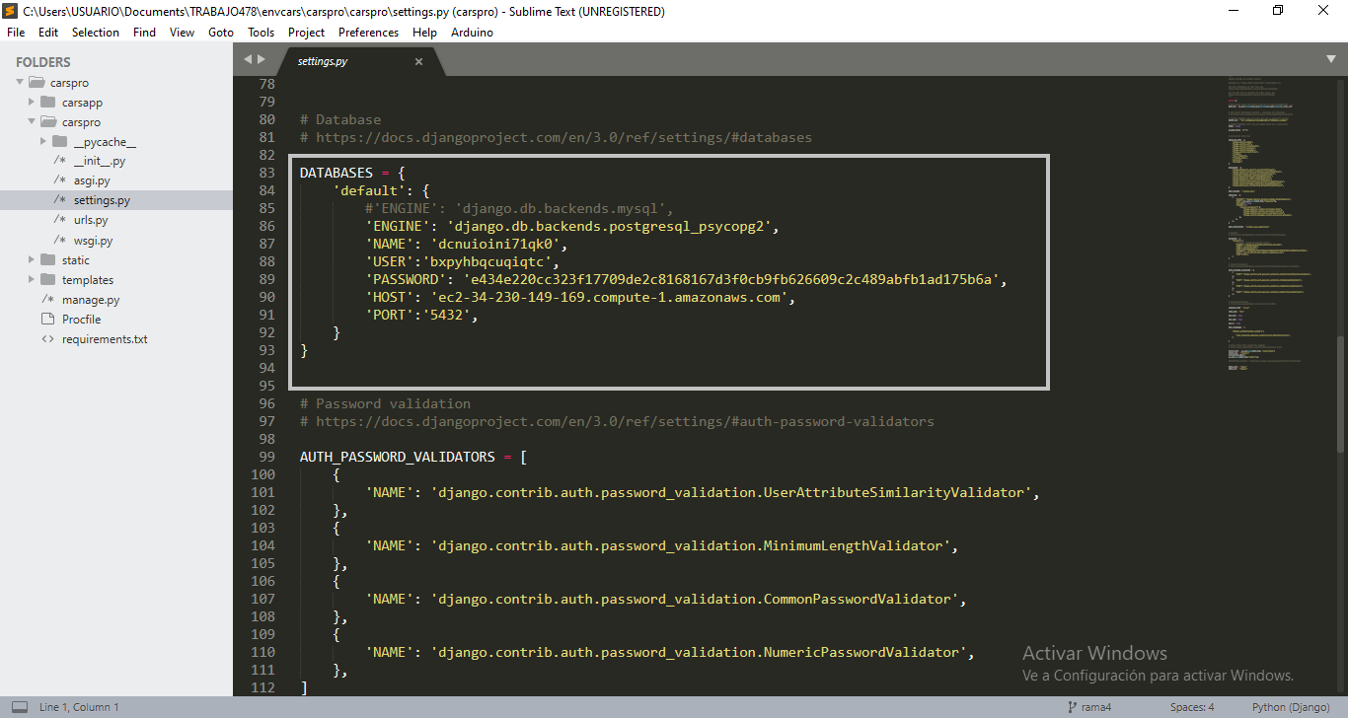

**Fuente: [propia]**

### 4.6.3. CONFIGURACIÓN DEL DEBUG Y GENERACIÓN DE ARCHIVOS

Ahora pasamos la opción **debug** a **false,** esta opción lo que hace es activar/desactivar el modo depuración, la documentación de Django recomienda poner en **false** cuando la aplicación se pone en producción para que cuando haya un error no muestre las rutas de archivos, las opciones de configuración del servidor, esto lo hace más vulnerable a los atacantes [57]. En la siguiente figura se muestra un ejemplo del modo **debug** en **true.**

**Figura 94:** Debug en True

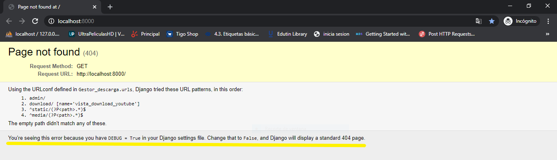

**Fuente: [propia]**

Generamos un archivo con extensión txt llamado **requirements.txt,** la forma para crearlo es poner en consola este comando: **pip freeze => requirements.txt,** para que Heroku sepa que es lo que debe instalar para la puesta en producción de la aplicación web. También hay que crear un archivo sin extensión llamado **Procfile,** este es el encargado de decirle a Heroku los comando que debe ejecutar al inicio de la aplicación.

### 4.6.4. CONFIGURACIÓN DE ARCHIVOS ESTÁTICOS

Los archivosestáticos también son una parte importante del proyecto, ya que son los que contienen los archivos de diseño web, imágenes, etc. Para que la aplicación web los ejecute hay que hacer una configuración, la cual es primero instalar la librería **whitenoise**, posteriormente se hace la configuración que se muestra en las siguientes imágenes. Primero se agrega la línea resaltada en **MIDDLEWARE.**

**Figura 95:** Configuración de los archivos estáticos con Whitenoise

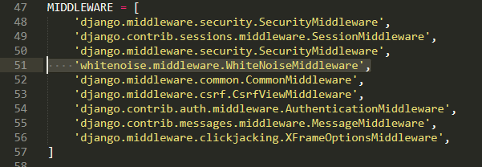

**Fuente: [propia]**

En consecuencia, se ponen unas líneas de código para terminar de configurar los archivos estáticos, así pues, se ven en la siguiente figura. Con esto ser termina la configuración de parte del proyecto en Django para poner la aplicación en producción, las configuraciones posteriores ya se hacen en la aplicación de Heroku.

**Figura 96:** Configuración de los archivos estáticos

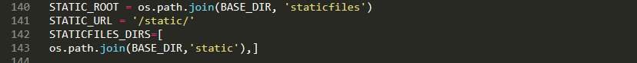

**Fuente: [propia]**

### 4.6.5. PUESTA EN PRODUCCIÓN DE LA APLICACIÓN WEB

Estas son las ultimas configuraciones para poner en producción la aplicación web, nos dirigimos a la aplicación que se creó en Heroku, seguimos los pasos de las siguientes imágenes.

**Figura 97:** Paso 1, Configuración de la aplicación en Heroku

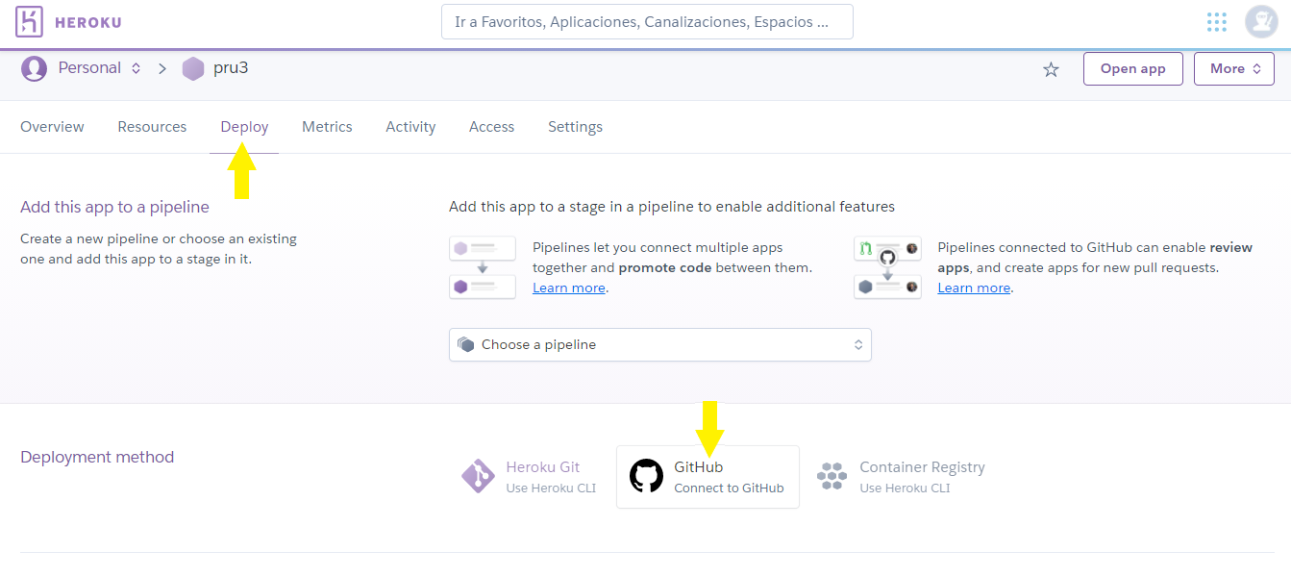

**Fuente: [propia]**

Buscamos la opción que dice **deploy,** damos click, muestra una pantalla como se ve en la anterior imagen, ahora se elige la opción de conectar con el repositorio de Github. Llenamos los datos para el inicio de sesión, automáticamente Heroku trae el nombre del usuario del repositorio, a continuación, elegimos el nombre del repositorio donde está el proyecto de Python, como se muestra en la próxima imagen, elegimos conectar. Después nos confirma que se ha conectado al repositorio.

**Figura 98:** Paso 2, Conectando Heroku con el repositorio

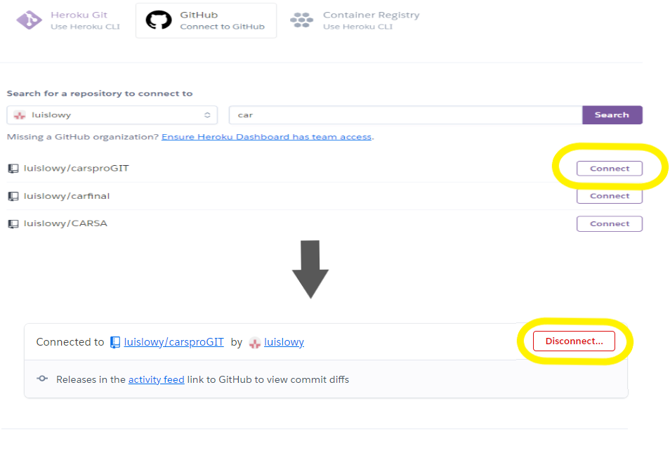

**Fuente: [propia]**

Activamos la opción de **Enable Automatic Desploys,** es la encargada de actualizar el servidor en caso de que se hagan cambios en el repositorio. Luego damos **Deploy,** esperamos a que termine la instalación. Bien la aplicación está ahora en producción.

**Figura 99:** Paso 3, Puesta en producción de la aplicación web

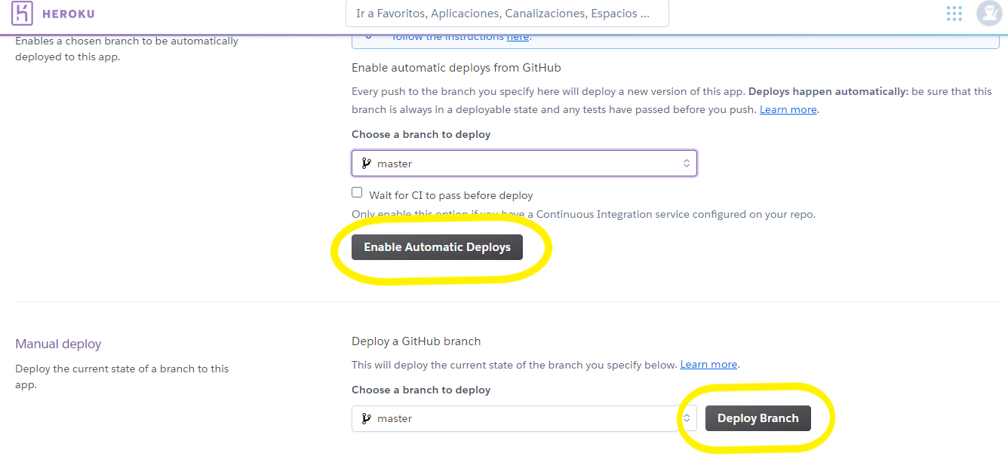

**Fuente: [propia]**

# 5. RESULTADOS

Este capítulo se dividido en 5 partes para la exposición de los resultados obtenidos.

## 5.1. RESULTADO DE LA ENCUESTA

En esta subdivisión se exponen los datos obtenidos de una encuesta que está dirigida a 22 personas dueños de vehículos o conductores. Los resultados se presentarán en orden por pregunta su respectiva tabla, grafico e interpretación.

1. ¿Qué tipo de vehículo tiene?

**Tabla 10:** Respuesta a la pregunta 1

|  |  |  |  |  |
| --- | --- | --- | --- | --- |
|  | Automóvil | Camioneta | Motocicleta | Total |
| Numero de respuestas | 14 | 5 | 3 | 22 |

**Fuente: [propia]**

**Gráfico 4:** Porcentaje de respuesta de la pregunta 1

**Fuente: [propia]**

Los datos obtenidos de las 22 personas encuestadas nos arrojan el anterior gráfico, lo que nos interesa de este es que el 86.37% de los encuestados tienen un vehículo a 4 ruedas y es bastante viable para obtener la información necesaria para el diseño de este prototipo. Aunque la información de las motocicletas también es buena en este caso no la tendremos en cuenta ya que este sistema se basa en los carros.

1. ¿Qué modelo es?

**Tabla 11:** Respuesta a la pregunta 2

|  |  |
| --- | --- |
| **Modelo** | **Respuesta** |
| 2000 | 1 |
| 2006 | 2 |
| 2007 | 1 |
| 2008 | 2 |
| 2012 | 1 |
| 2013 | 1 |
| 2015 | 4 |
| 2017 | 1 |
| 2018 | 4 |
| 2019 | 4 |
| **Total=** | 22 |

**Fuente: [propia]**

**Gráfico 5:** Porcentaje de respuestas de la pregunta 2

**Fuente: [propia]**

1. ¿Su vehículo tiene alarma? Si la respuesta es no pase a la última pregunta

**Tabla 12:** Respuesta a la pregunta 3

|  |  |
| --- | --- |
| **Opción** | **Repuesta** |
| Si | 14 |
| No | 8 |
| **Total=** | 22 |

**Fuente: [propia]**

**Gráfico 6:** Porcentaje de respuestas de la pregunta 3

**Fuente: [propia]**

En el gráfico anterior se puede ver que el 63.64% de las respuestas afirman que el vehículo de los encuestados tiene algún tipo de sistema de alarma, también hay un gran número donde los vehículos no tienen ningún sistema de alarma. Lo cual salen 8 encuestado ya que no tienen ningún tipo de sistema de alarma, ellos nos colaboran con la última pregunta.

1. ¿Cuáles son las principales funcionalidades del sistema de alarma de su vehículo?

Desde esta pregunta hasta la 9 se trabaja con 14 encuestas. Los encuestados aportaron con características de los sistemas de alarma para aquellos vehículos que lo tienen, según los encuestados la mayoría suena cuando lo intentan abrir o es golpeado, además de bloqueo central, puertas y bodega, y un encuestado dueño de una motocicleta nos cuenta que tiene un control a distancia que puede apagar el vehículo y cuenta de un chip GPS. A continuación, se muestran los resultados en la siguiente figura ya que esta es una pregunta con libre respuesta para los encuestados.

1. ¿El sistema de alarma le advierte, de forma remota por medio del celular si su vehículo está siendo violentado (puertas, baúl o capo abierto)?

El siguiente gráfico expone los resultados, donde el 59.09% de los encuestado dicen que su sistema no cuenta con advertencia remota, y el 4.55% si tiene un sistema que le advierte de forma remota a su celular.

**Tabla 13:** Respuesta a la pregunta 5

|  |  |
| --- | --- |
| **Opción** | **Respuesta** |
| Si | 14 |
| No | 8 |
| **Total=** | 22 |

**Tabla: [propia]**

**Gráfico 7:** Porcentaje de respuestas de la pregunta 5

**Fuente: [propia]**

1. ¿El sistema de alarma le advierte, de forma remota por medio del celular si su vehículo está siendo movilizado?

El anterior gráfico de respuesta de la pregunta 5 son los mismo para las repuestas de las preguntas 6, 7, 8 y 9, ya que no hay cambia en absoluto el número de respuestas. El 59.09% dicen que no pueden saber si su vehículo está en movimiento y ser advertido por medio del celular.

1. ¿El sistema de alarma le indica, de forma remota por medio del celular, la posición geográfica de su vehículo cuando Ud lo solicite?

El 59.09% no pueden solicitar la posición geográfica cada vez que el usuario lo solicite, y el 4.55% dice que si lo puede hacer.

1. ¿Si el sistema de alarma le advierte que su vehículo está siendo movilizado, Ud. lo puede apagar desde su celular?

De los 14 encuestados que sus vehículos tienen algún tipo de alarma solo una persona cuenta con un sistema que le permita apagar su vehículo cada vez que su vehículo este en movimiento sin su consentimiento.

1. ¿Ud. paga alguna anualidad por su servicio de alarma? Indicar el rango aproximado de pago

Hay solo una persona que paga alguna anualidad por el servicio del sistema de alarma dice que es menor 100mil pesos. El gráfico muestra un porcentaje que no dio respuesta, esto es porque su vehículo no tiene ningún sistema de alarma instalado.

1. ¿Cuáles son las funcionalidades que Ud. considera que debe tener un sistema de alarma moderno?

Esta pregunta nos arrojó bastante información para saber en qué posición o si el sistema que se desarrolla en este proyecto que tanto satisface a los usuarios si saliera al mercado. A continuación, expondremos las respuestas de los encuestados en la siguiente figura.

**Figura 78:** Respuesta libre a la pregunta 10

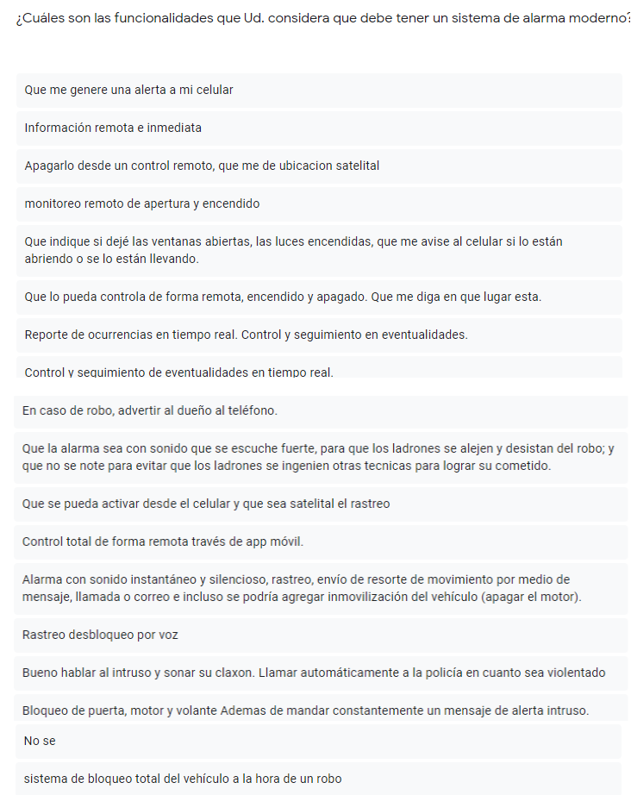

**Fuente: [propia]**

## 5.2. APLICACIÓN WEB

Esta aplicación es importante en desarrollo del sistema de alarma ya que nos permite obtener información vital como los datos personales de usuario, del carro, registro de usuario, etc. Para un buen entendimiento se subdivide el presente capitulo.

### 5.2.1. REGISTRO O TOMA DE INFORMACIÓN

En este apartado es donde se hace la inserción a la base de datos la información obtenida, datos personales del usuario y datos del carro. En las siguientes figuras se muestra el resultado alcanzado para hacer esta acción.

También consta de unas vistas para ver todos los registros insertados en base de datos.

**Figura 79:** Formulario para agregar un registro de persona

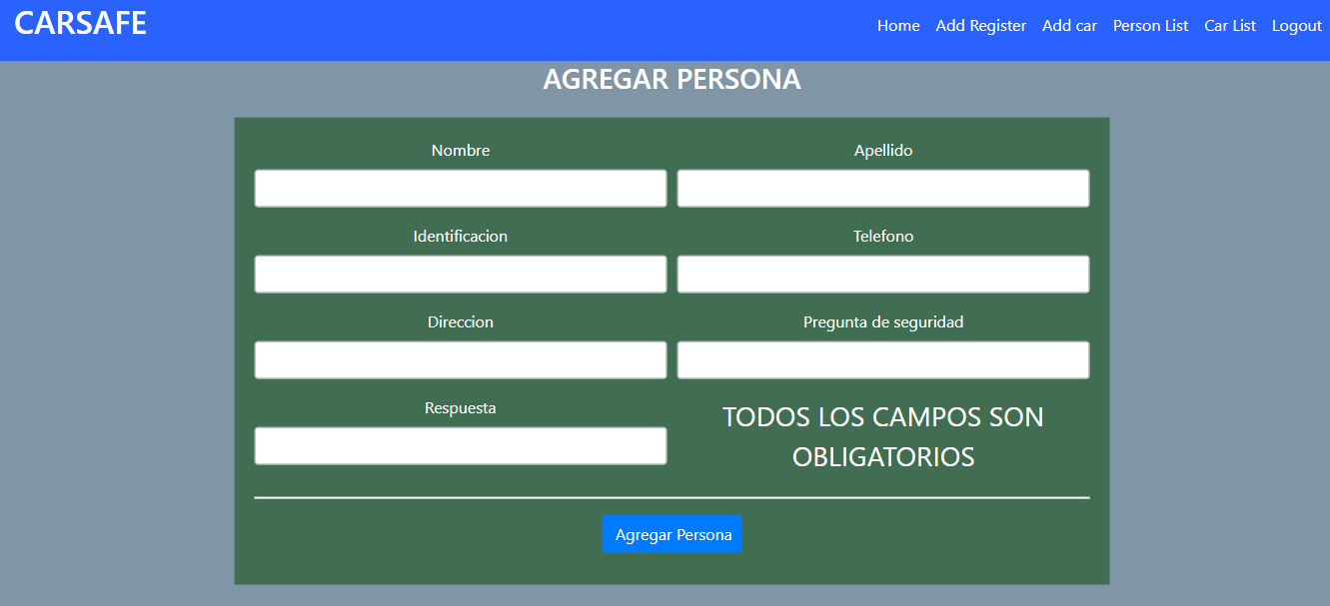

**Fuente: [propia]**

**Figura 80:** Formulario agregar carro

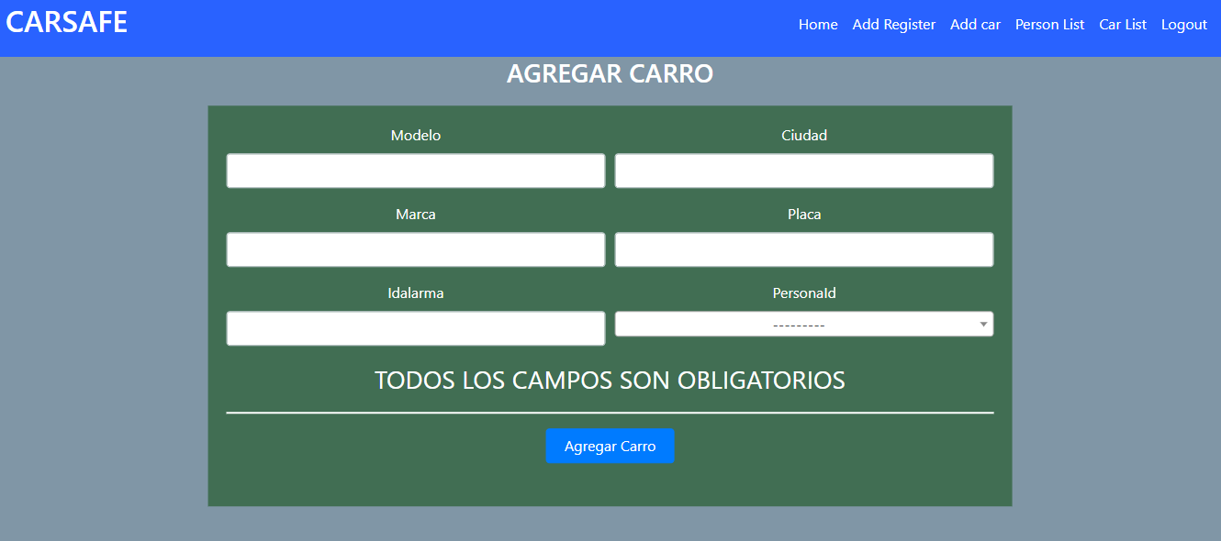

**Fuente: [propia]**

**Figura 81:** Listado de todos los registros de personas

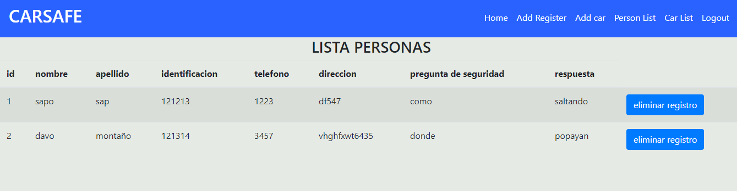

**Fuente: [propia]**

**Figura 82:** Listado de todos los registros de carros

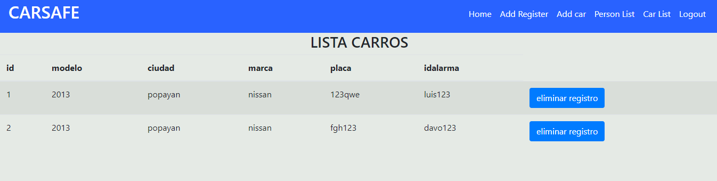

**Fuente: [propia]**

### 5.2.2. CREAR USUARIO

En esta unidad el dueño del vehículo debe completar un formulario, validación de datos para poder crear el usuario y descargar la aplicación móvil. A continuación, se expone el formulario para validar credenciales.

**Figura 83:** Formulario de validación

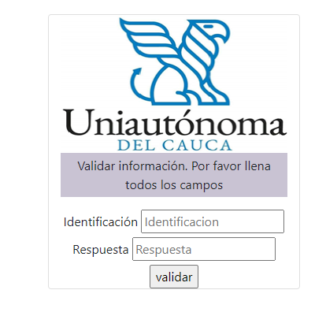

**Fuente: [propia]**

Seguidamente que se validan los datos, si son correctos se le direcciona a una página donde crea el usuario, como se expone en la siguiente figura. Cuando termina de llenar los campos y pulsa el botón de crear se hace una validación, si es correcta se le direcciona a la página de iniciar sección.

**Figura 84:** Formulario para crear el usuario

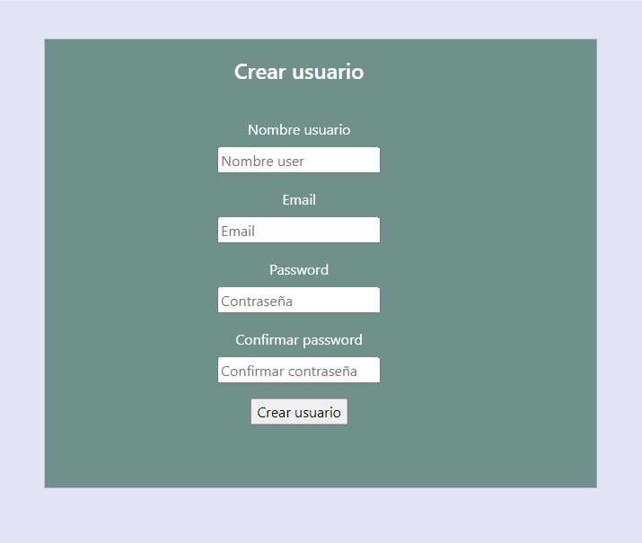

**Fuente: [propia]**

### 5.2.3. INICIO DE SESIÓN

En esta sección los usuarios pueden autenticarse para hacer determinadas acciones, Los usuarios después de ser validada la información y crear el usuario tiene acceso únicamente a una página donde se le permite descargar la aplicación móvil. En la siguiente figura se muestra la sección de inicio de sesión.

**Figura 85:** Formulario de inicio de sesión

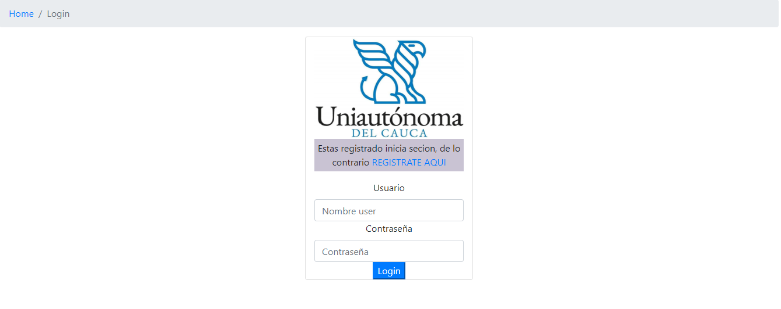

**Fuente: [propia]**

**Información an**

**JDK java development kit**

**SDK software development kit**